**TRƯỜNG ĐẠI HỌC SƯ PHẠM KỸ THUẬT TP. HỒ CHÍ MINH**

**KHOA ĐIỆN – ĐIỆN TỬ**

**BỘ MÔN KỸ THUẬT MÁY TÍNH - VIỄN THÔNG**

**---------------------------------**



**ĐỒ ÁN TỐT NGHIỆP**

**NGÀNH CÔNG NGHỆ KỸ THUẬT ĐIỆN TỬ - TRUYỀN THÔNG**

**ĐỀ TÀI:**

**THIẾT KẾ VÀ THI CÔNG HỆ THỐNG**

**CHẤM CÔNG NHÂN VIÊN**

Sinh viên: **Phạm Nhất Sinh**

MSSV: 17141224

**Trần Đăng Quang**

MSSV: 17141220

Hướng dẫn: **ThS. Trương Ngọc Hà**

**Tp. Hồ Chí Minh - 07/2021**

------۞------

**TRƯỜNG ĐẠI HỌC SƯ PHẠM KỸ THUẬT TP. HỒ CHÍ MINH**

**KHOA ĐIỆN – ĐIỆN TỬ**

**BỘ MÔN KỸ THUẬT MÁY TÍNH - VIỄN THÔNG**

**---------------------------------**

**ĐỒ ÁN TỐT NGHIỆP**

**NGÀNH CÔNG NGHỆ KỸ THUẬT ĐIỆN TỬ - TRUYỀN THÔNG**

**ĐỀ TÀI:**

**THIẾT KẾ VÀ THI CÔNG HỆ THỐNG**

**CHẤM CÔNG NHÂN VIÊN**

Sinh viên: **Phạm Nhất Sinh**

MSSV: 17141224

**Trần Đăng Quang**

MSSV: 17141220

Hướng dẫn: **ThS. Trương Ngọc Hà**

**Tp. Hồ Chí Minh - 07/2021**

------۞------

# THÔNG TIN KHÓA LUẬN TỐT NGHIỆP

**1. Thông tin sinh viên**

Họ và tên sinh viên: Phạm Nhất Sinh MSSV: 17141224

Email: 17141224@student.hcmute.edu.vn Điện thoại: 0336569424

Họ và tên sinh viên: Trần Đăng Quang MSSV: 17141220

Email: 17141220@student.hcmute.edu.vn Điện thoại: 0328981212

**2. Thông tin đề tài**

* Tên đề tài: Thiết kế và thi công hệ thống chấm công nhân viên.
* Đơn vị quản lý: Bộ môn Kỹ thuật máy tính – Viễn thông, Khoa Điện – Điện tử, trường Đại học Sư phạm Kỹ Thuật Tp. Hồ Chí Minh.
* Thời gian thực hiện: Từ ngày 15/03/2021 đến ngày 25/07/2021
* Thời gian bảo vệ trước hội đồng: Ngày 05/08/2021

**3. Lời cam đoan**

Chúng tôi – Phạm Nhất Sinh và Trần Đăng Quang xin cam đoan Khóa luận tốt nghiệp là công trình nghiên cứu của chúng tôi, dưới sự hướng dẫn của ThS. Trương Ngọc Hà và tham khảo dựa trên tài liệu trước đó và không sao chép từ công trình nào khác.

Tp. Hồ Chí Minh, ngày 24 tháng 07 năm 2021

SV thực hiện đồ án

*(Ký và ghi rõ họ tên)*

**Phạm Nhất Sinh Trần Đăng Quang**

Giảng viên hướng dẫn xác nhận quyền báo cáo đã được chỉnh sửa theo đề nghị được ghi trong biên bản của Hội đồng đánh giá Khóa luận tốt nghiệp.

..................................................................................................................................

Tp. Hồ Chí Minh, ngày... tháng ... năm ....

Xác nhận của Bộ môn Giảng viên hướng dẫn *(Ký và ghi rõ họ tên)*

# BẢN NHẬN XÉT KHÓA LUẬN TỐT NGHIỆP

*(Dành cho giảng viên hướng dẫn)*

Đề tài: Thiết kế và thi công hệ thống chấm công nhân viên

Sinh viên: + Phạm Nhất Sinh MSSV: 17141224

+ Trần Đăng Quang MSSV: 17141220

Hướng dẫn: Th.S Trương Ngọc Hà

_____________________________________________________________________________________

**Nhận xét bao gồm các nội dung sau đây:**

1. Tính hợp lý trong cách đặt vấn đề và giải quyết vấn đề; ý nghĩa khoa học và thực tiễn:

*Đặt vấn đề rõ ràng, mục tiêu cụ thể; đề tài có tính mới, cấp thiết; đề tài có khả năng ứng dụng, tính sáng tạo.*

Đặt vấn đề rõ ràng, mục tiêu cụ thể, đề tài có khả năng ứng dụng.

2. Phương pháp thực hiện/ phân tích/ thiết kế:

*Phương pháp hợp lý và tin cậy dựa trên cơ sở lý thuyết; có phân tích và đánh giá phù hợp; có tính mới và tính sáng tạo.*

Phương pháp hợp lý, tin cậy dựa trên cơ sở lý thuyết và có sự phân tích đánh giá phù hợp.

3. Kết quả thực hiện/ phân tích và đánh giá kết quả/ kiểm định thiết kế:

*Phù hợp với mục tiêu đề tài; phân tích và đánh giá/kiểm thử thiết kế hợp lý; có tính sáng tạo/kiểm định chặt chẽ và đảm bảo độ tin cậy.*

Kết quả thực hiện có sự phân tích và đánh giá phù hợp đảm bảo độ tin cậy.

4. Kết luận và đề xuất:

*Kết luận phù hợp với cách đặt vấn đề, đề xuất mang tính cải tiến và thực tiễn; kết luận có đóng góp mới mẻ, đề xuất sáng tạo và thuyết phục.*

Kết luận phù hợp với cách đặt vấn đề, đề xuất mang tính cải tiến và thực tiễn.

5. Hình thức trình bày và bố cục báo cáo:

*Văn phong nhất quán, bố cục hợp lý, cấu trúc rõ ràng, đúng định dạng; có tính hấp dẫn, thể hiện năng lực tốt, văn bản trau chuốt.*

Hình thức và bố cục báo cáo phù hợp đúng định dạng mẫu.

6. Kỹ năng chuyên nghiệp và tính sáng tạo:

*Thể hiện các kỹ năng giao tiếp, kỹ năng làm việc nhóm, và các kỹ năng chuyên nghiệp khác trong việc thực hiện đề tài.*

Kỹ năng làm việc nhóm tốt.

7. Tài liệu trích dẫn

Tính trung thực trong việc trích dẫn tài liệu tham khảo; tính phù hợp của các tài liệu trích dẫn; trích dẫn theo đúng chỉ dẫn APA.

Tài liệu được trích dẫn phù hợp.

8. Đánh giá về sự trùng lặp của đề tài

*Cần khẳng định đề tài có trùng lặp hay không? Nếu có, đề nghị ghi rõ mức độ, tên đề tài, nơi công bố, năm công bố của đề tài.*

Chưa phát hiện sự trùng lặp của đề tài.

9. Những nhược điểm và thiếu sót, những điểm cần được bổ sung và chỉnh sửa*

10. Nhận xét tinh thần, thái độ học tập, nghiên cứu của sinh viên

Sinh viên có thái độ học tập và nghiên cứu tốt.

**Đề nghị của giảng viên hướng dẫn**

*Ghi rõ: “Báo cáo đạt/ không đạt yêu cầu của một khóa luận tốt nghiệp kỹ sư, và được phép/không được phép bảo vệ khóa luận tốt nghiệp”.*

Báo cáo đạt yêu cầu của một khóa luận tốt nghiệp kỹ sư, được phép bảo vệ khóa luận tốt nghiệp.

*Tp. HCM, ngày 24 tháng 07 năm 2021*

**Người nhận xét**

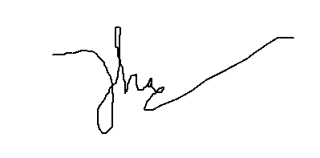(*Ký và ghi rõ họ tên)*

**Trương Ngọc Hà**

# LỜI CẢM ƠN

Để hoàn thành đề tài “***Thiết kế và thi công hệ thống chấm công nhân viên***”, chúng tôi xin chân thành cảm ơn Thầy Trương Ngọc Hà - Giảng viên khoa Điện – Điện tử, trường Đại Học Sư Phạm Kỹ Thuật Tp.HCM. Với sự hướng dẫn tận tình, tạo điều kiện và hỗ trợ cho chúng tôi sử dụng thiết bị để hoàn thành tốt đề tài này.

Mặc dù chúng tôi đã cố gắng hoàn thành đồ án tốt nghiệp này một cách hoàn chỉnh nhất, nhưng cũng không tránh khỏi những sai sót trong quá trình nghiên cứu, tiếp cận, cũng như những hạn chế về kiến thức lẫn thời gian thực hiện. Rất mong nhận được sự góp ý của Thầy để đề tài được hoàn thiện hơn và có thể ứng dụng nhiều trong thực tế.

Một lần nữa chúng tôi xin chân thành cảm ơn!

Người thực hiện đề tài

**Phạm Nhất Sinh**

**Trần Đăng Quang**

# TÓM TẮT

Hiện nay, khoa học kỹ thuật ngày càng phát triển được ứng dụng rộng rãi trong các lĩnh vực đời sống. Việc kết hợp vi điều khiển và các cảm biến đã tạo ra nhiều ứng dụng hữu ích cho cuộc sống hằng ngày của con người. Trong đó có thể kể đến hệ thống điểm danh được sử dụng trong các trường học, công ty để xác nhận đúng đối tượng quản lý, tránh sai sót. Để hiểu rõ hơn, nhóm chúng tôi lựa chọn đề tài ***“Thiết kế và thi công hệ thống chấm công nhân viên”*** để thực hiện đồ án tốt nghiệp.

Trong đề tài này, nhóm chúng tôi thiết kế, xây dựng mô hình chấm công nhân viên bằng hai hình thức vân tay và thẻ RFID thông qua màn hình cảm ứng, đồng thời quản lý việc ra vào cửa của nhân viên thông qua thẻ RFID. Phân quyền tính năng sử dụng cho nhân viên và quản lý, đăng nhập website để quản lý dữ liệu từ xa.

# MỤC LỤC

THÔNG TIN KHÓA LUẬN TỐT NGHIỆP III

BẢN NHẬN XÉT KHÓA LUẬN TỐT NGHIỆP IV

LỜI CẢM ƠN V

TÓM TẮT VI

MỤC LỤC VII

DANH MỤC HÌNH X

DANH MỤC BẢNG XIII

CÁC TỪ VIẾT TẮT XIV

CHƯƠNG 1. TỔNG QUAN 1

1.1. ĐẶT VẤN ĐỀ 1

1.2. MỤC TIÊU 2

1.3. NỘI DUNG NGHIÊN CỨU 2

1.4. GIỚI HẠN 2

1.5. BỐ CỤC ĐỒ ÁN 3

CHƯƠNG 2. CƠ SỞ LÝ THUYẾT 4

2.1. CÔNG NGHỆ MÀN HÌNH CẢM ỨNG 4

2.1.1. Giới thiệu về công nghệ màn hình cảm ứng 4

2.1.2. Công nghệ màn hình cảm ứng điện trở 4

2.1.3. Công nghệ màn hình cảm ứng điện dung 5

2.2. CÔNG NGHỆ SINH TRẮC HỌC NHẬN DẠNG VÂN TAY 5

2.2.1. Giới thiệu công nghệ sinh trắc học vân tay 5

2.2.2. Nguyên lý nhận dạng dấu vân tay 6

2.2.3. Công nghệ cảm biến vân tay quang học 6

2.3. CÔNG NGHỆ RFID 7

2.3.1. Giới thiệu về công nghệ RFID 7

2.3.2. Cấu trúc hệ thống RFID 7

2.3.3. Nguyên lý hoạt động của RFID 8

2.4. GIỚI THIỆU VỀ HỆ THỐNG THỜI GIAN THỰC 9

2.4.1. Khái niệm hệ thống thời gian thực 9

2.4.2. Phân loại hệ thống thời gian thực 9

2.5. CÁC CHUẨN GIAO TIẾP 9

2.5.1. Chuẩn giao tiếp SPI 9

2.5.2. Chuẩn giao tiếp UART 10

2.5.3. Chuẩn giao tiếp I2C 10

2.6. GIỚI THIỆU VỀ DÒNG VI ĐIỀU KHIỂN ESP32 11

2.6.1. Tổng quan về ESP32 11

2.6.2. Sơ đồ khối ESP32 12

2.6.3. Thông số kỹ thuật của ESP32 12

2.7. NỀN TẢNG NODEJS 12

2.7.1 Giới thiệu về NodeJS 12

2.7.2 Đặc điểm của NodeJS 13

2.8. RESTFUL API: 14

2.8.1 Giới thiệu RESTFUL API: 14

2.8.2 Đặc điểm của Resful API 14

2.9. BỘ KHUNG REACTJS 15

2.9.1 Giới thiệu về ReactJS 15

2.9.2 Đặc điểm của ReactJS 15

2.10. NOSQL VÀ HỆ QUẢN TRỊ CƠ SỞ DỮ LIỆU MONGODB 15

2.10.1 Cơ sở dữ liệu No SQL 15

2.10.2 Hệ quản trị cơ sở dữ liệu MongoDB: 17

2.11. BẢO MẬT THÔNG TIN VÀ PHÂN QUYỀN 17

2.11.1 Mã hóa mật khẩu 17

2.11.2 Mã hóa mật khẩu với BCrypt 18

2.11.3 Phân quyền với JSON Web Token 18

CHƯƠNG 3. THIẾT KẾ VÀ THI CÔNG 21

3.1. GIỚI THIỆU 21

3.2. TÍNH TOÁN VÀ THIẾT KẾ HỆ THỐNG 21

3.2.1. Thiết kế sơ đồ khối 21

3.2.2. Tính toán và thiết kế mạch 23

3.2.3. Sơ đồ nguyên lý toàn mạch 36

3.3. THI CÔNG HỆ THỐNG 37

3.3.1. Thi công mạch in 37

3.3.2. Lắp ráp và kiểm tra 38

3.4. ĐÓNG GÓI VÀ THI CÔNG MÔ HÌNH 39

3.4.1. Đóng gói bộ điều khiển 39

3.4.2. Thi công mô hình 40

3.5. LẬP TRÌNH HỆ THỐNG 41

3.5.1. Lưu đồ giải thuật 41

3.5.2. Phần mềm lập trình 48

CHƯƠNG 4. KẾT QUẢ - NHẬN XÉT - ĐÁNH GIÁ 53

4.1. KẾT QUẢ QUÁ TRÌNH THỰC HIỆN ĐỀ TÀI 53

4.1.1. Giao diện ban đầu 54

4.1.2. Chức năng dành cho nhân viên 56

4.1.3. Chức năng dành cho quản lý 60

4.1.4. Đăng nhập trên Website 67

4.1.5. Mô hình cơ sở dữ liệu 75

4.2. NHẬN XÉT VÀ ĐÁNH GIÁ 76

4.2.1. Nhận xét 76

4.2.2. So sánh hệ thống và đánh giá 78

CHƯƠNG 5. KẾT LUẬN VÀ HƯỚNG PHÁT TRIỂN 80

5.1. KẾT LUẬN 80

5.2. HƯỚNG PHÁT TRIỂN 80

TÀI LIỆU THAM KHẢO 82

PHỤ LỤC A 84

PHỤ LỤC B 86

# DANH MỤC HÌNH

Hình 2.1 Công nghệ màn hình cảm ứng 4

Hình 2.2 Một số công nghệ sinh trắc học 6

Hình 2.3 Các thành phần của hệ thống RFID 8

Hình 2.4 Nguyên lý hoạt động của hệ thống RFID 8

Hình 2.5 Chuẩn giao tiếp SPI 9

Hình 2.6 Chuẩn giao tiếp UART 10

Hình 2.7 Chuẩn giao tiếp I2C 11

Hình 2.8 Chip ESP32 11

Hình 2.9 Sơ đồ các khối của ESP32 12

Hình 2.10 Hình ảnh logo NodeJS 13

Hình 2.11 Hình ảnh logo ReactJS 15

Hình 2.12 Hình ảnh minh họa mật khẩu được mã hóa bằng BCrypt 18

Hình 2.13 Cấu trúc của JSON Web Token 19

Hình 2.14 Sơ đồ mô tả cách JSON Web Token được lấy và truy cập API 19

Hình 3.1 Sơ đồ khối hệ thống 22

Hình 3.2 Màn hình cảm ứng Nextion 5 inch 23

Hình 3.3 Sơ đồ kết nối màn hình cảm ứng Nextion với vi điều khiển 24

Hình 3.4 Module cảm biến vân tay R305 25

Hình 3.5 Sơ đồ kết nối module cảm biến vân tay R305 với vi điều khiển 26

Hình 3.6 Module RFID RC522 và thẻ đọc 26

Hình 3.7 Sơ đồ kết nối module RFID với vi điều khiển 27

Hình 3.8 Module thời gian thực DS1307 28

Hình 3.9 Sơ đồ kết nối giữa module thời gian thực DS1307 và vi điều khiển 28

Hình 3.10 Module buzzer 5V 29

Hình 3.11 Sơ đồ kết nối module buzzer và vi điều khiển 29

Hình 3.12 Công tắt hành trình 30

Hình 3.13 Sơ đồ kết nối công tắc hành trình với vi điều khiển 31

Hình 3.14 Khóa Chốt Điện Từ LY-01 12VDC 31

Hình 3.15 Sơ đồ kết nối Module Relay 5V với vi điều khiển 32

Hình 3.16 Module Wemos D1 mini ESP32 33

Hình 3.17 Sơ đồ kết nối của vi điều khiển 34

Hình 3.18 Adapter 12V2A 35

Hình 3.19 Sơ đồ kết nối khối nguồn 35

Hình 3.20 Sơ đồ nguyên lý toàn mạch 36

Hình 3.21 Hình ảnh bố trí linh kiện 37

Hình 3.22 PCB toàn mạch 37

Hình 3.23 Hình ảnh mô phỏng vỏ hộp 39

Hình 3.24 Hình ảnh mô phỏng mặt trước của mô hình 40

Hình 3.25 Hình ảnh mô phỏng mạch sau của mô hình 41

Hình 3.26 Lưu đồ chương trình chính 41

Hình 3.27 Lưu đồ chương trình chọn đối tượng người dùng 42

Hình 3.28 Lưu đồ chương trình chọn chế độ chấm công cho nhân viên 43

Hình 3.29 Lưu đồ chương trình chọn chức năng cho người quản lý 44

Hình 3.30 Lưu đồ chức năng thêm nhân viên chính thức 45

Hình 3.31 Lưu đồ chức năng xóa nhân viên chính thức 46

Hình 3.32 Lưu đồ chức năng thêm nhân viên tạm thời 47

Hình 3.33 Lưu đồ chức năng mở cửa ra vào bằng RFID 48

Hình 3.34 Hình ảnh logo của Visual Studio Code 49

Hình 3.35 Hình ảnh giao diện làm việc trên Visual Studio Code 50

Hình 3.36 Hình ảnh giao diện PlatformIO trên Visual Studio Code 50

Hình 3.37 Hình ảnh giao diện tạo project trên Nextion Editor 51

Hình 3.38 Hình ảnh giao diện project mới trên Nextion Editor 51

Hình 4.1 Lắp ráp linh kiện hoàn tất 53

Hình 4.2 Mặt sau của mạch 53

Hình 4.3 Hình ảnh mặt trước mô hình 54

Hình 4.4 Hình ảnh mặt sau mô hình 54

Hình 4.5 Giao diện trang chờ 55

Hình 4.6 Giao diện trang lựa chọn đối tượng người dùng 55

Hình 4.7 Giao diện trang chọn chế độ chấm công cho nhân viên 56

Hình 4.8 Giao diện khi chấm công bằng vân tay 57

Hình 4.9 Giao diện khi chấm công bằng vân tay thành công 58

Hình 4.10 Bàn phím nhập lý do để chấm công bằng RFID 58

Hình 4.11 Giao diện hiển thị lý do cho chế độ chấm công bằng thẻ RFID 59

Hình 4.12 Giao diện chấm công bằng thẻ RFID thành công 60

Hình 4.13 Giao diện nhập mật khẩu để đăng nhập vào trang quản lý 61

Hình 4.14 Giao diện trang chọn chức năng quản lý 61

Hình 4.15 Giao diện trang thêm nhân viên chính thức 62

Hình 4.16 Giao diện khi thêm nhân viên chính thức thành công 63

Hình 4.17 Giao diện trang xóa nhân viên chính thức 63

Hình 4.18 Giao diện nhập tên nhân viên cần xóa 64

Hình 4.19 Giao diện khi xóa tất cả nhân viên chính thức thành công 64

Hình 4.20 Giao diện nhập mật khẩu để xác nhận xóa toàn bộ nhân viên 65

Hình 4.21 Giao diện khi xóa nhân viên chính thức thành công 65

Hình 4.22 Giao diện trang thêm nhân viên tạm thời 66

Hình 4.23 Giao diện khi thêm nhân viên tạm thời thành công 67

Hình 4.24 Giao diện website trang chủ 67

Hình 4.25 Giao diện website trang đăng nhập 68

Hình 4.26 Giao diện website trang chủ nhân viên 68

Hình 4.27 Giao diện website trang hiển thị giờ làm việc của nhân viên 69

Hình 4.28 Giao diện file excel hiển thị ngày và giờ của nhân viên 69

Hình 4.29 Giao diện website trang chủ admin 70

Hình 4.30 Giao diện website trang quản lý nhân viên của admin 71

Hình 4.31 Giao diện website tùy chọn hiển thị các cột 71

Hình 4.32 Giao diện tùy chọn hiển thị thông tin theo bộ lọc 71

Hình 4.33 Giao diện website hiển thị khoảng cách giữa các dòng 72

Hình 4.34 Nút nhấn để xuất dữ liệu của tất cả nhân viên ra file excel 72

Hình 4.35 Giao diện file excel chứa dữ liệu của tất cả nhân viên 72

Hình 4.36 Giao diện website trang quản lý chỉnh sửa thông tin nhân viên 73

Hình 4.37 Giao diện file excel chứa dữ liệu của một nhân viên 74

Hình 4.38 Giao diện website trang quản lý yêu cầu của nhân viên 74

Hình 4.39 Mô hình cơ sở dữ liệu 75

Hình 4.40 Dữ liệu thực tế của bảng users 75

Hình 4.41 Dữ liệu thực tế của bảng activities 76

Hình 4.42 Dữ liệu thực tế của bảng rfidOpenDoor 76

# DANH MỤC BẢNG

Bảng 2.1 Bảng so sánh CSDL NoSQL và cơ sở dữ liệu quan hệ truyền thống 16

Bảng 2.2 Các đặc điểm tương tự giữa SQL DB và MongoDB 17

Bảng 3.1 Sơ đồ nối chân của vi điều khiển với các ngoại vi 33

Bảng 3.2 Bảng điện áp và dòng điện tiêu thụ của các module 34

Bảng 3.3 Bảng danh sách linh kiện 38

Bảng 4.1 Bảng số liệu thực nghiệm 77

Bảng 4.2 Bảng so sánh chức năng hệ thống 79

# CÁC TỪ VIẾT TẮT

|  |  |
| --- | --- |
| JSON | JavaScript Object Notation (kiểu dữ liệu mở trong JavaScript) |
| API | Application Programming Interface (Giao diện lập trình ứng dụng) |
| SPA | Single Page Application |
| REST | REpresentational State Transfer (Chuyển trạng thái trình bày) |
| HTTP | HyperText Transfer Protocol (giao thức truyền tải siêu văn bản) |
| URL | Uniform Resource Locator (định vị tài nguyên thống nhất) |
| DOM | Document Object Model (Mô hình Các Đối tượng Tài liệu) |
| NoSQL | None-Relational Structure Query Language (Không ràng buộc ngôn ngữ truy vấn cấu trúc) |
| BSON | Binary JSON |
| MD5 | Message-Digest algorithm 5 (giải thuật Tiêu hóa tin 5) |
| SHA | Secure Hash Algorithm ( thuật giải băm an toàn) |

# CHƯƠNG 1. TỔNG QUAN

## 1.1. ĐẶT VẤN ĐỀ

Trong suốt một thập kỷ qua, cuộc cách mạng khoa học công nghệ đã làm thay đổi to lớn nền kinh tế - xã hội trên toàn thế giới. Với sự phát triển mạnh mẽ đó, nhiều sản phẩm kỹ thuật số hiện đại được tạo ra để nâng cao chất lượng cuộc sống của con người. Vi điều khiển cùng công nghệ cảm biến dần thay thế con người trong những lĩnh vực đòi hỏi tốc độ, độ chính xác và khả năng thực hiện công việc liên tục mà con người không thể đáp ứng được. Việc kết hợp vi điều khiển và cảm biến tạo ra nhiều ứng dụng hữu ích cho cuộc sống hằng ngày của con người, có thể kể đến như hệ thống điểm danh được sử dụng trong các công ty, trường học. Việc xác định đúng đối tượng cần quản lý, tránh sai sót và gian lận vẫn luôn được quan tâm nhiều từ trước đến nay. Một số ý tưởng hiện nay đã được áp dụng như sử dụng quét vân tay, quẹt thẻ RFID để quản lý. Tuy nhiên hầu hết các mô hình đều hoạt động riêng lẻ và không đem lại được hiệu quả cao. Để tạo tính mới mẽ cho mô hình này, đồ án môn học 2 nhóm chúng tôi đã thực hiện đề tài “**Thiết kế và thi công hệ thống điểm danh**”. Hệ thống có chức năng điểm danh bằng cả hai hình thức là quét vân tay và thẻ RFID với nút nhấn điều khiển và màn hình hiển thị thông tin điểm danh, dữ liệu điểm danh sẽ được lưu vào thẻ nhớ đồng thời đưa lên Website để dễ dàng quản lý.

Để phát triển thêm tính năng mới cho hệ thống, đồ án tốt nghiệp nhóm chúng tôi tiến hành thực hiện đề tài “**Thiết kế và thi công hệ thống chấm công nhân viên**”, kế thừa các tính năng hữu ích từ đồ án trước như điểm danh bằng hai hình thức là quét vân tay và quẹt thẻ RFID, sử dụng Website để quản lý dữ liệu từ xa. Nhóm còn kết hợp với các tính năng khác như cho phép người dùng nhập thông tin trực tiếp trên phần cứng thông qua màn hình cảm ứng trực quan, dễ thao tác. Dữ liệu sau khi đăng ký sẽ được đồng bộ ngay lên web và có thể trích xuất dữ liệu ra file Excel để tiện theo dõi. Kết hợp với việc quản lý cửa ra vào cho phép mở cửa thông qua việc quét thẻ RFID.

## 1.2. MỤC TIÊU

Thiết kế hệ thống chấm công với các chức năng như sau:

* Người dùng tương tác với hệ thống thông qua màn hình cảm ứng.
* Chấm công bằng hình thức quét vân tay hoặc quẹt thẻ RFID trong trường hợp vân tay bị lỗi.
* Mở khóa cửa ra vào bằng thẻ RFID của nhân viên.
* Dữ liệu điểm danh sẽ được đưa lên cơ sở dữ liệu để lưu trữ.
* Thêm, xóa tài khoản nhân viên chính thức thông qua màn hình cảm ứng.
* Thêm tài khoản cho khách hoặc nhân viên tạm thời để mở khóa cửa thông qua màn hình cảm ứng.
* Phân quyền đăng nhập website cho nhân viên và quản lý.
* Xuất file Excel chứa dữ liệu của toàn bộ nhân viên.

## 1.3. NỘI DUNG NGHIÊN CỨU

* Tìm hiểu yêu cầu của đề tài, tìm kiếm các nguồn tài liệu liên quan.
* Thiết kế sơ đồ nguyên lý, sơ đồ khối và chức năng của từng khối.
* Lập trình ESP32 giao tiếp với màn hình cảm ứng Nextion, module cảm biến vân tay, module RFID và các khối cần thiết khác.
* Tìm hiều về cơ sở dữ liệu Mongodb và xây dựng Website phân quyền cho hệ thống.
* Chạy chương trình và kiểm tra trên Testboard.
* Vẽ mạch in, thi công mạch và kiểm tra.
* Đánh giá kết quả của hệ thống đạt được, so sánh với mục tiêu đề ra, viết báo cáo và đưa ra hướng phát triển.

## 1.4. GIỚI HẠN

Đề tài đồ án được giới hạn như sau:

* Hệ thống giao tiếp với cơ sở dữ liệu qua Wifi nên khi không kết nối được với Wifi hệ thống không thể hoạt động.
* Thời gian đáp ứng còn phụ thuộc vào tốc độ Wifi.
* Mặt quét của cảm biến vân tay không ổn định (vân tay bị dính mồ hôi, nước hoặc mặt cảm biến dính bụi…) nên hay xảy ra tình trạng quét nhiều lần mới lấy được mẫu.
* Website được thiết kế phân quyền chỉ cho hai đối tượng người dùng là giảng viên và sinh viên.

## 1.5. BỐ CỤC ĐỒ ÁN

**Chương 1: Tổng quan**

Đề cập đến việc đặt ra những vấn đề liên quan đến đề tài, mục tiêu của việc chọn đề tài, những nội dung cần nghiên cứu và giới hạn đề tài. Từ đó đưa ra các bước thực hiện để hoàn thành đề tài.

**Chương 2: Cơ sở lý thuyết**

Giới thiệu các cơ sở lý thuyết liên quan đến hệ thống, thiết bị sử dụng để thiết kế hệ thống và trình bày các chuẩn truyền thông, giao thức kết nối không dây.

**Chương 3: Thiết kế và thi công**

Trình bày sơ đồ khối, chức năng của từng khối trong hệ thống. Vẽ sơ đồ nguyên lý của mạch, tính toán và thiết kế hệ thống. Trình bày về quá trình thi công mạch in, lưu đồ thuật toán của hệ thống, phần mềm sử dụng để lập trình phần cứng, website và thiết kế giao diện màn hình.

**Chương 4: Kết quả- nhận xét- đánh giá**

Trình bày các kết quả trong thời gian thực hiện đề tài, đưa ra hình ảnh hệ thống sau đó đưa ra nhận xét về những gì hệ thống đạt được.

**Chương 5: Kết luận và hướng phát triển**

Trình bày kết luận về hệ thống và từ đó đưa ra hướng phát triển.

# CHƯƠNG 2. CƠ SỞ LÝ THUYẾT

## 2.1. CÔNG NGHỆ MÀN HÌNH CẢM ỨNG

### 2.1.1. Giới thiệu về công nghệ màn hình cảm ứng

Màn hình cảm ứng là một thiết bị ngõ vào và thường được đặt trên bề mặt của các hệ thống có chức năng xử lý thông tin để nhận thông tin ngõ vào. Người dùng có thể nhập thông tin ngõ vào hoặc điều khiển hệ thống thông qua các cử chỉ chạm vào màn hình bằng ngón tay hoặc bằng bút cảm ứng [5].

Trên thị trường hiện nay có hai loại màn hình cảm ứng cơ bản là màn hình cảm ứng điện dung và màn hình cảm ứng điện trở. Công nghệ màn hình cảm ứng điện trở hiện nay đã quá lỗi thời và không còn được sử dụng từ khá lâu, do đó phổ biến nhất trên thị trường đang là màn hình cảm ứng điện dung đa điểm.



Hình 2.1 Công nghệ màn hình cảm ứng

### 2.1.2. Công nghệ màn hình cảm ứng điện trở

Màn hình cảm ứng điện trở sử dụng công nghệ cảm ứng dựa trên áp lực của ngón tay, bút cảm ứng hay bất kỳ vật nhọn nào tác động lên màn hình. Màn hình có cấu tạo gồm một tấm kính mỏng bao phủ một lớp dẫn xuất điện và một lớp cảm biến điện trở. Phân tách hai lớp này bởi một lớp đệm gồm các điểm và khoảng trống cực nhỏ mà mắt thường không thể quan sát được [5].

Hiện nay, công nghệ màn hình cảm ứng này đang được sử dụng ít dần, tuy nhiên với giá thành rẻ nên nó vẫn được dùng trong các thiết bị công cộng, các thiết bị cảm ứng ở vùng lạnh, ATM…

### 2.1.3. Công nghệ màn hình cảm ứng điện dung

Màn hình cảm ứng điện dung là công nghệ cảm ứng hoạt động trên những thay đổi của điện tích trên bề mặt màn hình cảm ứng khi ngón tay, hoặc các vật có tích điện chạm vào. Màn hình cảm ứng điện dung sử dụng một tấm kính được phủ ion kim loại giúp cho ánh sáng có thể xuyên qua. Lớp ion kim loại sẽ tạo ra mạng lưới tụ điện trên bề mặt màn hình cảm ứng, các tụ điện này sẽ bị mất điện tích khi ngón tay hoặc vật mang điện chạm vào, nhờ đó hệ thống xử lý sẽ xác định được vị trí chạm [5].

Về bản chất cảm ứng điện dung có 2 loại, cảm ứng điện dung đơn điểm chỉ có thể nhận được 1 sự kiện chạm tại một thời điểm và cảm ứng điện dung đa điểm có thể nhận nhiều sự kiện chạm tại một thời điểm. Là công nghệ màn hình cảm ứng phổ biến nhất hiện nay, cảm ứng điện dung được áp dụng trên hầu hết các thiết bị hiện đại như: điện thoại thông minh, máy tính bảng, màn hình cảm ứng LCD…

## 2.2. CÔNG NGHỆ SINH TRẮC HỌC NHẬN DẠNG VÂN TAY

### 2.2.1. Giới thiệu công nghệ sinh trắc học vân tay

Công nghệ sinh trắc học là công nghệ sử dụng những thuộc tính, hành vi hoặc các đặc điểm sinh học của con người như khuôn mặt, dấu vân tay, giọng nói... để nhận dạng, xác định con người.

Công nghệ sinh trắc học được áp dụng phổ biến nhất là công nghệ nhận dạng bằng dấu vân tay. Những thuộc tính vật lý khác như khuôn mặt, giọng nói, dáng đi… đều có thể bị thay đổi theo thời gian hoặc có thể dễ dàng làm giả. Chỉ có vân tay là thứ mà gần như không bị thay đổi trong suốt cuộc đời. Xác xuất trùng lặp dấu vân tay là 1/65 tỷ, tức 65 tỷ người mới có một trường hợp trùng khớp dấu vân tay, do vậy gần như mỗi dấu vân tay đều là duy nhất, khó có thể bị trùng lặp [2].

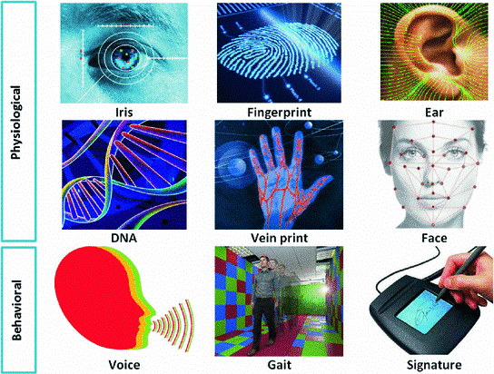

Hình 2.2 Một số công nghệ sinh trắc học

### 2.2.2. Nguyên lý nhận dạng dấu vân tay

Đăng ký dấu vân tay mới: Hệ thống sinh trắc học nhận dạng dấu vân tay sẽ lấy mẫu vân tay người dùng, tất cả dấu vân tay sẽ được lưu trữ vào bộ nhớ của hệ thống và được đánh số ID cho mỗi dấu vân tay.

Xác nhận dấu vân tay: Khi đặt ngón tay lên bề mặt của cảm biến vân tay, thiết bị sẽ quét hình ảnh ngón tay, sau đó đối chiếu hình ảnh này với hình ảnh các dấu vân tay đã được lưu sẵn trong bộ nhớ để tìm ra số ID vân tay trùng khớp.

### 2.2.3. Công nghệ cảm biến vân tay quang học

Cảm biến vân tay quang học có bề mặt lấy mẫu làm bằng kính và được chiếu sáng bằng bóng đèn nền bên trong cảm biến. Về cơ bản thì công nghệ nhận dạng này có cơ chế giống như 1 chiếc máy ảnh kỹ thuật số, nó sẽ chụp lại hình ảnh vân tay sau đó đối chiếu với các dấu vân tay đã được lưu trữ trước đó.

Nguyên lý hoạt động: Chụp lại hình ảnh của dấu vân tay trên bề mặt kính của cảm biến. Trên bề mặt này được phủ một lớp chất liệu đặc biệt giúp dấu vân tay hiển thị được rõ nét hơn. Hình ảnh sau khi chụp sẽ được nén lại và chuyển sang tín hiệu dạng số để chuyển đến khối xử lý hình ảnh [2].

## 2.3. CÔNG NGHỆ RFID

### 2.3.1. Giới thiệu về công nghệ RFID

Công nghệ RFID là công nghệ cho phép xác định đối tượng bằng sóng vô tuyến, công nghệ này cho phép một thiết bị đọc có thể đọc thông tin của một thiết bị khác ở một khoảng cách gần mà không cần tiếp xúc vật lý, hai thiết bị hoạt động thu và phát sóng điện từ phải có cùng tần số với nhau. Công nghệ RFID cho phép thiết bị có thể đọc được thông tin xuyên qua các môi trường, vật liệu khác nhau như: băng đá, bê tông, tuyết… Tần số thường được sử dụng trong hệ thống RFID là 125Khz hoặc 900Mhz [3].

### 2.3.2. Cấu trúc hệ thống RFID

Một hệ thống RFID gồm có các thành phần như Hình 2.3, được mô tả như sau sau [3]:

* Thiết bị đọc thẻ: Thiết bị này có nhiệm vụ đọc ghi dữ liệu bằng sóng vô tuyến với thẻ RFID, thực hiện giải mã tín hiệu nhận được từ thẻ ra dạng tín hiệu số ở khoảng cách gần mà không cần tiếp xúc với thẻ. Sau đó gửi dữ liệu về thiết bị xử lý, đồng thời cũng nhận lệnh từ thiết bị xử lý để thực hiện các yêu cầu đọc ghi thẻ.
* Thẻ RFID: Có kích thước tương đối nhỏ, bộ nhớ có thể chứa được từ 96 đến 512 bit dữ liệu. Mỗi thẻ RFID chứa một mã số nhất định và không trùng nhau. Dùng để gắn vào đối tượng cần quản lý như sản phẩm, hàng hóa…
* Thiết bị xử lý: Là các vi điều khiển có chức năng nhận dữ liệu từ thiết bị đọc thẻ, sau đó tiến hành xử lý và thực thi các yêu cầu đặt ra.

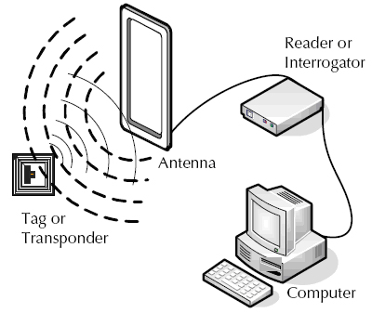

Hình 2.3 Các thành phần của hệ thống RFID

### 2.3.3. Nguyên lý hoạt động của RFID

Nguyên lý hoạt động của RFID được mô tả như Hình 2.4, thiết bị đọc thẻ RFID phát ra sóng điện từ ở một tần số nhất định, khi thẻ RFID trong vùng có tần số trùng khớp với thiết bị đọc thì chúng sẽ thu nhận tín hiệu và năng lượng của sóng điện từ này, sau đó phát lại cho thiết bị đọc mã số của mình. Do đó thiết bị đọc có thể nhận biết được các thẻ đang trong vùng hoạt động và gửi mã thẻ về trung tâm xử lý để người dùng nhận biết được các thông tin chứa trong thẻ RFID [3].

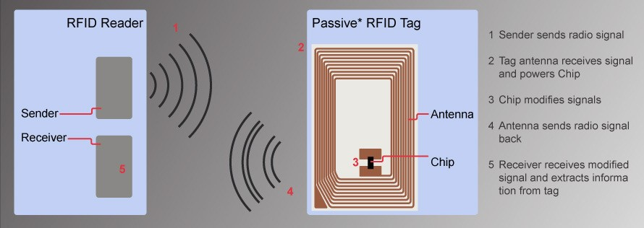

Hình 2.4 Nguyên lý hoạt động của hệ thống RFID

## 2.4. GIỚI THIỆU VỀ HỆ THỐNG THỜI GIAN THỰC

### 2.4.1. Khái niệm hệ thống thời gian thực

Một hệ thống được xem là hệ thống thời gian thực khi hệ thống đó điều khiển một vật thể vật lý với một tốc độ phù hợp với sự tiến triển của tiến trình chủ. Chính vì vậy, điều ràng buộc đối với hệ thống thời gian thực chính là đưa ra kết quả chính xác trong một khoảng thời gian xử lý ngắn nhất có thể. Hiện nay, các hệ thống thời gian thực được áp dụng rộng rãi trong các lĩnh vực đời sống [4].

### 2.4.2. Phân loại hệ thống thời gian thực

* Hệ thống thời gian thực cứng là hệ thống mà nếu không đáp ứng yêu cầu về thời gian thì sẽ gây ra hậu quả nghiêm trọng. Ví dụ về hệ thống túi khí an toàn trên xe ô tô, nếu khi xe ô tô gặp tai nạn mà hệ thống này không hoạt động ngay lập tức thì sẽ không đảm bảo được an toàn cho người lái xe [4].
* Hệ thống thời gian thực mềm là hệ thống mà nếu không đáp ứng yêu cầu về thời gian thực thì chất lượng dịch vụ sẽ bị suy giảm. Ví dụ về hệ thống video streaming, khi hệ thống không đáp ứng được vấn đề thời gian thì chỉ làm giảm trải nghiệm của người dùng do việc truyền video chậm hơn, chất lượng kém hơn. Tuy nhiên, điều này không gây ra hậu quả nghiêm trọng [4].

## 2.5. CÁC CHUẨN GIAO TIẾP

### 2.5.1. Chuẩn giao tiếp SPI

SPI là một chuẩn truyền thông nối tiếp, đồng bộ, truyền dữ liệu ở chế độ song công.

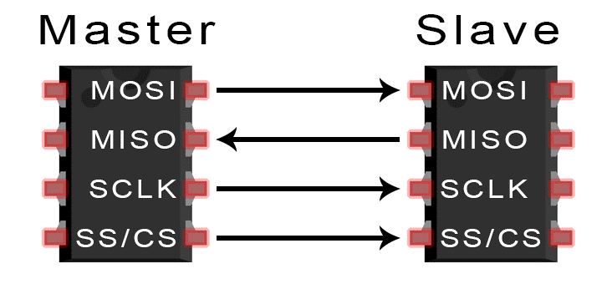

Hình 2.5 Chuẩn giao tiếp SPI

Giao thức SPI hoạt động theo dạng Master - Slave với 4 chân tín hiệu như Hình 2.5 [1]:

* MOSI: Dùng để truyền dữ liệu từ thiết bị Master đến thiết bị Slave.
* MISO: Dùng để truyền dữ liệu từ thiết bị Slave về thiết bị Master.
* SCLK: Là tín hiệu Clock đồng bộ.
* SS/CS: Được sử dụng để thiết bị Master chọn thiết bị Slave.

### 2.5.2. Chuẩn giao tiếp UART

UART là dạng truyền thông nối tiếp, không đồng bộ. Có thể truyền dữ liệu ở cả 3 chế độ đơn công, bán song công và song công [1].

UART gồm hai chân giao tiếp là TX có chức năng truyền dữ liệu và RX có chức năng nhận dữ liệu. Để kết nối hai thiết bị, hai chân TX và RX được nối chéo nhau như Hình 2.6. Tốc độ Baud thường dùng cho chuẩn truyền thông này là 9600 bps, 57600 bps và 115200 bps. Hai thiết bị muốn giao tiếp với nhau phải có cùng tốc độ Baud.

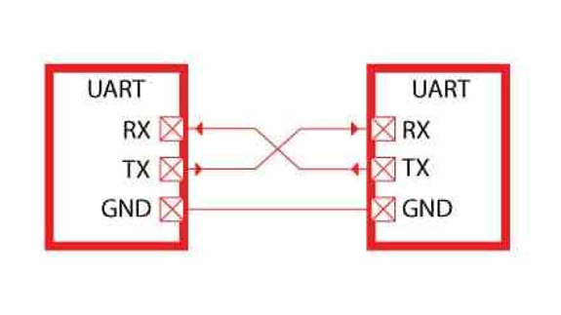

Hình 2.6 Chuẩn giao tiếp UART

### 2.5.3. Chuẩn giao tiếp I2C

I2C là dạng truyền thông nối tiếp, đồng bộ, truyền dữ liệu ở chế độ bán song công. Chuẩn giao tiếp I2C được sử dụng phổ biến bởi đặc tính có thể giao tiếp giữa một hay nhiều thiết bị Master với một hay nhiều thiết bị Slave như Hình 2.7.

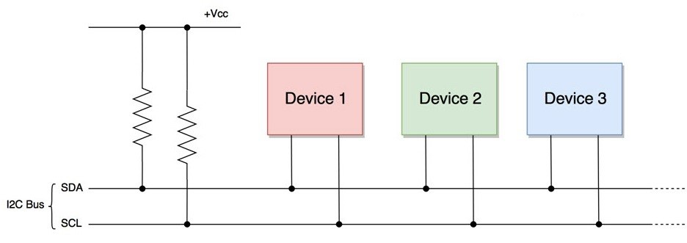

Hình 2.7 Chuẩn giao tiếp I2C

Chuẩn giao tiếp I2C gồm có hai dây [1]:

* SDA: Được sử dụng để truyền dữ liệu.
* SCL: Được sử dụng để truyền xung Clock đồng bộ dữ liệu.

## 2.6. GIỚI THIỆU VỀ DÒNG VI ĐIỀU KHIỂN ESP32

### 2.6.1. Tổng quan về ESP32

ESP32 là một vi điều khiển trên chip (SoC) giá rẻ của Espressif Systems, nhà phát triển của ESP8266 SoC. Nó là sự kế thừa của SoC ESP8266 và có cả lõi đơn và lõi kép của bộ vi xử lý 32-bit Xtensa LX6 của Tensilica, được tích hợp cả hai công nghệ truyền thông không dây là Wi-Fi và Bluetooth [8].

ESP32 có tích hợp RF hoạt động như bộ khuếch đại công suất, điều này làm cho việc thiết kế phần cứng xung quanh ESP32 rất dễ dàng vì chỉ cần rất ít thành phần bên ngoài. Ngoài ra, vi điều khiển này được sản xuất bằng công nghệ 40 nm vì vậy phù hợp cho việc thiết kế các ứng dụng hoạt động bằng pin như thiết bị đeo, thiết bị âm thanh, đồng hồ thông minh…

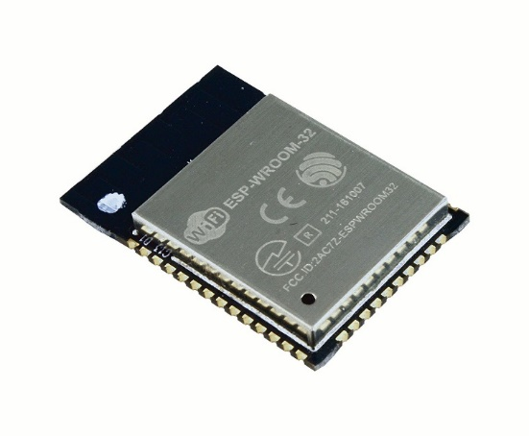

Hình 2.8 Chip ESP32

### 2.6.2. Sơ đồ khối ESP32

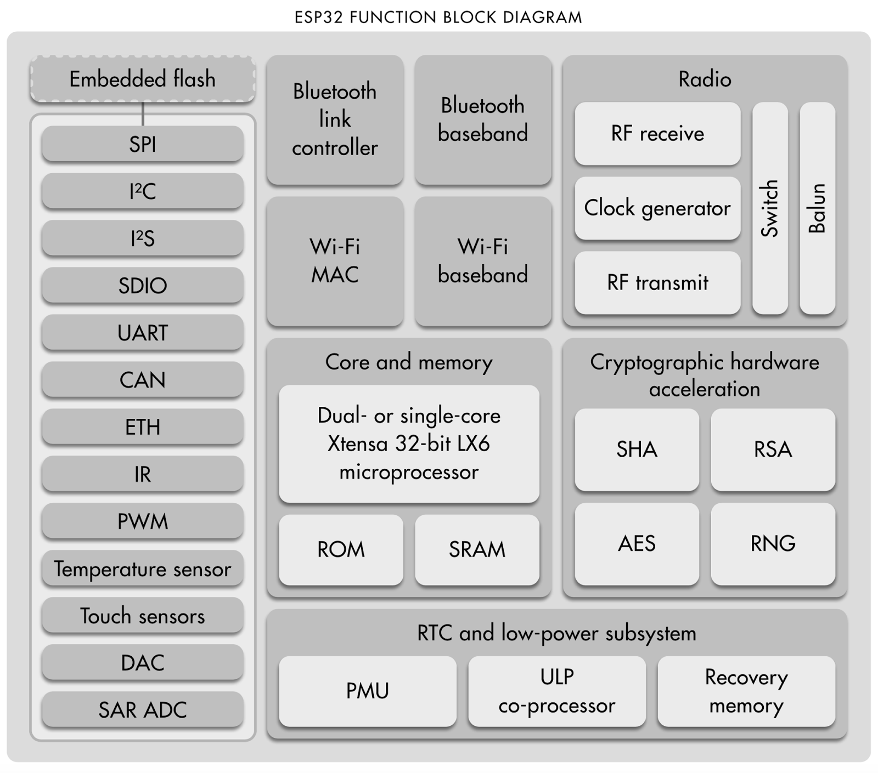

Hình 2.9 Sơ đồ các khối của ESP32

### 2.6.3. Thông số kỹ thuật của ESP32

* Bộ vi xử lý LX6 32-bit lõi đơn hoặc lõi kép với xung nhịp là 240 MHz.
* Bộ nhớ SRAM là 520KB, bộ nhớ ROM là 448KB và bộ nhớ SRAM là 16KB.
* Hỗ trợ kết nối Wi-Fi với tốc độ lên đến 150 Mbps.
* Hỗ trợ cho cả Bluetooth V4.2 và BLE cổ điển.
* Có 34 GPIO.
* Có 18 kênh ADC 12 bit và 2 kênh DAC 8 bit.
* Chuẩn truyền thông nối tiếp bao gồm: 4 bộ SPI, 2 bộ I2C, 3 bộ UART.
* 1 bộ điều khiển Host cho SD/SDIO/MMC và 1 bộ điều khiển Slave cho SDIO/SPI.
* Điều chế PWM và 16 kênh LED PWM.
* Khởi động an toàn và mã hóa Flash.

## 2.7. NỀN TẢNG NODEJS

### 2.7.1 Giới thiệu về NodeJS

NodeJS là một mã nguồn mở, đa nền tảng được thiết kế để xây dựng các ứng dụng Internet nhanh, có độ lớn, có khả năng mở rộng phía máy chủ dựa trên Chrome Javascript Engine V8 được phát triển bởi Ryan Dahl năm 2009 dưới sự bảo trợ của Joyent [8].

NodeJS khác các chương trình Javascript, nó không chạy trên một trình duyệt mà chạy trên Server. NodeJS sử dụng nhiều chi tiết kỹ thuật của CommonJS, cung cấp một môi trường RELP cho kiểm thử tương tác, nó cung cấp cho nhà phát triển các module Javascript đa dạng, giúp cho việc phát triển ứng dụng dễ dàng hơn. Tuy nhiên NodeJS chỉ là môi trường, nhà phát triển phải làm tất cả các việc còn lại. Không có một máy chủ nào mặc định, một đoạn script sẽ xử lý tất cả các kết nối từ máy khách. Điều này làm giảm được đáng kể tài nguyên được sử dụng trong ứng dụng. Hiện tại có rất nhiều hệ thống lớn hiên tại đang sử dụng NodeJS, trong có này có thể kể đến như: Microsoft, Yahoo, Linkedin [8].



Hình 2.10 Hình ảnh logo NodeJS

### 2.7.2 Đặc điểm của NodeJS

Các nhà phát triển phần mềm luôn lựa chọn NodeJS vì các đặc điểm dưới đây:

* Thư viện của NodeJS bất đồng bộ, điều này giúp NodeJS không bao giờ phải đợi API phản hồi dữ liệu. API sẽ được máy chủ chuyển đến tiếp theo sau khi gọi nó, cơ chế thông báo sự kiện của NodeJS giúp máy chủ nhận phản hồi từ lệnh gọi API trước đó.
* NodeJS sử dụng một mô hình đơn luồng với các sự kiện lặp. Trong khi các cách truyền thống tạo ra một số lượng luồng hữu hạn để quản lý yêu cầu với các cơ chế sự kiện sẽ giúp server trả lại các phản hồi một cách không khóa và tạo cho máy chủ hiệu quả cao.
* Tốc độ đáp ứng nhanh.
* Các dữ liệu buffer không lưu trữ bới ứng dụng NodeJS.
* Mã nguồn mở NodeJS được phát hành dựa vào MIT License.

Với những đặc điểm nêu trên, NodeJS là một sự lựa chọn hoàn hảo cho các ứng dụng website trên các lĩnh vực công nghệ bao gồm [8]:

* Các ứng dụng về I/O.
* Các ứng dụng về luồng dữ liệu.
* Các ứng dụng về dữ liệu hướng đến thời gian thực.
* Các ứng dụng dựa vào JSON APIs.
* Các ứng dụng SPA.

## 2.8. RESTFUL API:

### 2.8.1 Giới thiệu RESTFUL API:

API là một tập các quy tắc và cơ chế mà theo đó, một ứng dụng hay một thành phần sẽ tương tác với một ứng dụng hay thành phần khác. API có thể trả về dữ liệu mà bạn cần cho ứng dụng của mình ở những kiểu dữ liệu phổ biến như JSON hay XML [9].

REST là tập hợp các hướng dẫn và kiến trúc sử dụng cho việc truyền dữ liệu. REST áp dụng phổ biến cho các Web app, nhưng cũng hoàn toàn có thể sử dụng cho các phần mềm nói chung. RESTFUL API là các API mà tuân theo các kiến trúc và quy tắc của REST [9].

### 2.8.2 Đặc điểm của Resful API

* Nhất quán xuyên suốt các API.
* Tồn tại mà không lưu trạng thái.
* Sử dụng mã trạng thái HTTP khi có thể.

Đối với các ứng dụng Web, ta có 4 phương thức được sử dụng để truy cập RESTFUL API [9]:

* Sử dụng phương thức POST để tạo một tài nguyên trên máy chủ.
* Sử dụng phương thức GET để truy xuất một tài nguyên.
* Sử dụng phương thức PUT để cập nhật một tài nguyên.
* Sử dụng phương thức DELETE để xóa một tài nguyên.

## 2.9. BỘ KHUNG REACTJS

### 2.9.1 Giới thiệu về ReactJS

React là một thư viện UI phát triển tại Facebook để hỗ trợ việc xây dựng những thành phần giao diện có tính tương tác cao, có trạng thái và có thể sử dụng lại được. Facebook và Instagram được viết hoàn toàn bằng React [10].

Lý do React ngày càng được các lập trình viên yêu thích là thư viện này không chỉ hoạt động trên phía máy khách, mà còn được hiển thị trên server và có thể kết nối với nhau. React so sánh sự thay đổi giữa các giá trị của lần hiển thị này với lần hiển thị trước và cập nhật ít thay đổi nhất trên DOM [10].



Hình 2.11 Hình ảnh logo ReactJS

### 2.9.2 Đặc điểm của ReactJS

* ReactJS xây dựng các components có tính tái sử dụng, dễ dàng cho việc chia nhỏ vấn đề và kiểm tra.
* Hiệu suất tốt hơn với DOM ảo.
* React cho phép bạn tạo giao diện người dùng có thể được truy cập trên các công cụ tìm kiếm khác nhau.

## 2.10. NOSQL VÀ HỆ QUẢN TRỊ CƠ SỞ DỮ LIỆU MONGODB

### 2.10.1 Cơ sở dữ liệu No SQL

Thuật ngữ NoSQL là cơ sở dữ liệu không dùng mô hình dữ liệu quan hệ để quản lý dữ liệu trong lĩnh vực phần mềm. Bảng 2.1 dưới đây sẽ phân biệt NoSQL và SQL [11].

|  |  |  |
| --- | --- | --- |
|  | **NoSQL** | **SQL** |
| Mô hình cấu trúc | * Không có quan hệ. * Dữ liệu được lưu dưới dạng JSON, khóa – giá trị, đồ thị. | * Có quan hệ. * Dữ liệu được lưu trữ dưới dạng các bảng. |
| Dữ liệu | * Linh hoạt, dữ liệu không cần lưu những thuộc tính không cần thiết. * Dễ dàng bổ xung thuộc tính bất cứ khi nào. * Các quan hệ thường được tóm gọn và trình bày trong một đối tượng trên mỗi dòng dữ liệu. * Ưu tiên sử dụng cho các trường hợp dữ liệu không có cấu trúc, phức tạp hoặc lồng nhau. | * Cấu trúc có thể bị thay đổi hoặc dữ liệu bị ghi đề khi thêm thuộc tính mới. * Quan hệ được tóm gọn và tổng quá để sử dụng kết nối và tham chiều tới các bảng. * Ưu tiên sử dụng cho dữ liệu có cấu trúc và các thuộc tính thường được cố định, không thay đổi. |

Bảng 2.1 Bảng so sánh CSDL NoSQL và cơ sở dữ liệu quan hệ truyền thống

**Ưu điểm của NoSQL [11]:**

* NoSQL là mã nguồn mở nên được sử dụng rộng rãi để tạo ra các ứng dụng mà không phải tốn chi phí.
* Dễ mở rộng quy mô.
* Hỗ trợ đa dạng các mô hình dữ liệu tùy mục đích và cách thức lưu trữ dữ liệu.

**Nhược điểm của NoSQL [11]:**

* Do mỗi cơ sở dữ liệu NoSQL có giao diện và cung cấp API khác nhau nên các cơ sở dữ liệu NoSQL khác nhau không tương thích với nhau. Điều này khiến người dùng sẽ gặp khó khăn trong việc chuyển từ nhà cung cấp này sang nhà cung cấp khác.

### 2.10.2 Hệ quản trị cơ sở dữ liệu MongoDB:

**Các đặc điểm của MongoDB [12]:**

* Lưu trữ dữ liệu hướng tài liệu dưới dạng BSON.
* Các bộ sưu tập tương tự như các bảng trong cơ sở dữ liệu quan hệ.
* Có chỉ mục cho các bản ghi.
* MongoDB có hai phiên bản, phiên bản Community sử dụng miễn phí và phiên bản Enterprise sử dụng có trả phí. Mã nguồn mở giấy phép GNU, được viết bằng C++, Javscript, Python và có thể chạy trên tất cả các hệ điều hành hiện nay.
* Hỗ trợ nhiều kiểu dữ liệu: null, integer, long, doubles, decumals, symbol…

Ngoài các đặc điểm nổi bật của một cơ sở dữ liệu NoSQL, MongoDB còn rất phù hợp cho các ứng dụng cỡ vừa và lớn vì nó được thiết kế để thao tác khá giống với một cơ sở dữ liệu SQL. Bảng 2.2 dưới đây mô tả điều này:

|  |  |
| --- | --- |
| **SQL DB** | **MongoDB** |
| Bảng | Bộ sưu tập |
| Dòng | Tài liệu |
| Cột | Lĩnh vực |
| Phép kết nối | Tài liệu nhúng, liên kết |
| Nhóm | Tập hợp |
| Khóa chính (Chỉ định cột bất kỳ làm khóa chính) | Khóa chính, MongoDB mặc định tạo ra field _id là khóa |
| Khóa ngoại | Lược đồ tham chiếu |

Bảng 2.2: Các đặc điểm tương tự giữa SQL DB và MongoDB

## 2.11. BẢO MẬT THÔNG TIN VÀ PHÂN QUYỀN

### 2.11.1 Mã hóa mật khẩu

Nếu mật khẩu người dùng bị rò rỉ, những kẻ tấn công có thể sử dụng tài khoản đăng nhập để giả mạo người dùng thực hiện nhiều dịch vụ khác nhau mà người dùng đang sử dụng từ ngân hàng cho đến các trang web mua sắm. Ví dụ, trong cuộc điều tra do Keeper thực hiện, đã có 87% người từ 18 đến 30 tuổi đã phải tái sử dụng lại mật khẩu. Điều này có nghĩa nếu mật khẩu từ dịch vụ bạn đang sử dụng bị rò rỉ ra ngoài, sự ảnh hưởng không chỉ giới hạn đối với dịch vụ của bạn, mà những kẻ tấn công còn có thể truy cập trái phép vào bất kỳ dich vụ nào được sử dụng bởi người dùng đó. Vì vậy, phải thật sự cẩn thận đến việc lưu trữ mật khẩu trong phát triển dịch vụ.

### 2.11.2 Mã hóa mật khẩu với BCrypt

BCrypt là một thuật toán mã hóa mật khẩu được thiết kế bởi Niels Provos và David Mazières. Được đánh giá là bảo mật và an toàn hơn so với MD5 và SHA nhờ vào sự kết hợp của " hash", "salt" và "stretching" [13].

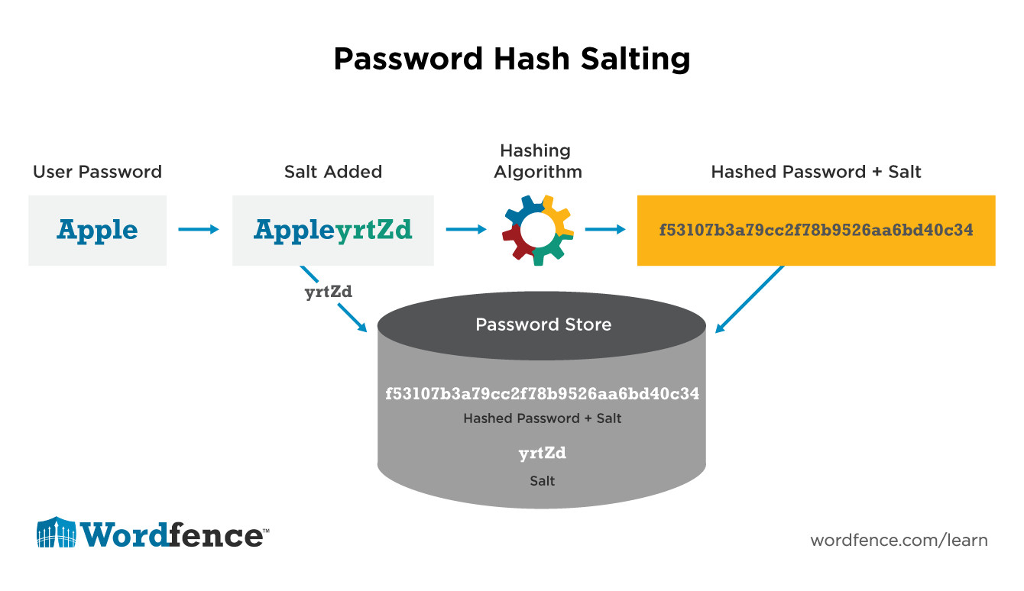

Hình 2.12 Hình ảnh minh họa mật khẩu được mã hóa bằng BCrypt

* **Hàm hash:** Là quá trình mã hóa một chiều không thể khôi phục lại ban đầu, tuy nhiên nếu thông qua hàm này với cùng một giá trị thì có thể nhận được kết quả mã hóa tương tự.
* **Salt:** Salt là một chuỗi ngẫu nhiên với độ dài nhất định được thêm vào ngõ vào trước khi đưa vào hàm hash. Bằng cách đính kèm salt cùng mật khẩu thì có thể kéo dài sức mạnh mật khẩu đáng kể.
* **Stretching:** Là phương pháp làm phức tạp tính toán giá trị băm và tăng thời gian tính toán, thường dùng để đối phó với các cuộc tấn công dạng vét cạn và cuộc tấn công dạng từ điển.

### 2.11.3 Phân quyền với JSON Web Token

JSON Web Token là một tiêu chuẩn mở nhằm xác minh thông tin an toàn giữa các bên Client-Server dưới dạng đối tượng JSON, có phần chữ ký để đảm bảo dữ kiệu không được thay đổi chỉnh sửa trên dường đi. Cấu trúc của JSON Web Token bao gồm 3 phần được trình bày như Hình 2.12.

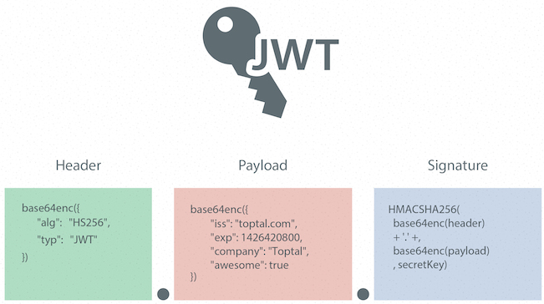

Hình 2.13 Cấu trúc của JSON Web Token

Trong đó, các thành phần sẽ có chức năng như sau [14]:

* **Header:** gồm mã token và thuật toán được sử dụng.
* **Payload:** Dùng để chứa các thông tin người dùng và dữ liệu bổ sung.
* **Signature:** Phần chữ ký này sẽ được tạo ra bằng cách mã hóa phần header , payload kèm theo một chuỗi secret (khóa bí mật) được chỉ định trong header và sign.

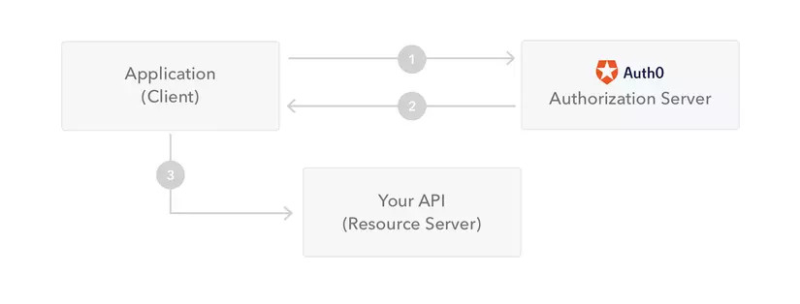

Hình 2.14 Sơ đồ mô tả cách JSON Web Token được lấy và truy cập API

Sơ đồ như Hình 2.13 cho thấy cách JSON Web Token được lấy và sử dụng để truy cập API hoặc Resource [14]:

* Ứng dụng hoặc máy khách yêu cẩu ủy quyền đến máy chủ. Điều này được thực hiện thông qua một trong các luồng ủy quyền khác nhau.
* Khi ủy quyền được cấp, máy chủ sẽ trả lại mã truy cập cho ứng dụng.
* Ứng dụng sẽ sử dụng mã truy cập để truy cập vào Resource (như API).

# CHƯƠNG 3. THIẾT KẾ VÀ THI CÔNG

## 3.1. GIỚI THIỆU

Với yêu cầu thiết kế một hệ thống chấm công nhân viên dành cho hai đối tượng người dùng, hệ thống sẽ đáp ứng những chức năng sau:

* Đối với nhân viên:
  + - * Chấm công nhân viên bằng hình thức quét vân tay hoặc quẹt thẻ RFID trong trường hợp vân tay bị lỗi.
      * Lựa chọn chế độ chấm công thông qua màn hình cảm ứng.
      * Mở khóa cửa ra vào bằng thẻ RFID của nhân viên.
      * Dữ liệu điểm danh sẽ được đưa lên cơ sở dữ liệu để lưu trữ.
      * Đăng nhập vào website để xem dữ liệu cá nhân.
* Đối với quản lý:
  + - * Nhập đúng mật khẩu để sử dụng quyền admin trên màn hình cảm ứng.
      * Thêm, xóa tài khoản của nhân viên chính thức thông qua màn hình cảm ứng.
      * Thêm tài khoản cho khách hoặc nhân viên tạm thời để mở khóa cửa thông qua màn hình cảm ứng.
      * Đăng nhập vào website để xem, sửa dữ liệu của tất cả nhân viên.
      * Xuất file Excel chứa dữ liệu của toàn bộ nhân viên.

## 3.2. TÍNH TOÁN VÀ THIẾT KẾ HỆ THỐNG

### 3.2.1. Thiết kế sơ đồ khối

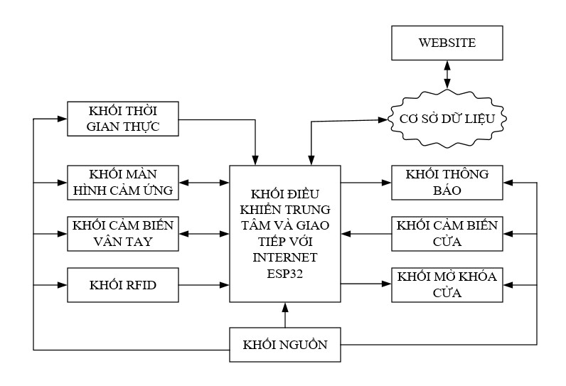

Hình 3.1 Sơ đồ khối hệ thống

Chức năng từng khối:

**Khối điều khiển trung tâm và giao tiếp với Internet:** Khối xử lý và giao tiếp với toàn bộ các khối khác trong hệ thống, để điều khiển hệ thống thực hiện các yêu cầu. Bên cạnh đó, khối này còn kết nối với Wifi giúp hệ thống giao tiếp với cơ sở dữ liệu.

**Khối màn hình cảm ứng:** Sử dụng màn hình cảm ứng cho phép người dùng điều khiển và hiển thị dữ liệu của hệ thống.

**Khối cảm biến vân tay:** Cho phép đăng ký, lưu trữ vân tay và chấm công nhân viên.

**Khối RFID:** Cho phép nhân viên lấy mẫu và nhận dạng thẻ để có thể mở cửa ra vào.

**Khối thời gian thực:** Cung cấp thời gian thực cho toàn bộ hệ thống.

**Khối thông báo:** Phát ra âm thanh thông báo khi thực hiện tác vụ thành công.

**Khối cảm biến cửa:** Gửi trạng thái cửa về khối vi điều khiển để xử lý.

**Khối mở khóa cửa:** Mở khóa cửa ra vào của hệ thống.

**Khối nguồn:** Cung cấp nguồn hoạt động cho toàn hệ thống.

### 3.2.2. Tính toán và thiết kế mạch

**A. Khối màn hình cảm ứng**

Với yêu cầu thiết kế một hệ thống chấm công nhân viên sử dụng màn hình cảm ứng để tương tác, cần một màn hình có kích thước lớn, có thể thiết kế giao diện điều khiển và hiển thị dữ liệu dễ dàng, trực quan. Dựa vào những yêu cầu trên, màn hình cảm ứng Nextion 5 inch được lựa chọn.



Hình 3.2 Màn hình cảm ứng Nextion 5 inch

Màn hình cảm ứng Nextion 5 inch là màn hình cảm ứng điện trở, sử dụng điện áp 5V, dòng điện hoạt động là 410 mA, hỗ trợ chuẩn giao tiếp UART với 2 dây tín hiệu TX và RX dễ dàng cho việc giao tiếp và điều khiển. Màn hình này có phần mềm Nextion Editor hỗ trợ thiết kế giao diện trên máy tính, do đó người dùng có thể dễ dàng thiết kế giao diện một cách trực quan, sinh động hơn. Màn hình có bộ nhớ xử lý và lưu trữ hình ảnh nên giảm thiểu được hầu hết các tác vụ về xử lý hình cho khối điều khiển trung tâm, chỉ truyền về trung tâm các dữ liệu thao tác cảm ứng [6].

Mô tả chi tiết các chân kết nối của màn hình cảm ứng Nextion với vi điều khiển:

* Chân 4: Chân VCC kết nối nguồn 5V để màn hình cảm ứng hoạt động.
* Chân 3: Chân TX kết nối với chân IO4 của vi điều khiển.
* Chân 2: Chân RX kết nối với chân IO2 của vi điều khiển nhưng do chân IO2 liên quan đến quá trình nạp code nên cần một Switch để ngắt kết nối chân này với màn hình khi nạp code.
* Chân 1: Chân GND kết nối với GND của nguồn.

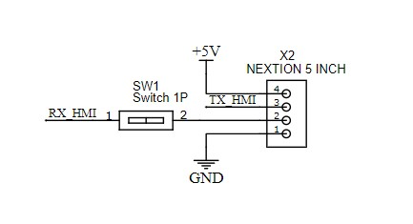

Hình 3.3 Sơ đồ kết nối màn hình cảm ứng Nextion với vi điều khiển

**B. Khối cảm biến vân tay**

Hiện nay, trên thị trường có rất nhiều loại cảm để nhận dạng dấu vân tay khác nhau, tùy vào mục đích sử dụng mà người dùng lựa chọn loại cảm biến phù hợp. Một số loại phổ biến trên thị trường như: module R303S có có thể lưu trữ 1000 dấu vân tay, module R301 là 500 dấu vân tay và module R305 là 256 dấu vân tay… Do đề tài này yêu cầu khả năng lưu trữ dấu vân tay cho nhân viên trong một văn phòng nhỏ khoảng 100 nhân viên nên module cảm biến vân tay R305 được lựa chọn [7].

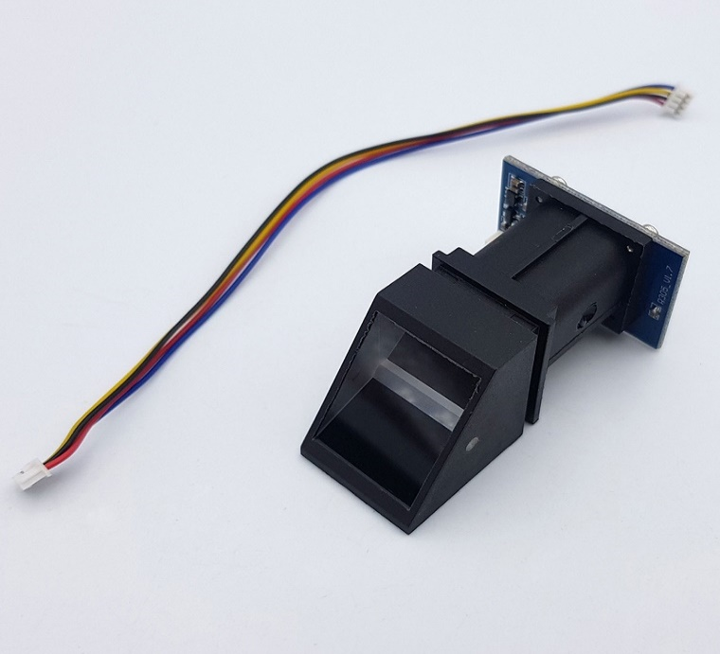

Hình 3.4 Module cảm biến vân tay R305

Module cảm biến vân tay R305 hỗ trợ chuẩn giao tiếp UART tốc độ baud từ 9600bps - 115200bps, tốc độ mặc định để cảm biến hoạt động ổn định nhất là 57600bps. Module hoạt động trên dải điện áp từ 3.6 - 6VDC, dòng điện tiêu thụ 120 mA [7].

Kết nối của module cảm biến vân tay R305 và vi điều khiển theo chuẩn UART nên ta kết nối theo mô tả dưới đây:

* Chân 4: Chân VCC kết nối với nguồn 5V để module có thể thể động ổn định.
* Chân 3: Chân GND kết nối với GND của nguồn.
* Chân 2: Chân RX kết nối với chân IO16 của vi điều khiển để nhận dữ liệu từ vi điều khiển.
* Chân 1: Chân TX kết nối với chân IO17 của vi điều khiển để truyền dữ liệu cho vi điều khiển.

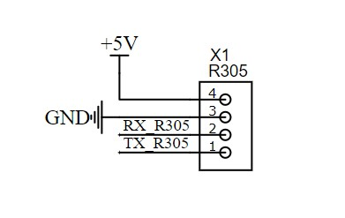

Hình 3.5 Sơ đồ kết nối module cảm biến vân tay R305 với vi điều khiển

**C. Khối RFID**

Với đề tài này không đòi hỏi khoảng cách truyền nhận xa nên module RFID RC522 13.56MHz được lựa chọn. Module này có mức giá rẻ, thiết kế nhỏ gọn, hoạt động với điện áp 3.3V, dòng điện tiêu thụ từ 13-26mA,hoạt động ở tần số 13.56Mhz, giao tiếp theo chuẩn SPI [7].

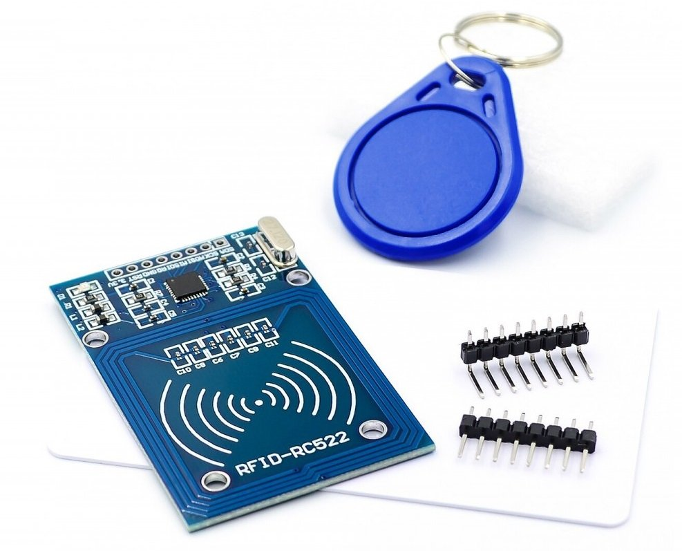

Hình 3.6 Module RFID RC522 và thẻ đọc

Đề tài yêu cầu sử dụng 2 module RFID để có thể mở cửa từ bên ngoài và cả bên trong, kết nối giữa 2 module RFID và vi điều khiển theo mô tả:

* Chân 3.3V: Kết nối với nguồn 3.3V để module có thể hoạt động.
* Chân RST: Chân Reset kết nối với chân IO14 của vi điều khiển.
* Chân GND: Kết nối với GND của nguồn.
* Chân IRQ: Chân ngắt, chân này không sử dụng.
* Chân MISO: Kết nối với chân IO19 của vi điều khiển có chức năng gửi dữ liệu từ thiết bị Slave về thiết bị Master.
* Chân MOSI: Kết nối với chân IO23 của vi điều khiển có chức năng gửi dữ liệu từ thiết bị Master tới các thiết bị Slave.
* Chân SCK: Kết nối với chân IO18 của vi điều khiển để tạo xung clock.
* Chân SS1: Kết nối với chân IO26 của vi điều khiển để lựa chọn module RFID1.
* Chân SS2: Kết nối với chân IO15 của vi điều khiển để lựa chọn module RFID2.

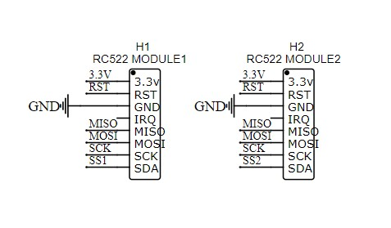

Hình 3.7 Sơ đồ kết nối module RFID với vi điều khiển

**D. Khối thời gian thực**

Module thời gian thực DS1307 là module chức năng lưu trữ thời gian thực, nó hoạt động tương tự như một chiếc đồng hồ và có thể gửi dữ liệu thời gian qua vi điều khiển thông qua giao thức I2C. Module này có bộ nhớ EEPROM AT24C32 có khả năng lưu trữ thêm thông tin lên đến 32Kbit, được thiết kế thêm một viên pin đồng hồ nên nó có khả năng hoạt động lên đến 10 năm mà không cần nguồn cấp từ bên ngoài [7].

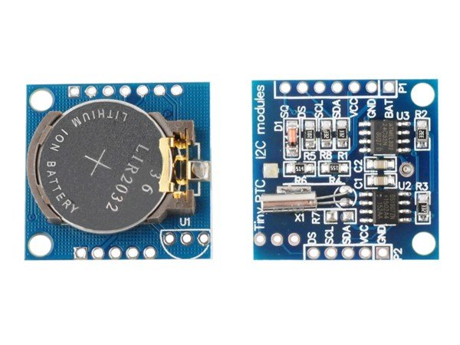

Hình 3.8 Module thời gian thực DS1307

Kết nối của module DS1307 và vi điều khiển thông qua chuẩn I2C, điện áp sử dụng là 5V, dòng điện 150mA.

Mô tả chi tiết các chân kết nối của module DS1307 với vi điều khiển:

* Chân GND: Kết nối với GND của nguồn.
* Chân VCC: Kết nối nguồn 5V để module có thể họat động.
* Chân SDA: chân SDA kết nối với chân IO21 của vi điều khiển là chân dữ liệu.
* Chân SCL: chân SCL kết nối với chân IO22 của vi điều khiển là chân để nhận xung clock đồng bộ.

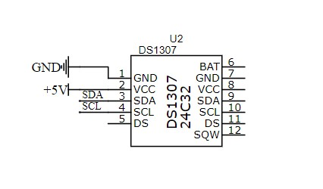

Hình 3.9 Sơ đồ kết nối giữa module thời gian thực DS1307 và vi điều khiển

**E. Khối thông báo**

Khối thông báo có chức năng phát ra âm thanh thông báo khi chuyển chế độ, cũng như khi xác nhận sự kiện thành công. Có nhiều cách để thông báo như dùng còi, chuông điện… Nhưng buzzer điện tử được lựa chọn vì có giá thành rẻ và phù hợp với yêu cầu của đề tài.

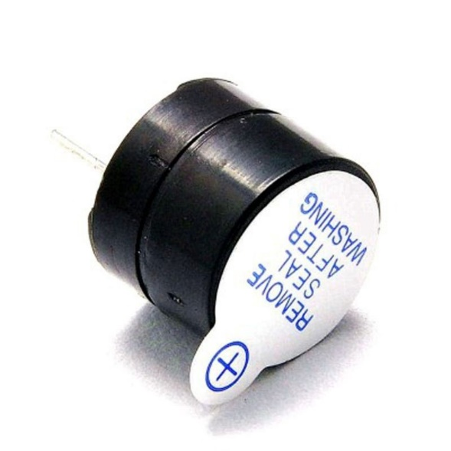

Hình 3.10 Module buzzer 5V

Sử dụng buzzer điện tử để phát ra âm thanh, được điều khiển bởi transistor C1815. Vi điều khiển sẽ cấp tín hiệu điều khiển mức cao thông qua chân IO13 và điện trở 1kΩ để kích transistor dẫn.

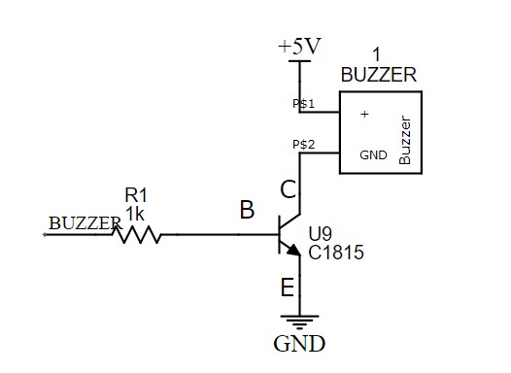

Hình 3.11 Sơ đồ kết nối module buzzer và vi điều khiển

**F. Khối cảm biến cửa**

Trên thị trường có rất nhiều loại cảm biến có thể xác định trạng thái đóng mở của cửa ra vào, tùy vào mục đích sử dụng mà người dùng có thể chọn lựa như: Cảm biến tiệm cận, cảm biến siêu âm, công tắc hành trình… Do yêu cầu cần xác định trạng thái đóng mở cửa với độ chính xác cao, không bị ảnh hưởng bởi các yếu tố môi trường khác nên công tắt hành trình là lựa chọn tối ưu.

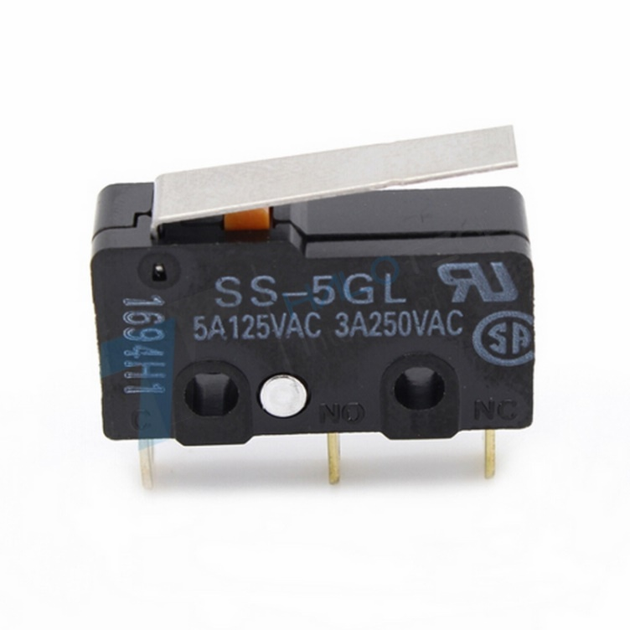

Hình 3.12 Công tắt hành trình

Công tắt hành trình có 3 chân: chân NO là chân thường mở, chân NC là chân thường đóng và chân COM là chân chung. Ở trạng thái ban đầu thì tiếp điểm giữa chân COM và chân NC sẽ được nối với nhau. Khi có sự tác động vào bộ phận truyền động sẽ làm cho tiếp điểm chân COM tách khỏi tiếp điểm chân NC, sau đó tiếp điểm chân COM sẽ nối với tiếp điểm chân NO [7].

Giao tiếp giữa công tắc hành trình và vi điều khiển theo mô tả dưới đây:

* Chân 1: Chân NC nối với nguồn 5V.
* Chân 2: Chân NO nối với GND của nguồn.
* Chân 3: Chân COM nối với chân IO34 của vi điều khiển.

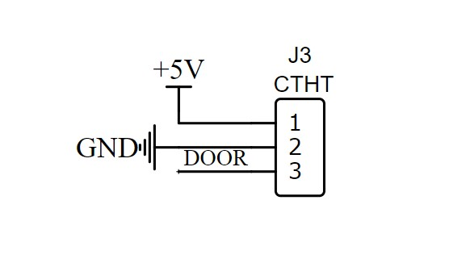

Hình 3.13 Sơ đồ kết nối công tắc hành trình với vi điều khiển

**G. Khối mở khóa cửa**

Trên thị trường hiện nay có rất nhiều loại khóa cửa khác nhau, tùy thuộc vào nhu cầu riêng để người dùng có thể lựa chọn. Với yêu cầu mở khóa cửa bằng tín hiệu điện, thiết kế nhỏ gọn phù hợp với mô hình, chi phí thấp thì khóa chốt điện từ LY-01 12VDC kết hợp với Relay 5V được lựa chọn.

Hoạt động với điện áp 12VDC, dòng điện 0.8A, công suất tiêu thụ: 9.6W, tốc độ đáp ứng nhỏ hơn 1s. Khóa chốt điện được kết nối với Relay 5V để vi điều khiển có thể điều khiển được.

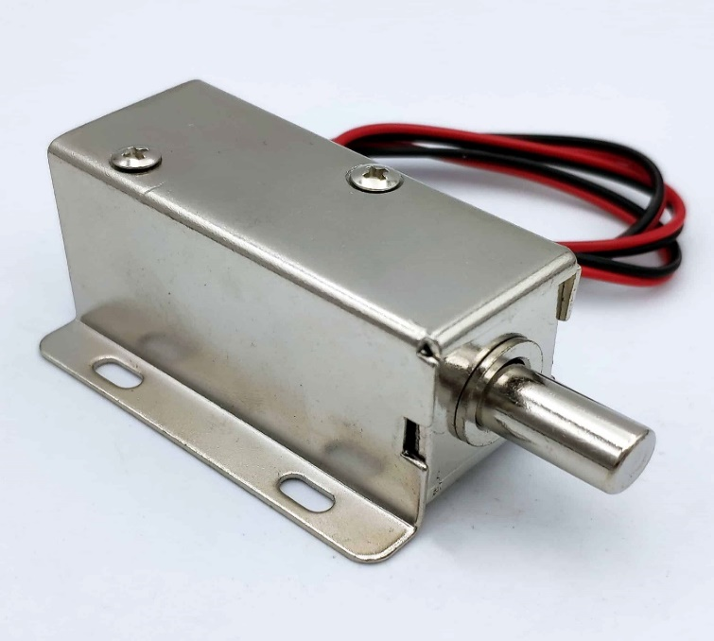

Hình 3.14 Khóa Chốt Điện Từ LY-01 12VDC

Kết nối giữa module Relay 5V, khóa chốt điện 12VDC và vi điều khiển theo mô tả dưới đây:

* Chân 5V: Kết nối với nguồn 5V để module có thể họat động.
* Chân VCC: Kết nối với nguồn 12V để khóa chốt điện hoạt động.
* Chân GND: Kết nối với GND của nguồn.
* Chân Relay: Kết nối với chân IO33 của vi điều khiển để điều khiển.
* Chân 1: Chân COM được kết nối với cực âm của khóa chốt điện.
* Chân 2: Chân NC được kết nối với cực dương của khóa chốt điện.

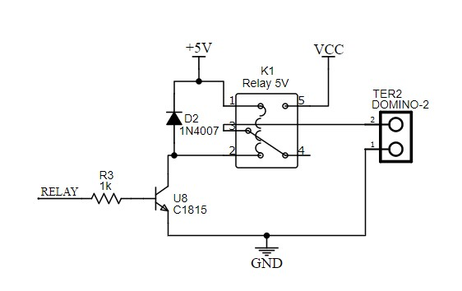

Hình 3.15 Sơ đồ kết nối Module Relay 5V với vi điều khiển

**H. Khối xử lý trung tâm và giao tiếp với Internet**

Hiện nay, có rất nhiều dòng vi điều khiển khác nhau xuất hiện trên thị trường như: 8051, PIC AVR, ARM, ESP… Với số bit xử lý, dung lượng bộ nhớ, số chân GPIO, số chuẩn giao tiếp được tích hợp khác nhau. Tùy theo nhu cầu sử dụng mà người dùng lựa chọn dòng vi điều khiển phù hợp. Với yêu cầu xử lý 1 khối lượng tác vụ khá lớn, sử dụng nhiều chân GPIO và tích hợp Wifi để giao tiếp với Internet thì dòng vi điều khiển ESP32 là lựa chọn tối ưu. Để thuận tiện cho việc nạp chương trình cũng như xử lý dữ liệu, nhóm quyết định chọn module Wemos D1 mini ESP32 đã kết nối sẵn các port, mạch nạp, cũng như các tụ điện và các ngoại vi khác [7].

Module Wemos D1 mini ESP32 được tích hợp vi điều khiển ESP-WROOM-32 với công nghệ Wifi, Bluetooth, ra chân đầy đủ, tích hợp mạch nạp và giao tiếp UART CP2102. Vì sử dụng chip ESP-WROOM-32 nên module có đầy đủ tất cả các chuẩn giao tiếp CAN, I2C, SPI, UART... như đã giới thiệu ở chương 2.

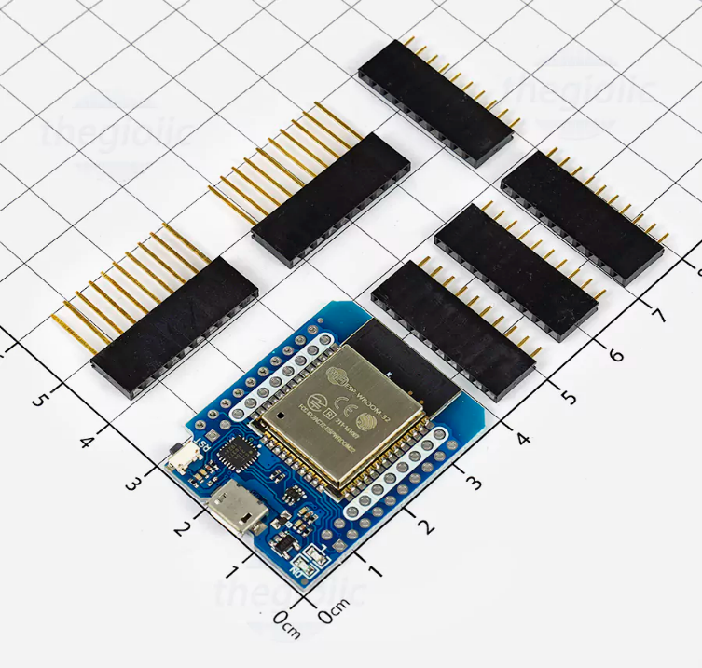

Hình 3.16 Module Wemos D1 mini ESP32

Hoạt động với điện áp 5V, dòng điện 80mA, việc kết nối giữa vi điều khiển đến các ngoại vi mô tả chi tiết như sau:

|  |  |  |
| --- | --- | --- |
| **Tên khối** | **Số chân I/O kết nối** | **Tên chân** |
| Khối màn hình cảm ứng | 2 | IO2, IO4 |
| Khối cảm biến vân tay | 2 | IO16, IO17 |
| Khối RFID | 6 | IO14, IO15, IO18, IO19, IO23, IO26 |
| Khối thời gian thực | 2 | IO21, IO21 |
| Khối thông báo | 1 | IO13 |
| Khối cảm biến cửa | 1 | IO34 |
| Khối mở khóa cửa | 1 | IO33 |

Bảng 3.1 Sơ đồ nối chân của vi điều khiển với các ngoại vi

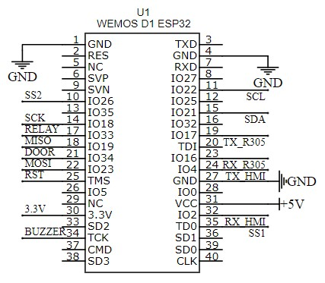

Hình 3.17 Sơ đồ kết nối của vi điều khiển

**I. Khối nguồn**

|  |  |  |  |
| --- | --- | --- | --- |
| **STT** | **Tên linh kiện** | **Điện áp hoạt động (V)** | **Dòng điện tiêu thụ (mA)** |
| 1 | Nextion 5 inch | 5 | 410 |
| 2 | R305 | 5 | 120 |
| 3 | RFID | 3.3 | 13-26 |
| 4 | DS1307 | 5 | 1.5 |
| 5 | Buzzer | 5 | 1.5 |
| 6 | Công tắc hành trình | 5 | 40 |
| 7 | Khóa chốt điện | 12 | 800 |
| 8 | Wemos D1 mini ESP32 | 5 | 80 |
| Tổng dòng điện: | | | 1466 – 1479 |

Bảng 3.2 Bảng điện áp và dòng điện tiêu thụ của các module

Các mức điện áp dùng trong đề tài:

* 12V (Khóa chốt điện).
* 5V (Nextion 5inch, R305, DS1307, buzzer, công tắc hành trình, Wemos D1 mini ESP32).
* 3.3V (RFID).

Tổng giá trị dòng điện yêu cầu cho hệ thống: 1466 – 1479 mA.

Khối nguồn sẽ cung cấp toàn bộ điện áp cho hệ thống hoạt động, đây là khối quan trọng nhất cần phải được tính toán chính xác khi tiến hành thiết kế hệ thống.

Dựa vào những yêu cầu đã đặt ra và số liệu tính toán từ Bảng 3.2. Adapter 12V2A được sử dụng cho hệ thống để chuyển đổi điện áp từ 220V xuống 12V, có dòng điện ngõ ra là 2A.

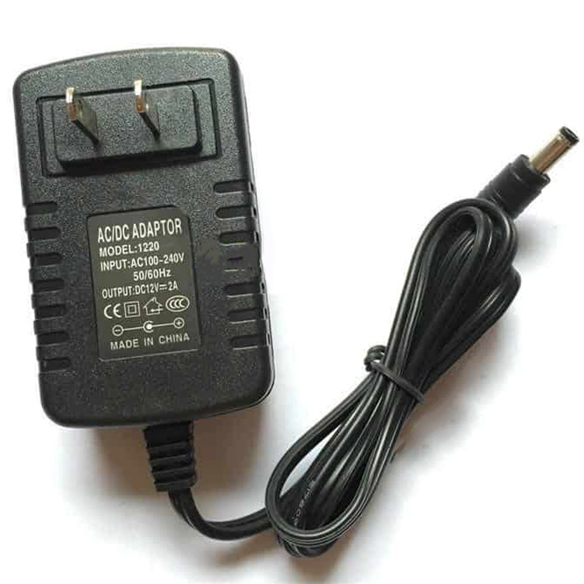

Hình 3.18 Adapter 12V2A

Sử dụng một module giảm áp LM2596 chuyển đổi điện áp từ 12V xuống 5V để cung cấp điện áp cho các module sử dụng mức điện áp này. Tận dụng IC giảm áp LM1117 được tích hợp sẵn trên module Wemos D1 mini ESP32 để chuyển đổi điện áp từ 5V xuống 3.3V.

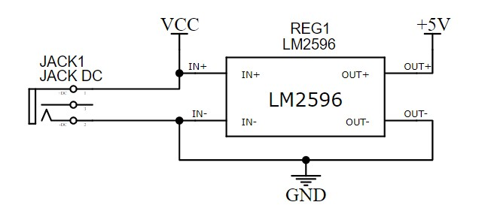

Hình 3.19 Sơ đồ kết nối khối nguồn

### 3.2.3. Sơ đồ nguyên lý toàn mạch

Hình 3.20 là sơ đồ nguyên lý của toàn mạch thể hiện kết nối của tất cả các khối và các linh kiện điện tử lại với nhau:

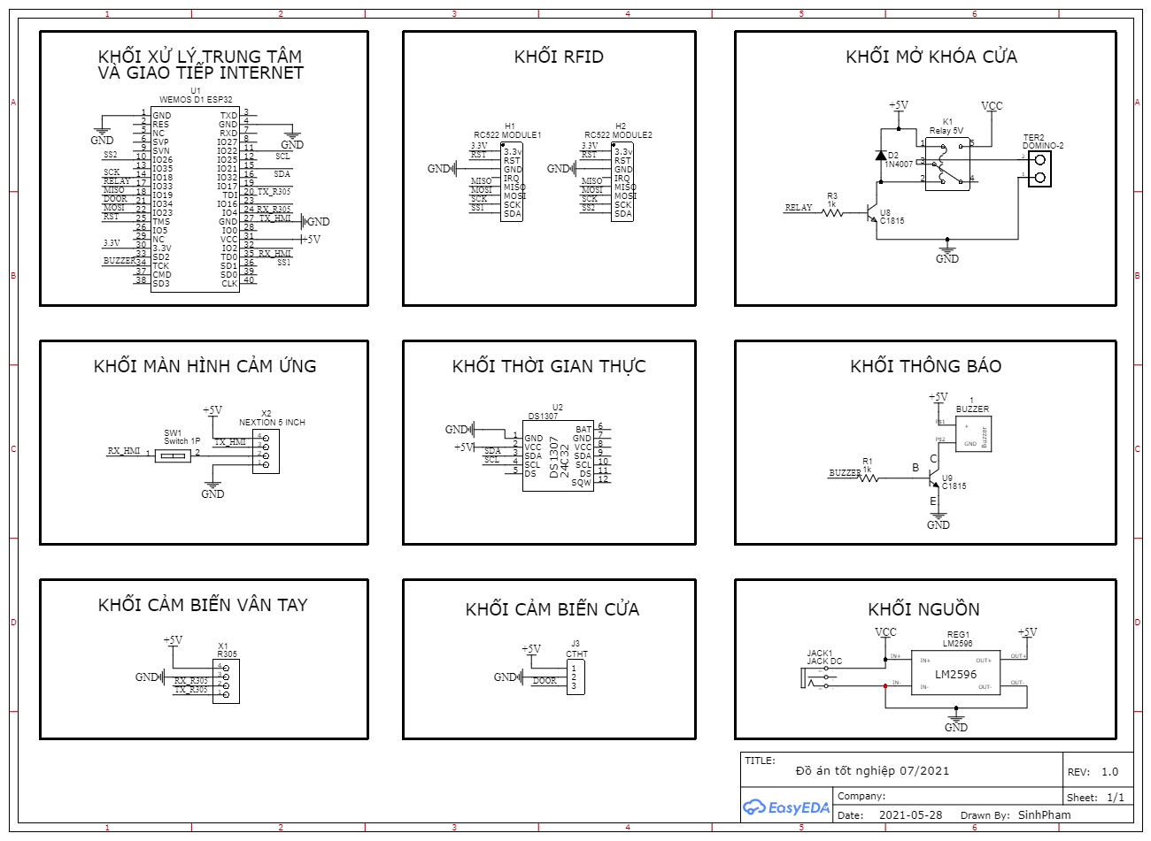

Hình 3.20 Sơ đồ nguyên lý toàn mạch

## 3.3. THI CÔNG HỆ THỐNG

### 3.3.1. Thi công mạch in

Kích thước board mạch: chiều dài 122mm, chiều rộng 86mm.

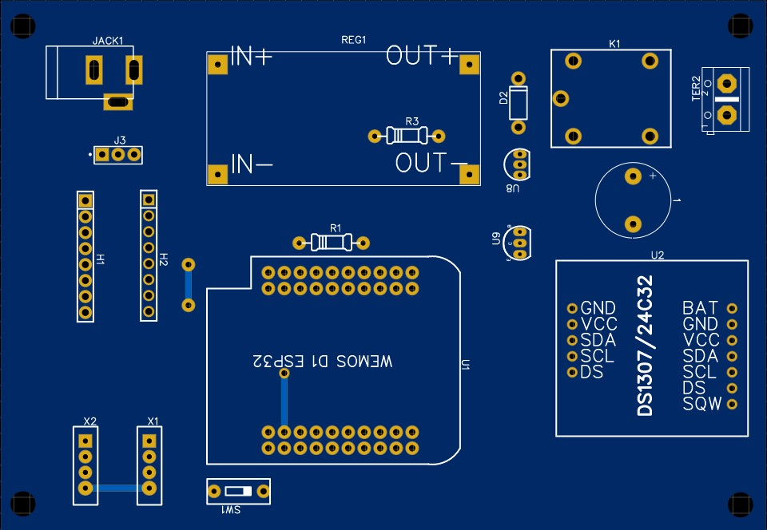

Hình 3.21 Hình ảnh bố trí linh kiện

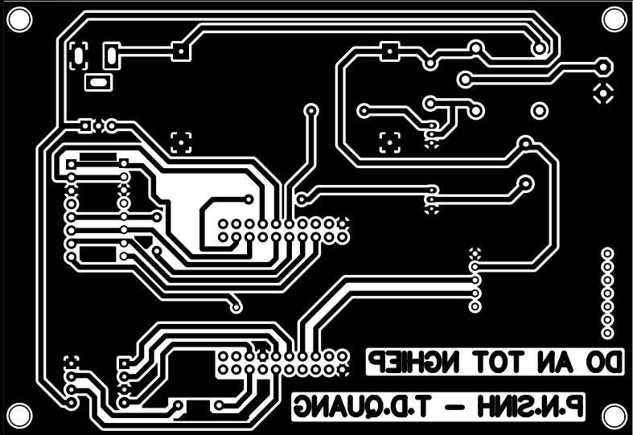

Hình 3.22 PCB toàn mạch

Danh sách linh kiện cần để thực hiện mô hình:

|  |  |  |  |
| --- | --- | --- | --- |
| **STT** | **TÊN LINH KIỆN** | **TÊN DÒNG** | **SỐ LƯỢNG** |
| 1 | Kit phát triển ESP32 | Wemos D1 mini | 1 |
| 2 | Màn hình cảm ứng | Nextion 5 inch dòng K | 1 |
| 3 | Cảm biến vân tay | R305 | 1 |
| 4 | Module RFID | RC522 | 2 |
| 5 | Module thời gian thực | DS1307 | 1 |
| 6 | Mạch giảm áp | LM2596 | 1 |
| 7 | Relay 5V | - | 1 |
| 8 | Buzzer | - | 1 |
| 9 | Transistor | C1815 | 2 |
| 10 | Diode | 1N4007 | 1 |
| 11 | Điện trở | 1kΩ | 2 |

Bảng 3.3 Bảng danh sách linh kiện

### 3.3.2. Lắp ráp và kiểm tra

Để lặp đặt các linh kiện lên sơ đồ mạch in sao cho đúng và để đảm bảo cho mạch hoạt động một cách hoàn chỉnh, người thi công mạch in buộc phải thực hiện các bước sau:  
**Bước 1:** Kiểm tra mạch sơ bộ.

Kiểm tra mạch sơ bộ nhằm kiểm tra lỗi có thể xảy ra trong quá trình thi công mạch in: đứt dây tín hiệu, ngắn mạch…. Đây là bước quan trọng nhằm đánh giá mạch có thể sử dụng được hay không, để thay đổi sớm trước khi tiến hành hàn linh kiện.

**Bước 2:** Lắp ráp khối nguồn.

Sau bước kiểm tra sơ bộ, mạch không có lỗi thì tiến hành chuyển sang giai đoạn hàn linh kiện lên mạch. Mạch nguồn sẽ là khối được hàn đầu tiên, gồm có Jack DC và Adapter. Dùng VOM đo nguồn cấp vào mạch phải có điện áp 12V và nguồn ra cung cấp cho toàn mạch có điện áp là 5V.

**Bước 3:** Hàn các khối còn lại.

Sau bước lắp khối nguồn, tiến hành hàn tiếp các khối còn lại. Dùng VOM kiểm tra chân nguồn của các khối này trước khi cắm module vào. Nếu không đạt tiến hành kiểm tra lỗi còn nếu đạt thì tiếp tục tiến hành lắp các khối tiếp theo.  
**Bước 4:** Kiểm tra thông mạch.

Sau khi đã hàn các linh kiện cần thiết vào mạch, dùng VOM kiểm tra thông mạch cho toàn bộ mạch trước khi cắm module vào mạch.

## 3.4. ĐÓNG GÓI VÀ THI CÔNG MÔ HÌNH

### 3.4.1. Đóng gói bộ điều khiển

Để bảo vệ board mạch khỏi những tác động của môi trường cũng như để tăng tính thẩm mỹ cho hệ thống, nhóm tiến hành thi công vỏ hộp. Vật liệu được lựa chọn phải đảm bảo độ chắc chắn, thẩm mỹ, nên mica là một lựa chọn tối ưu.

Căn cứ vào kích thước của board mạch và kích thước của các module liên quan, nhóm thiết kế hộp có chiều dài 194mm, chiều rộng 120mm. Bên ngoài vỏ hộp sẽ có màn hình Nextion, cảm biến vân tay được đặt trên mặt phẳng nghiêng có chiều cao 1 là 100mm và chiều cao 2 là 40mm để người dùng có thể thao tác dễ hơn. Bên cạnh đó, một module đọc RFID được đặt bên phải vỏ hộp để người có thể quẹt thẻ RFID mở cửa ra vào. Hình ảnh mô phỏng như Hình 3.23.

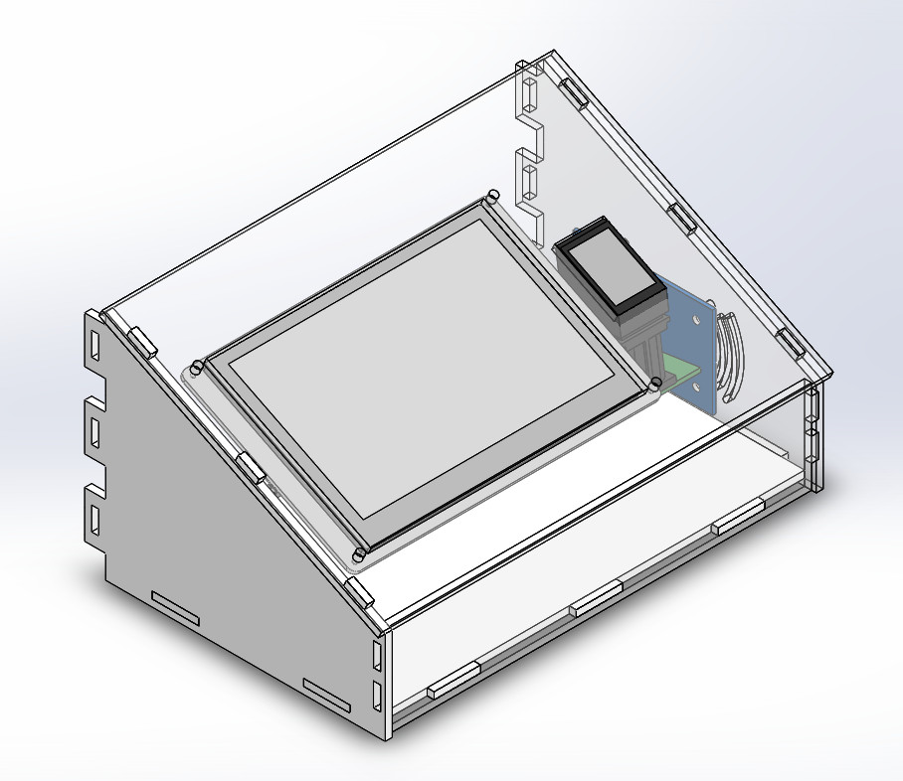

Hình 3.23 Hình ảnh mô phỏng vỏ hộp

### 3.4.2. Thi công mô hình

Để mô tả được chức năng mở khóa cửa ra vào của hệ thống, nhóm quyết định thi công mô hình cửa bằng vật liệu mica. Mô hình mô tả cho cửa ra vào có một bộ điều khiển nằm ở mặt trước, một hộp nhỏ chứa module RFID ở mặt sau. Bên cạch đó nhóm thiết kế thêm 1 cách cửa và đặt chốt điện 12V bên trong để cho phép đóng mở, cùng với một công tắc hành để xác định trạng thái cửa. Cấp nguồn cho toàn bộ hệ thống bằng Jack DC ở mặt sau của mô hình. Hình ảnh minh họa cho mặt trước của hệ thống như Hình 3.24 và mặt sau của hệ thống như Hình 3.25.

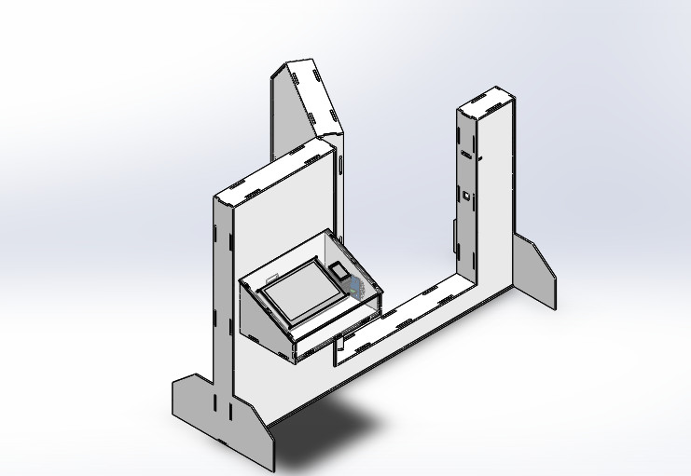

Hình 3.24 Hình ảnh mô phỏng mặt trước của mô hình

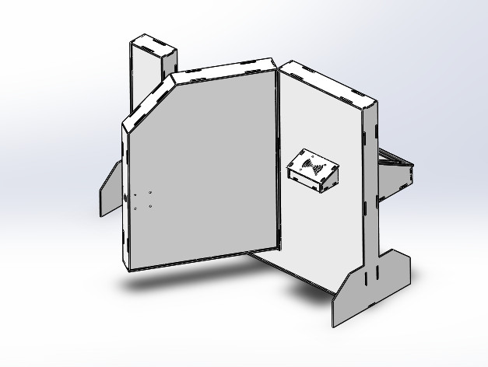

Hình 3.25 Hình ảnh mô phỏng mạch sau của mô hình

## 3.5. LẬP TRÌNH HỆ THỐNG

### 3.5.1. Lưu đồ giải thuật

**A. Chương trình chính:**



Hình 3.26 Lưu đồ chương trình chính

**B. Chương trình chọn đối tượng người dùng:**



Hình 3.27 Lưu đồ chương trình chọn đối tượng người dùng

**C. Chương trình chọn chế độ chấm công cho nhân viên:**



Hình 3.28 Lưu đồ chương trình chọn chế độ chấm công cho nhân viên

**D. Chương trình chọn chức năng cho người quản lý:**



Hình 3.29 Lưu đồ chương trình chọn chức năng cho người quản lý

**E. Chức năng thêm nhân viên chính thức:**



Hình 3.30 Lưu đồ chức năng thêm nhân viên chính thức

**F. Chức năng xóa nhân viên chính thức:**



Hình 3.31 Lưu đồ chức năng xóa nhân viên chính thức

**G. Chức năng thêm nhân viên tạm thời:**



Hình 3.32 Lưu đồ chức năng thêm nhân viên tạm thời

**H. Chức năng mở cửa ra vào bằng thẻ RFID:**



Hình 3.33 Lưu đồ chức năng mở cửa ra vào bằng RFID

### 3.5.2. Phần mềm lập trình

**A. Giới thiệu về Visual Studio Code**

**Visual Studio Code** là một trong những lựa hàng đầu cho các lập trình viên về trình soạn thảo mã nguồn. Đây là một trình soạn thảo nhẹ, với tốc độ nhanh, hỗ trợ trên nhiều nền tảng, có nhiều tính năng hữu ích nên trình soạn thảo này ngày càng được ứng dụng rộng rãi. Được phát triển bởi Microsoft, đây được xem là sự kết hợp hoàn hảo giữa IDE và Code Editor.

Visual Studio Code hỗ trợ nhiều ngôn ngữ lập trình như C/C++, C#, JavaScript, HTML, CSS… Nó cũng hỗ trợ các Extension để người lập trình có thể mua, tải về và sử dụng.



Hình 3.34 Hình ảnh logo của Visual Studio Code

1. **Lập trình ESP32 trên Visual Studio Code với PlatformIO IDE**

PlatformIO IDE là một Extension cho phép lập trình các dòng vi điều khiển AVR hoặc ARM, nó hỗ trợ tới hơn 800 board khác nhau ở thời điểm hiện tại. Cung cấp một IDE trực quan và dễ sử dụng, cho phép người dùng dễ dàng tìm kiếm, sửa lỗi, biên dịch và nạp chương trình vào phần cứng.

**Cách cài đặt và tạo một Project trên PlatformIO IDE:**

Truy cập vào trang web: <https://code.visualstudio.com/download> để tải về phần mềm **Visual Studio Code** phù hợp với hệ điều hành của máy tính. Giải nén file vừa mới tải và cài đặt chương trình.

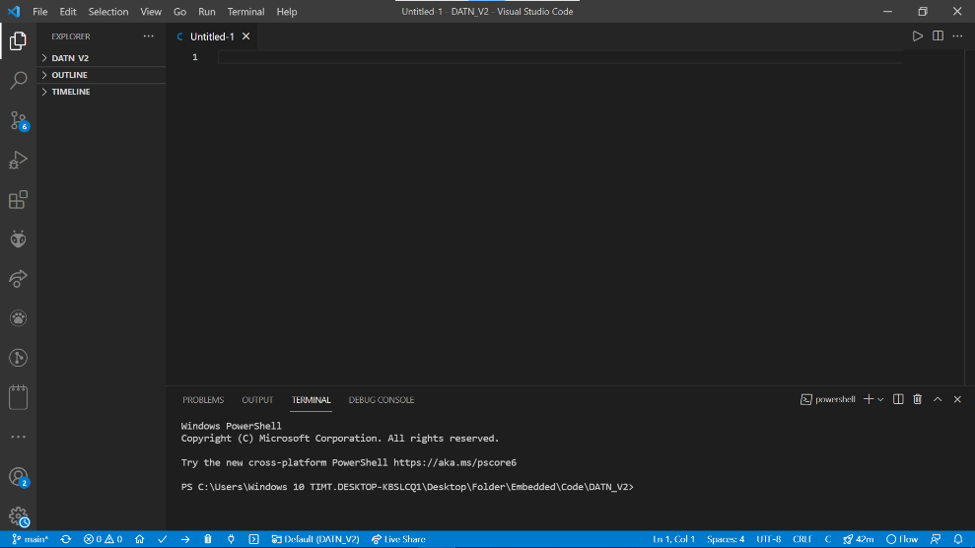

Hình 3.35 Hình ảnh giao diện làm việc trên Visual Studio Code

Vì **Visual Studio Code chỉ là một trình soạn thảo văn bản nên** để có thể lập trình ESP32 cần cài đặt Extension “PlatformIO IDE” để có thể biên dịch, nạp code vào board. Trong **Visual Studio** Code, nhấn tổ hợp phím “Ctrl + Shift + X” để mở tab “Extensions”, sau đó tìm kiếm “PlatformIO IDE” và cài đặt extension này. Sau khi cài đặt xong, giao diện màn hình sẽ như Hình 3.36.

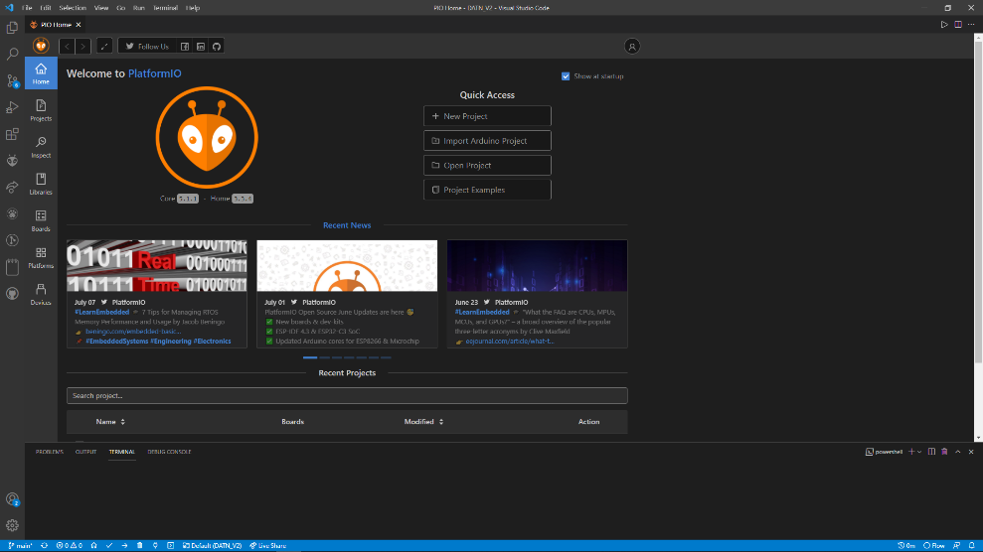

Hình 3.36 Hình ảnh giao diện PlatformIO trên Visual Studio Code

Nhấn vào “New Project” để tạo một project mới, sau đó tiến hành viết code trong giao diện của màn hình.

1. **Thiết kế giao diện cho màn hình Nextion trên Nextion Editor**

Nextion Editor là một phần mềm dùng để thiết kế giao diện cho màn hình cảm ứng Nextion, được phát triển bởi ITEAD, chạy trên hệ điều hành Windown. Cho phép người dùng có thể thiết kế các giao diện điều khiển và hiển thị trên màn cảm ứng một cách dễ dàng và trực quan nhất.

**Cách cài đặt và tạo một Project trong Nextion Editor:**

Truy cập vào trang web: https://nextion.tech/nextion-editor/#section1 để tải về phần mềm Nextion Editor, sau đó giải nén file vừa tải và cài đặt chương trình. Sau khi cài đặt xong, nhấn vào biểu tượng logo Nextion và giao diện như Hình 3.27 sẽ hiện ra.

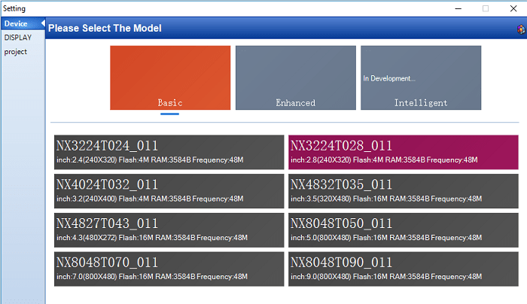

Hình 3.37 Hình ảnh giao diện tạo project trên Nextion Editor

Chọn kích thước màn hình thích hợp và nhấn “OK”. Phần mềm sẽ tạo ra một project mới có giao diện như Hình 3.38.

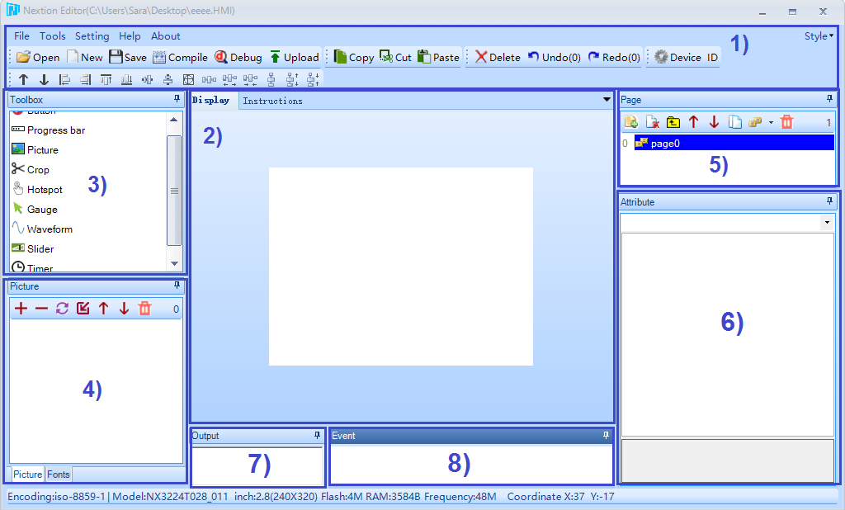

Hình 3.38 Hình ảnh giao diện project mới trên Nextion Editor

Các thành phần trong giao diện Nextion Editor như Hình 3.38 có chức năng được trình bày như sau:

1. Main Menu: Chứa những công cụ cho phép tạo, mở, xóa project cũng như biên dịch, gỡ lỗi, chạy mô phỏng project…

2. Design Canvas: Là nơi người dùng thêm các thành phần để xây dựng giao diện.

3. Toolbox: Là nơi chứa các thành phần để thiết kế giao diện người dùng như hình ảnh, nút nhấn, thanh tiến trình…

4. Picture/Fonts list: Là nơi hiển thị phông chữ và hình ảnh do người dùng thêm vào.

5. Page area: Là nơi giúp người dùng quản lý trang, cũng như thêm, xóa, sao chép trang.

6. Attributes area: Hiển thị các thuộc tính của các thành phần thiết kế giao diện người dùng.

7. Compiler output window: Hiển thị lỗi xảy ra trong quá trình biên dịch file.

8. Event window: Là nơi viết code để thiết kế giao diện.

# CHƯƠNG 4. KẾT QUẢ - NHẬN XÉT - ĐÁNH GIÁ

## 4.1. KẾT QUẢ QUÁ TRÌNH THỰC HIỆN ĐỀ TÀI

Khi thực hiện đề tài phải tạo ra kết quả, từ kết quả đưa ra những nhận xét, đánh giá để qua đó phân tích được những ưu nhược điểm của đề tài. Trong quá trình thực hiện đề tài “**Thiết kế và thi công hệ thống chấm công nhân viên**” nhóm nghiên cứu đã thu được một số kết quả để chứng minh cho những cơ sở lý thuyết, những tính toán thiết kế và thi công của mình đi đúng hướng và tạo được những minh chứng cụ thể.

Board mạch sau khi hoàn thiện sẽ có hình dạng như Hình 4.1.

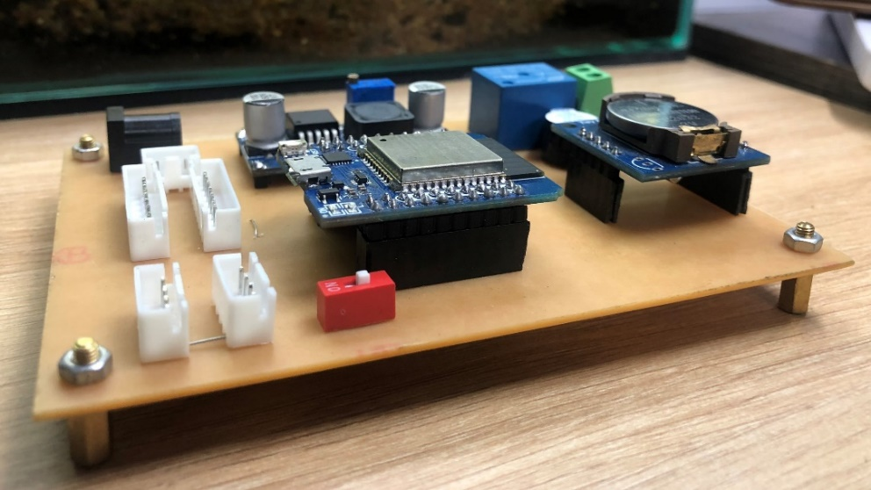

Hình 4.1 Lắp ráp linh kiện hoàn tất

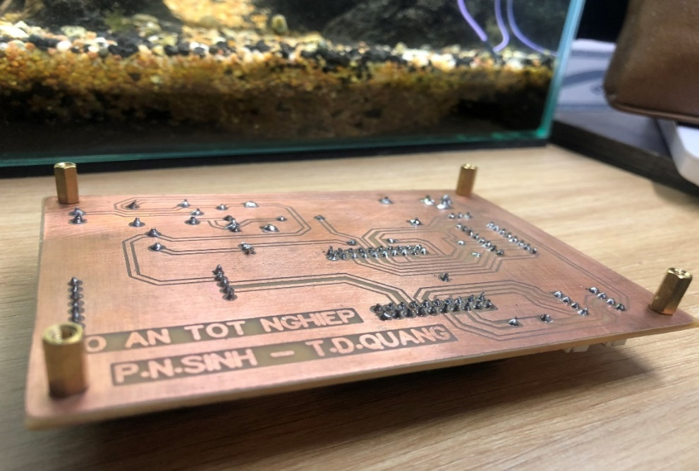

Hình 4.2 Mặt sau của mạch

Mô hình sau khi hoàn thiện sẽ có hình dạng như Hình 4.3 và Hình 4.4.

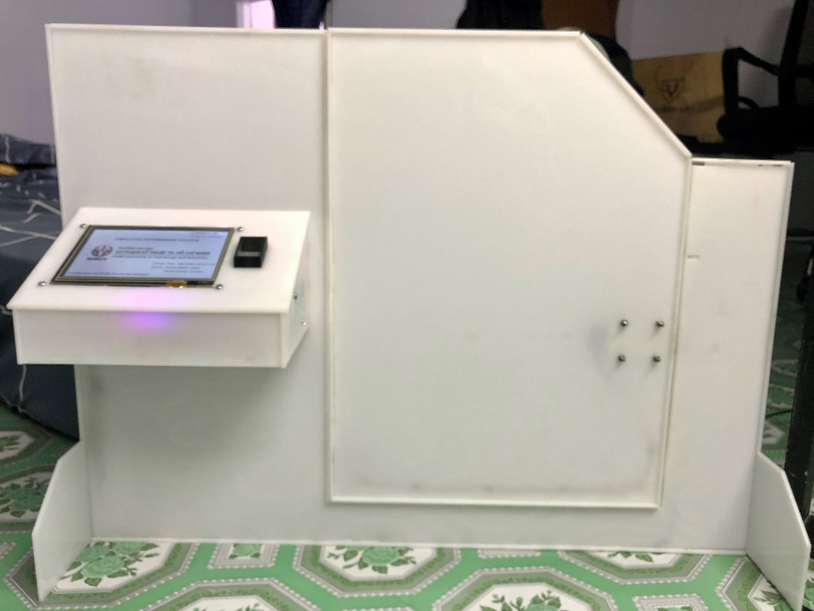

Hình 4.3 Hình ảnh mặt trước mô hình

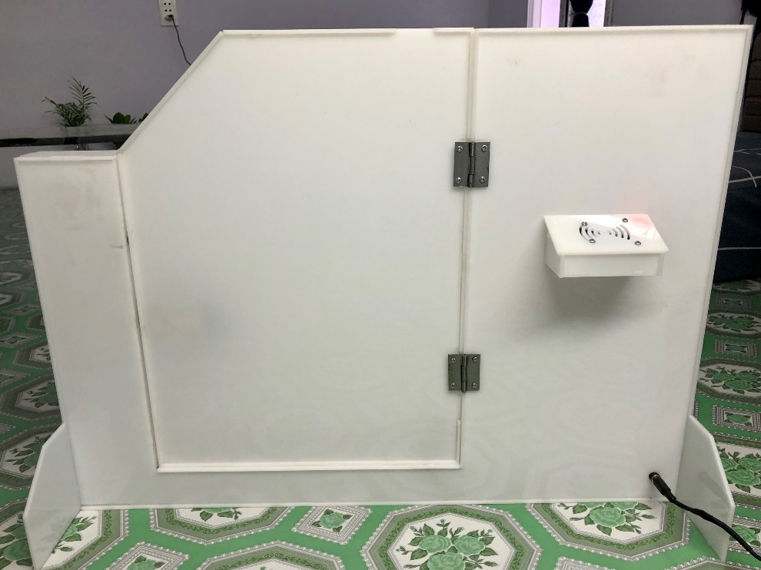

Hình 4.4 Hình ảnh mặt sau mô hình

### 4.1.1. Giao diện ban đầu

**A. Giao diện trang chờ**

Giao diện chờ sẽ hiển thị tên đề tài, trạng thái hệ thống kết nối với Internet, thời gian, và một số thông tin khác được trình bày như Hình 4.5. Khi chạm vào một vùng bất kỳ trên màn hình, hệ thống sẽ chuyển sang giao diện chọn đối tượng người dùng như Hình 4.6.

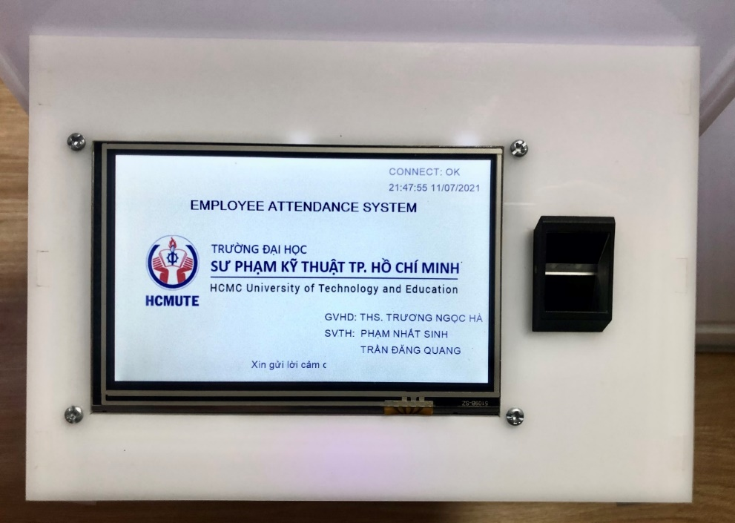

Hình 4.5 Giao diện trang chờ

**B. Giao diện trang lựa chọn đối tượng người dùng**

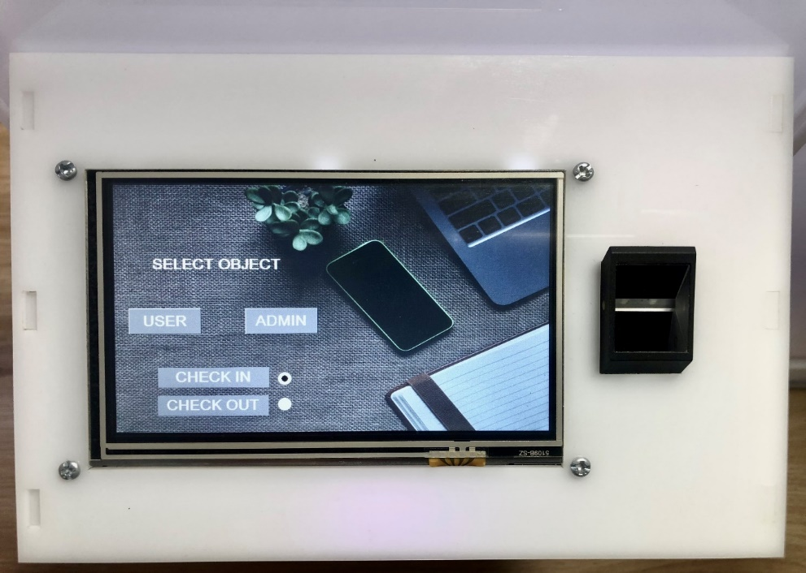

Hình 4.6 Giao diện trang lựa chọn đối tượng người dùng

Ở giao diện này người dùng có thể lựa chọn đối tượng người dùng là “USER” hoặc “ADMIN”.

Khi chọn đối tượng “USER” người dùng phải lựa chọn chế độ chấm công “CHECK IN” hoặc “CHECK OUT”, sau đó hệ thống sẽ chuyển đến trang chọn chế độ chấm công dành cho nhân viên. Nếu không chọn hoặc tích chọn cả 2 chế độ này hệ thống sẽ không thể chuyển đến trang chọn chế độ chấm công dành cho nhân viên. Khi chọn đối tượng “ADMIN” người dùng phải nhập đúng mật khẩu quản lý để đăng nhập vào sử dụng các chức năng của đối tượng này.

Khi chạm vào vùng trống trên màn hình, hệ thống sẽ chuyển về trang chờ. Bên cạnh đó, nếu người dùng không chạm vào màn hình thì sau 20s hệ thống cũng sẽ tự động chuyển về trang chờ.

### 4.1.2. Chức năng dành cho nhân viên

**A. Giao diện trang chọn chế độ chấm công cho nhân viên**

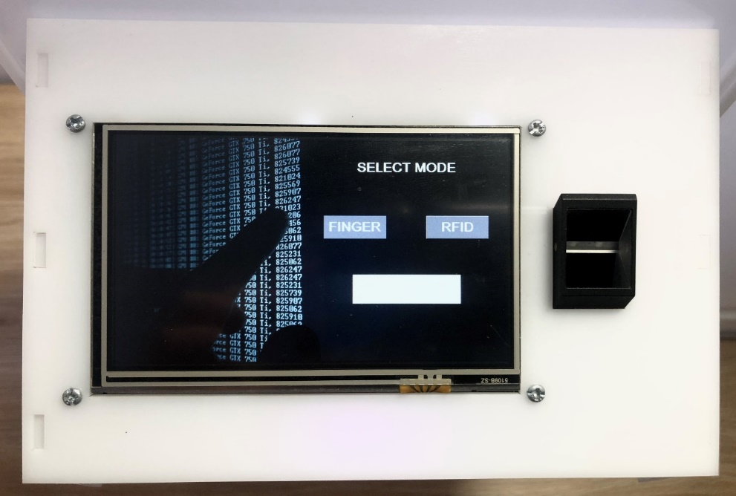

Hình 4.7 Giao diện trang chọn chế độ chấm công cho nhân viên

Ở giao diện này, nhân viên có thể lựa chọn hình thức chấm công của mình. Mặc định sẽ là hình thức chấm công bằng vân tay, chỉ thực hiện chấm công bằng thẻ RFID khi vân tay hoặc hệ thống quét vân tay bị lỗi.

* **Chức năng chấm công bằng vân tay**

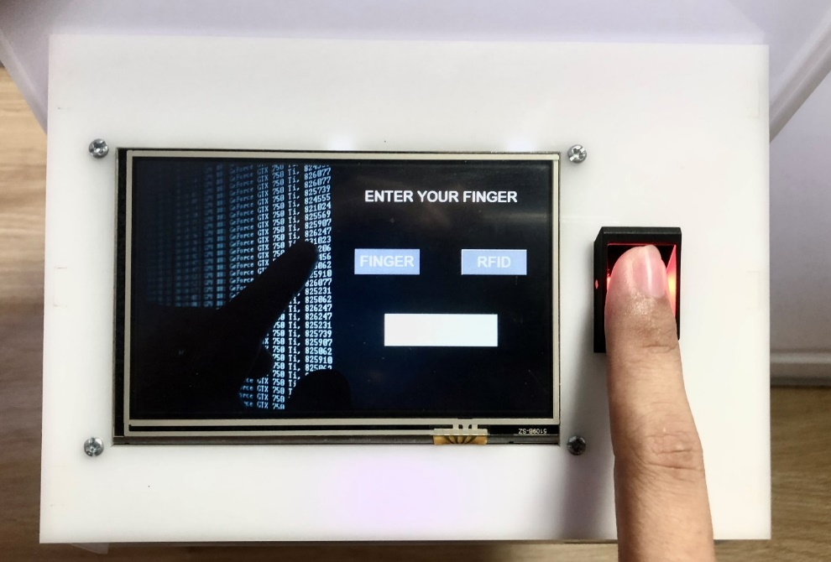

Hình 4.8 Giao diện khi chấm công bằng vân tay

Khi nhấn vào nút “FINGER” trên màn hình thì đèn ở cảm biến vân tay sẽ sáng lên, người dùng đặt ngón tay đã được đăng ký trước đó lên bề mặt của biến để chấm công. Khi hệ thống nhận dạng được vân tay sẽ gửi dữ liệu gồm ID vân tay và thời gian lên Server, đợi Server gửi lại dữ liệu phản hồi, sau đó hệ thống sẽ hiển thị thông báo lên màn hình kèm theo âm thanh từ Buzzer để xác nhận. Hình 4.9 minh họa việc chấm công của nhân viên thành công.

Nếu hệ thống không nhận dạng được vân tay của nhân viên, màn hình sẽ hiển thị thông báo lỗi.

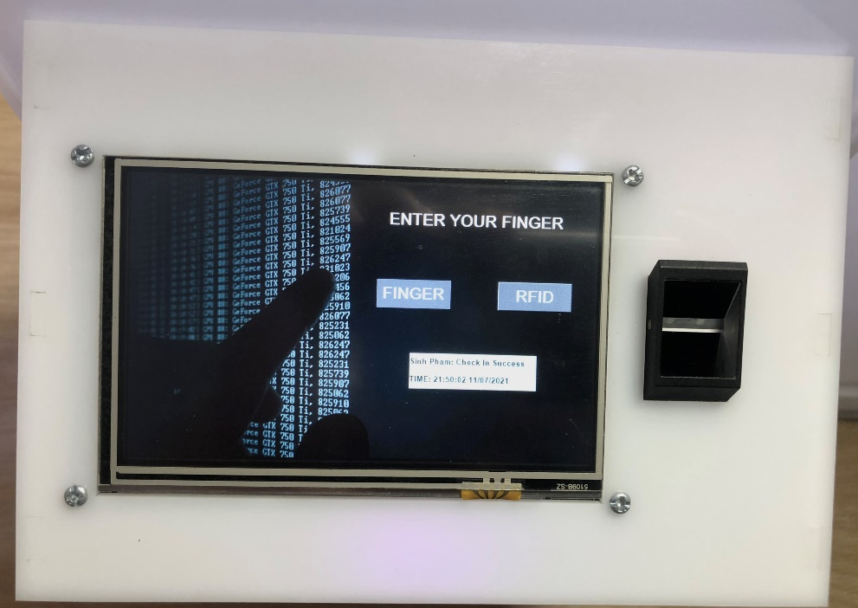

Hình 4.9 Giao diện khi chấm công bằng vân tay thành công

* **Chức năng chấm công bằng thẻ RFID**

Khi chọn chế độ chấm công bằng thẻ RFID phải nhập lý do để có thể chấm công bằng hình thức này. Hình ảnh minh họa như Hình 4.10.

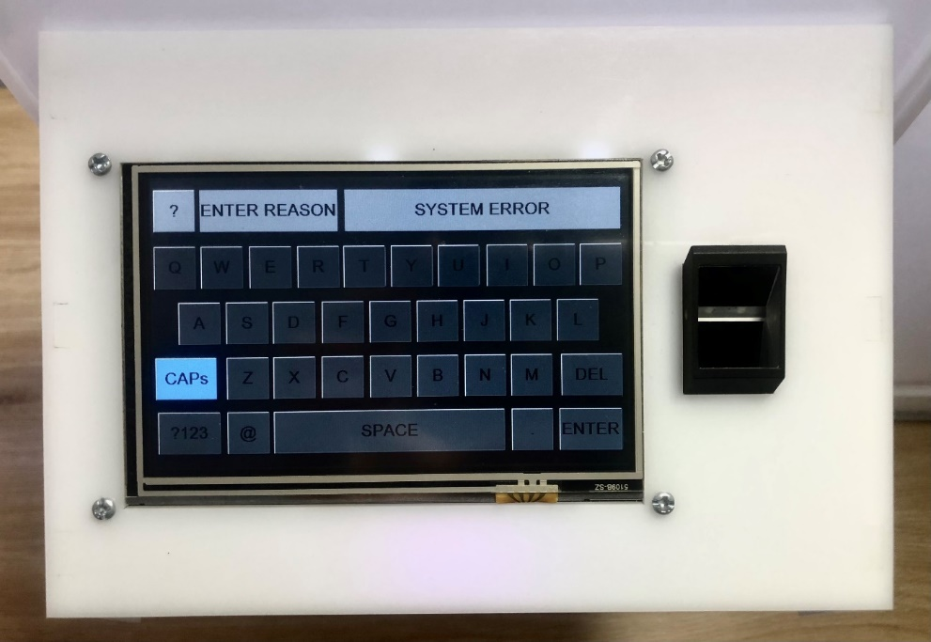

Hình 4.10 Bàn phím nhập lý do để chấm công bằng RFID

Người dùng có thể nhấn vào nút “?” trên bàn phím để xem được những lý do hợp lệ mà hệ thống chấp nhận. Khi nhấn vào nút “?”, hệ thống sẽ chuyển đến giao diện như Hình 4.11. Để quay lại người dùng chỉ cần chạm vào một vùng bất kỳ trên màn hình, nếu nhập sai lý do sẽ không thể chấm công bằng thẻ RFID.

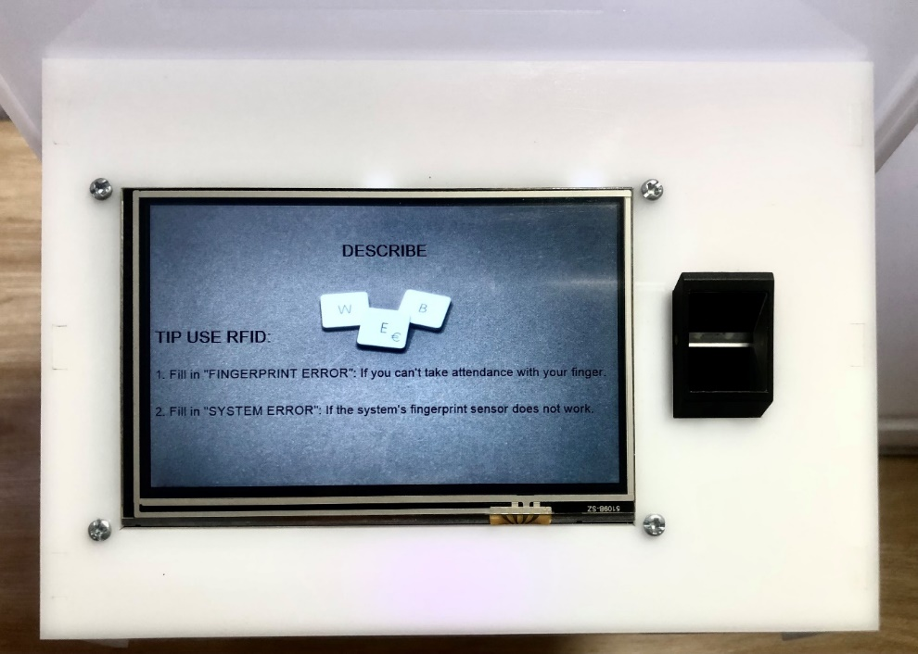

Hình 4.11 Giao diện hiển thị lý do cho chế độ chấm công bằng thẻ RFID

Sau khi nhập lý do hợp lý, người dùng đặt thẻ RFID vào bên phải hộp để tiến hành chấm công. Hệ thống sẽ gửi dữ liệu gồm UID của RFID và thời gian lên Server. Khi Server nhận được dữ liệu sẽ gửi lại dữ liệu phản hồi cho hệ thống, sau đó hệ thống sẽ hiển thị thông báo lên màn hình kèm âm thanh từ Buzzer để xác nhận. Hình 4.12 minh họa cho việc chấm công bằng thẻ RFID thành công, nếu thẻ RFID không được nhận dạng, màn hình sẽ hiển thị thông báo lỗi.

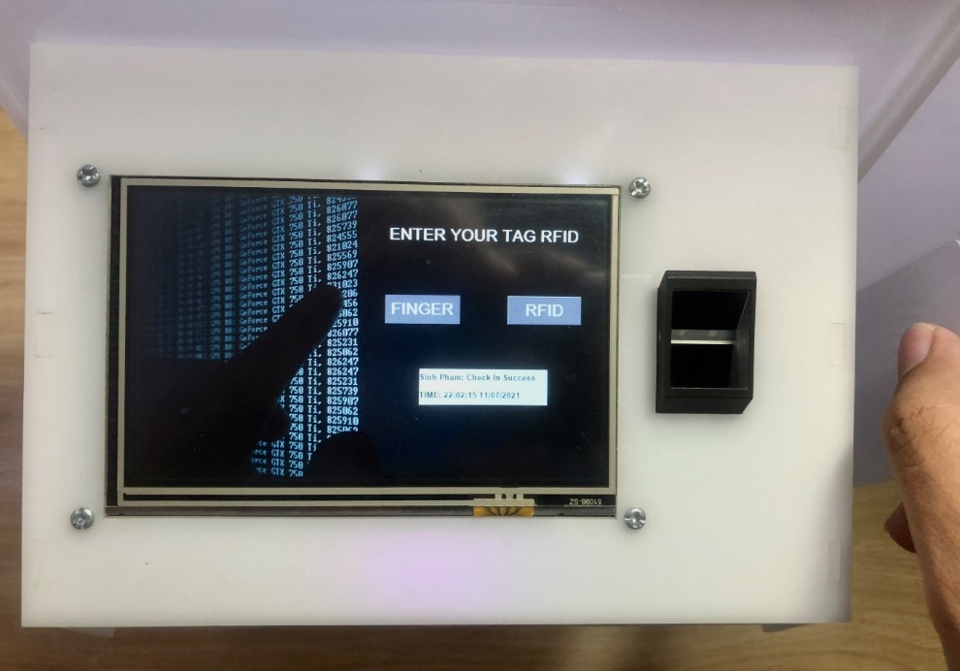

Hình 4.12 Giao diện chấm công bằng thẻ RFID thành công

Khi chạm vào vùng trống trên màn hình hệ thống sẽ chuyển về trang chọn đối tượng. Ngoài ra, khi người dùng không chạm vào màn hình thì sau 20s hệ thống cũng sẽ tự động chuyển về trang chọn đối tượng.

### 4.1.3. Chức năng dành cho quản lý

**A. Đăng nhập vào trang quản lý**

Như đã đề cập ở trên, khi muốn truy cập để sử dụng các chức năng của người quản lý người dùng phải nhập mật khẩu như Hình 4.13. Nếu nhập đúng hệ thống sẽ chuyển đến trang quản lý như Hình 4.14. Còn khi nhập sai, hệ thống sẽ không thể truy cập để sử dụng các chức năng của đối tượng này.

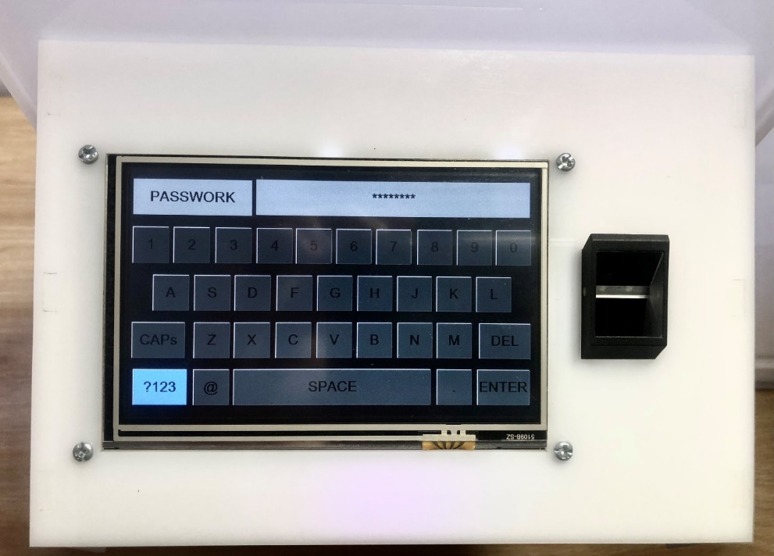

Hình 4.13 Giao diện nhập mật khẩu để đăng nhập vào trang quản lý

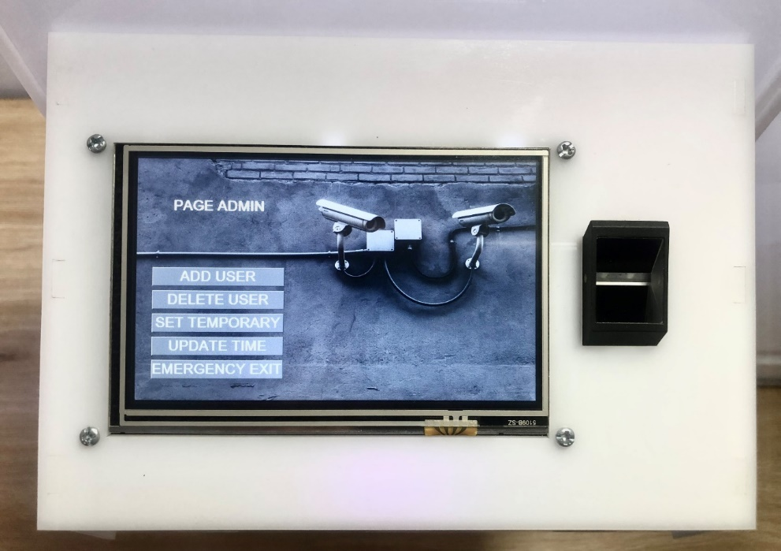

Hình 4.14 Giao diện trang chọn chức năng quản lý

**B. Chức năng thêm nhân viên chính thức**

Khi người dùng nhấn vào nút “ADD USER”, hệ thống sẽ chuyển đến trang thêm nhân viên chính thức như Hình 4.15.

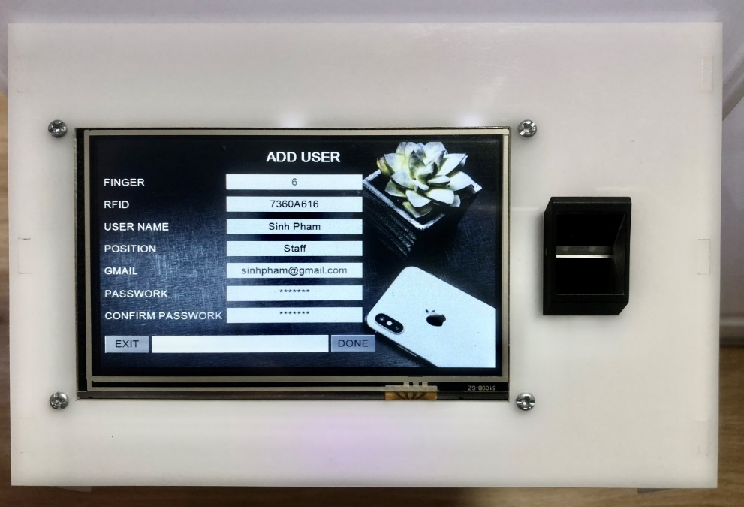

Hình 4.15 Giao diện trang thêm nhân viên chính thức

Người dùng cần nhập đầy đủ những thông tin như: vân tay, thẻ RFID, tên, vị trí, gmail, mật khẩu để tiến hành đăng ký nhân viên mới. Qúa trình thực hiện như sau:

* Nhấn chọn vào ô trắng của “FINGER” để tiến hành lấy mẫu vân tay. Người dùng phải nhập vân tay 2 lần, nếu thành công thì màn hình sẽ hiển thị thông báo xác nhận kèm theo buzzer thông báo. Nếu lấy mẫu thất bại, người dùng phải thực hiện lại.
* Nhấn chọn vào ô trắng của “RFID” để tiến hành đọc UID của thẻ RFID mới. Đặt thẻ mới vào bên phải của hộp, khi có thông báo xác nhận trên màn hình kèm theo âm thanh của buzzer thì việc đọc UID của thẻ mới đã thành công.
* Lần lượt nhấn chọn vào ô trống tiếp theo để nhập vào tên, vị trí, gmail và mật khẩu. Đối với mật khẩu phải nhập 2 lần giống nhau, nếu nhập khác nhau hệ thống sẽ thông báo lỗi.

Sau khi tiến hành nhập đủ tất cả các thông số cần thiết, người dùng nhấn vào nút “DONE” để gửi dữ liệu lên Server, đợi Server gửi dữ liệu phản hồi và hiển thị thông báo như Hình 4.16. Nếu không điền đủ thông tin, hệ thống sẽ báo lỗi và yêu cầu nhập đủ. Ngoài ra, người dùng có thể nhấn nút “EXIT” để trở về trang quản lý nếu muốn kết thúc quá trình thêm nhân viên mới.

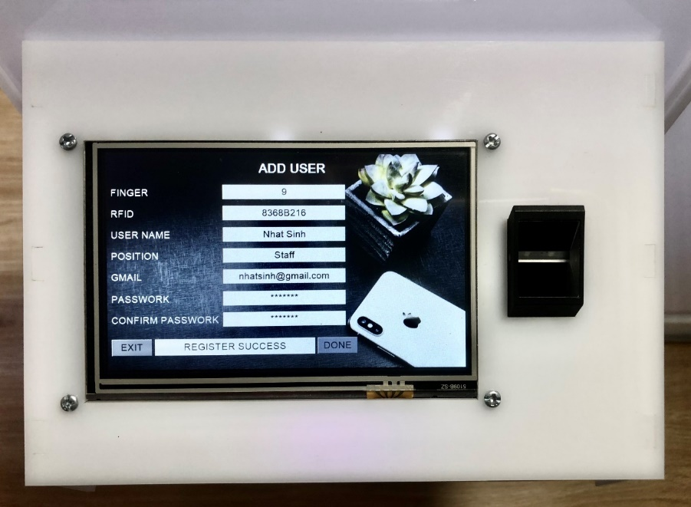

Hình 4.16 Giao diện khi thêm nhân viên chính thức thành công

**C. Chức năng xóa nhân viên chính thức**

Khi người dùng nhấn vào nút “DELETE USER” trên trang quản, hệ thống sẽ chuyển đến trang xóa nhân viên chính thức như Hình 4.17.

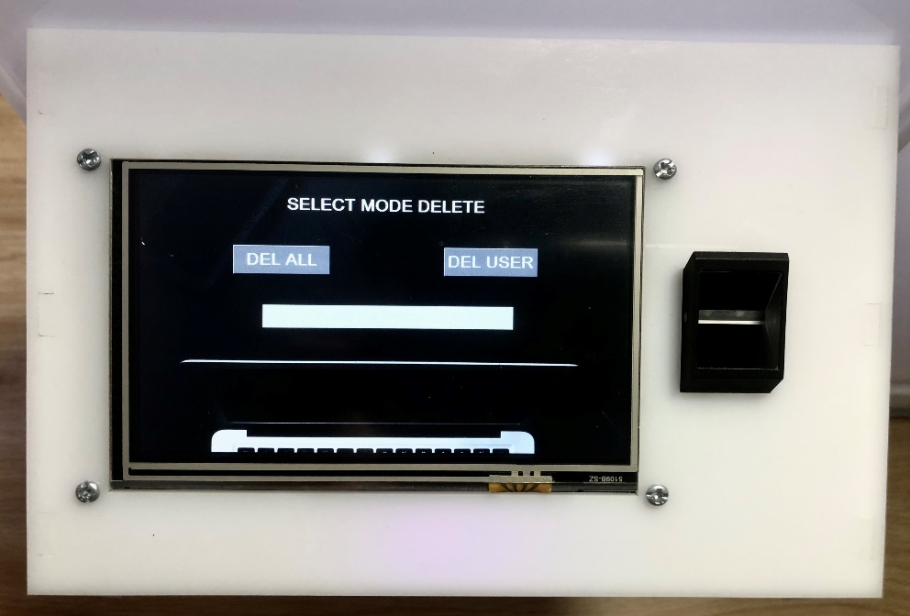

Hình 4.17 Giao diện trang xóa nhân viên chính thức

Người dùng có thể lựa chọn xóa một nhân viên hoặc xóa toàn bộ nhân viên trong hệ thống. Nhấn vào nút “DEL USER” để nhập vào tên của nhân viên cần xóa như Hình 4.18. Sau đó hệ thống sẽ gửi dữ liệu lên Server để kiểm tra, đợi Server gửi dữ liệu phản hồi, xóa ID vân tay của nhân viên và hiển thị thông báo như Hình 4.19.

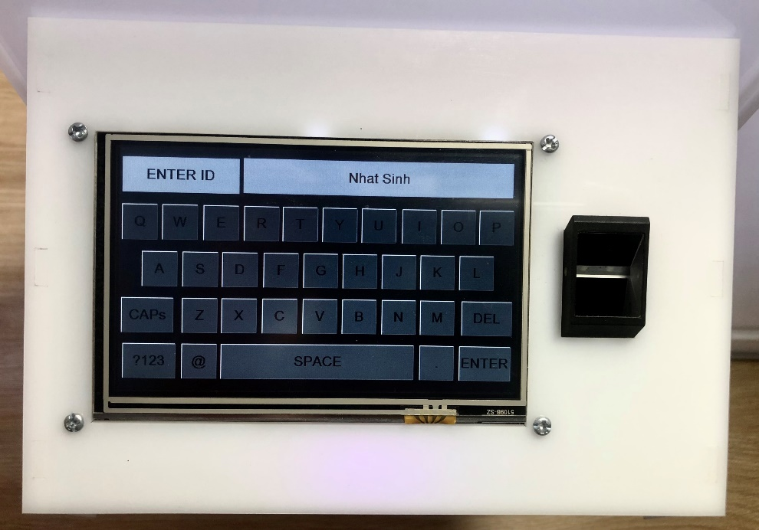

Hình 4.18 Giao diện nhập tên nhân viên cần xóa

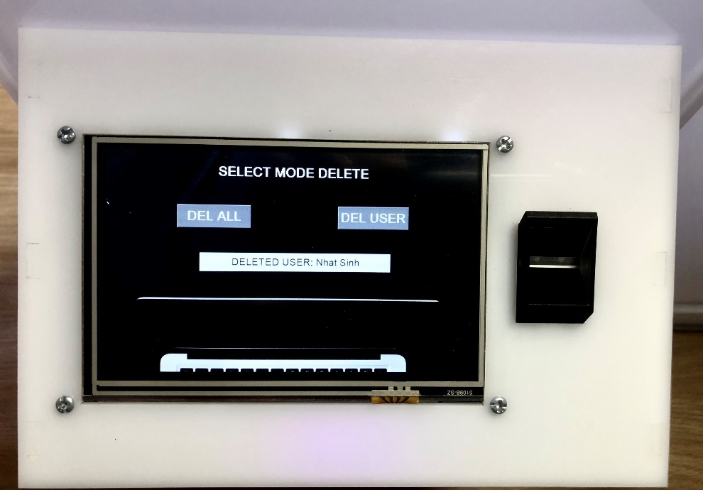

Hình 4.19 Giao diện khi xóa tất cả nhân viên chính thức thành công

Khi nhấn vào nút “DEL ALL” trên trang xóa nhân viên chính thức, hệ thống sẽ yêu cầu người dùng nhập mật khẩu như Hình 4.20. Nếu mật khẩu đúng hệ thống sẽ gửi dữ liệu lên Server để kiểm tra, đợi Server gửi dữ liệu phản hồi sau đó xóa tất cả vân tay đã lưu trong hệ thống và hiển thị thống báo như Hình 4.21.

Khi chọn vào vùng trống trên màn hình, hệ thống sẽ chuyển lại về trang của quản lý để người dùng có thể tiếp tục thực hiện các thao tác khác.

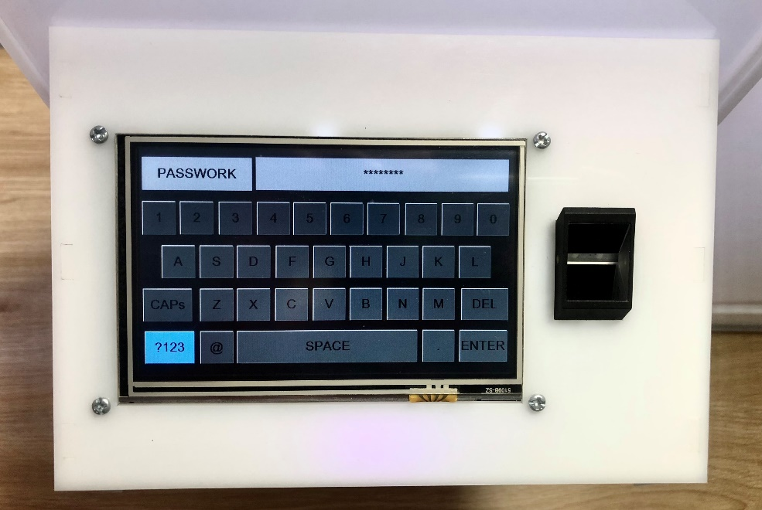

Hình 4.20 Giao diện nhập mật khẩu để xác nhận xóa toàn bộ nhân viên

A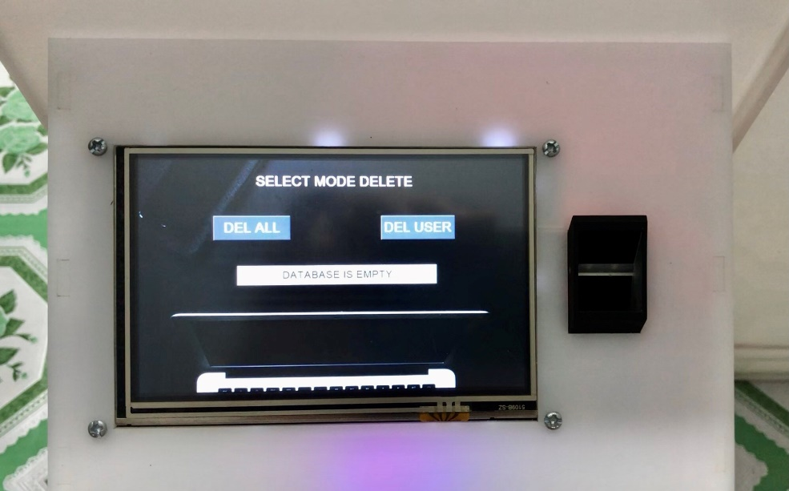

Hình 4.21 Giao diện khi xóa nhân viên chính thức thành công

**D. Chức năng thêm nhân viên tạm thời**

Khi người dùng nhấn vào nút “SET TEMPORARY” trên trang quản lý, hệ thống sẽ chuyển đến trang thêm nhân viên tạm thời như Hình 4.22.

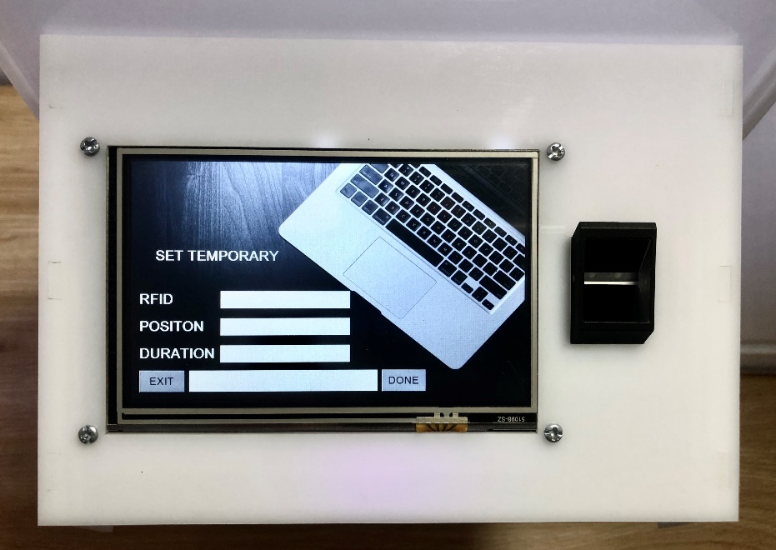

Hình 4.22 Giao diện trang thêm nhân viên tạm thời

Tương tự giống như cách thêm nhân viên chính thức, nhưng vì là nhân viên tạm thời nên chỉ cần thêm thẻ RFID để ra vào cửa và một số thông tin khác. Người dùng tiến hành nhập vào UID của thẻ RFID, chức vụ và thời gian cho phép sử dụng của thẻ, khi hết thời gian được phép sử dụng thẻ sẽ bị khóa.

Khi nhập đủ tất cả thông số, người dùng nhấn nút “DONE” để gửi dữ liệu đăng ký lên Server, đợi Server gửi dữ liệu phản hồi về và hiển thị thông báo lên màn hình như Hình 4.23. Nhấn nút “EXIT” để trở về trang quản lý nếu người dùng muốn hủy quá trình đăng ký.

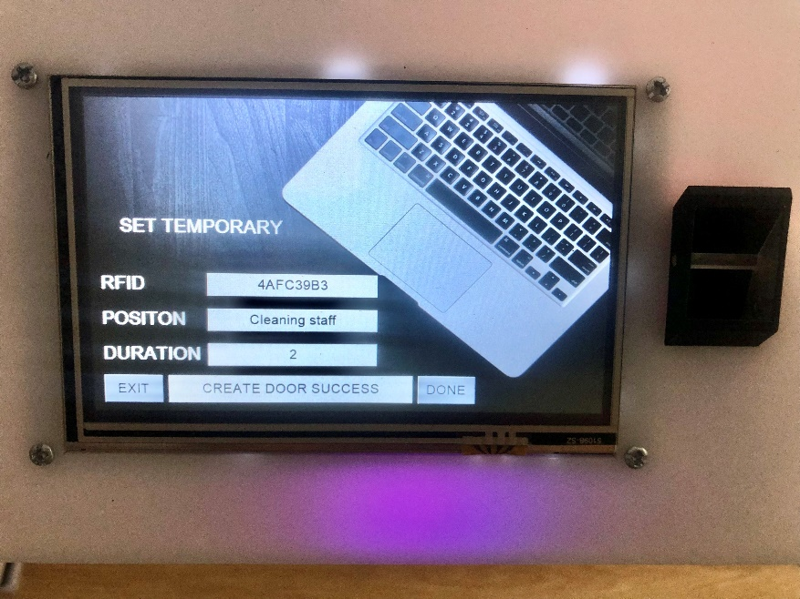

Hình 4.23 Giao diện khi thêm nhân viên tạm thời thành công

Ngoài những chức năng trên, người quản lý có thể cập nhật lại thời gian trên màn hình Nextion từ module thời gian thực bằng cách nhấn vào nút “UPDATE TIME” trên trang quản lý. Bên cạnh đó, để đề phòng trường hợp đầu đọc RFID bị lỗi, không mở được cửa, người quản lý có thể nhấn vào nút “EMERGENCY EXIT” để mở cửa khẩn cấp.

### 4.1.4. Đăng nhập trên Website

**A. Giao diện website trang chủ**

Khi truy cập Website hệ thông, giao diện website sẽ hiển thị như Hình 4.24.



Hình 4.24 Giao diện website trang chủ

**B. Giao diện website đăng nhập**

Người dùng đăng nhập tài khoản đã đăng ký trên phần cứng để tiến hành đăng nhập vào website hệ thống. Giao diện đăng nhập như Hình 4.25.

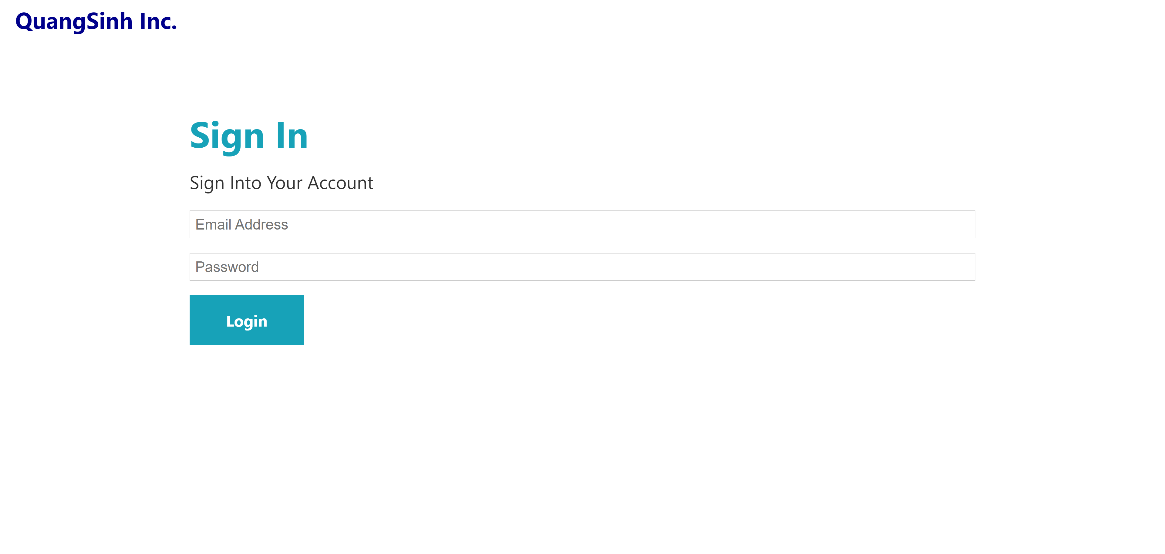

Hình 4.25 Giao diện website trang đăng nhập

**C. Giao diện website trang chủ nhân viên**

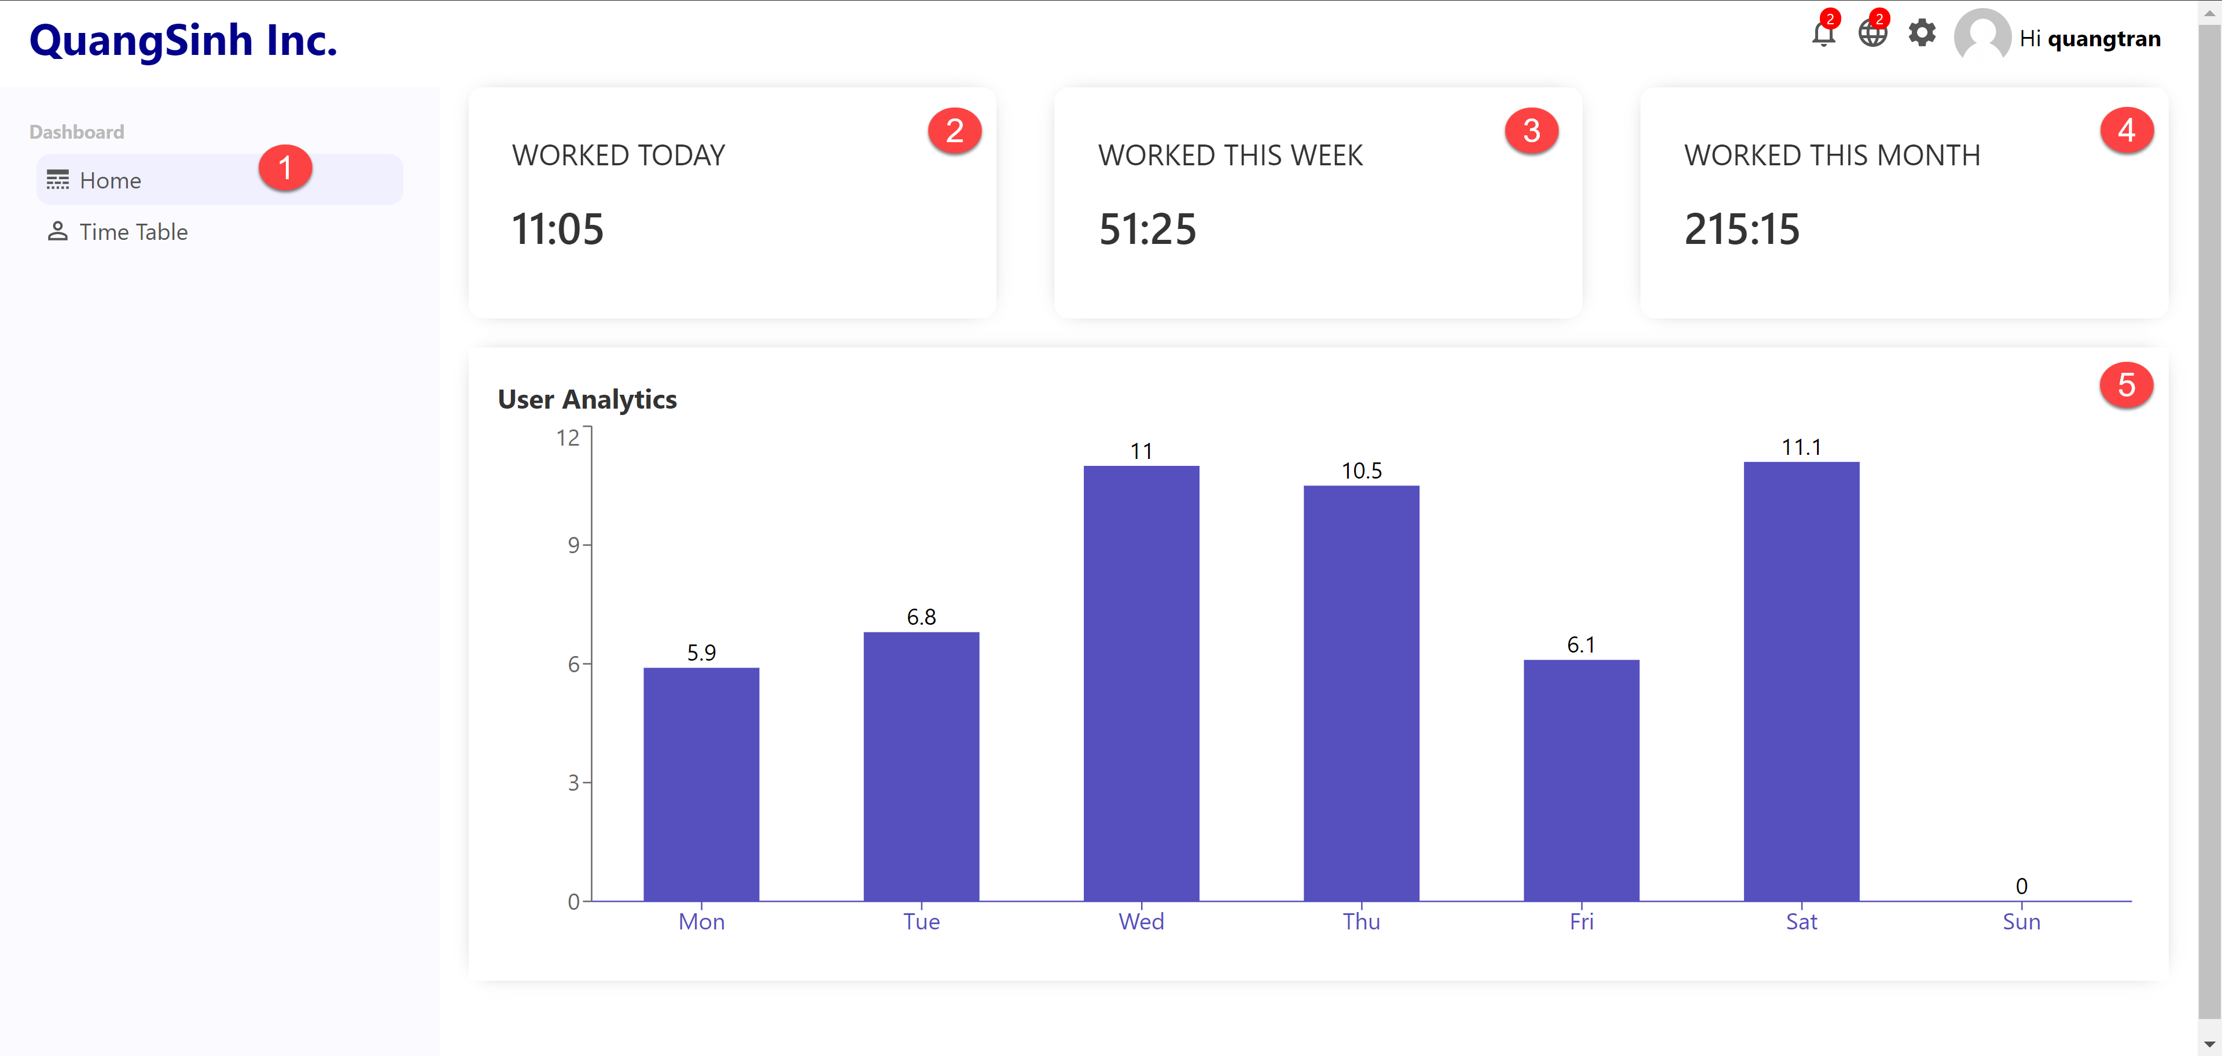

Hình 4.26 Giao diện website trang chủ nhân viên

Hình 4.26 mô tả giao diện website khi đăng nhập vào trang nhân viên, chức năng cụ thể được trình bày như sau:

1. Home: Đường dẫn đến trang chủ nhân viên.
2. WORKED TODAY: Hiển thị số giờ làm việc của nhân viên trong ngày.
3. WORKED THIS WEEK: Hiển thị tổng số giờ làm việc của nhân viên trong tuần.
4. WORKED THIS MONTH: Hiển thị tổng số giờ làm việc của nhân viên trong tháng.
5. Biểu đồ cột hiển thị số giờ làm việc của nhân viên theo tuần.

**D. Giao diện website trang hiển thị giờ làm việc của nhân viên:**

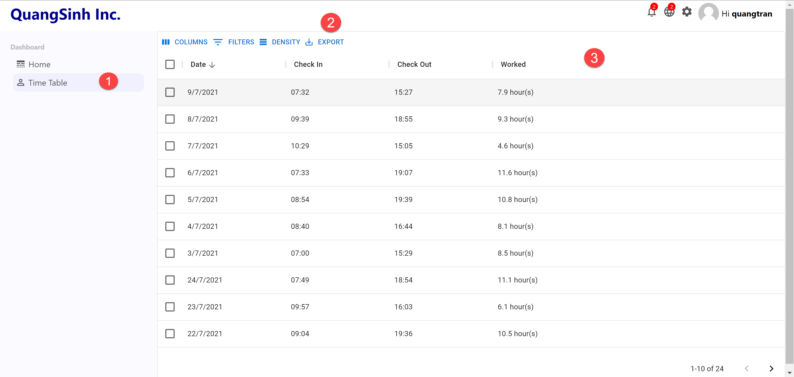

Hình 4.27 Giao diện website trang hiển thị giờ làm việc của nhân viên

Hình 4.27 mô tả giao diện website khi đăng nhập vào trang nhân viên, chức năng cụ thể được trình bày như sau:

1. Time Table: Đường dẫn đến trang hiển thị giờ làm việc của nhân viên
2. EXPORT: xuất danh sách ngày và giờ làm việc của nhân viên ra file excel như Hình 4.28.

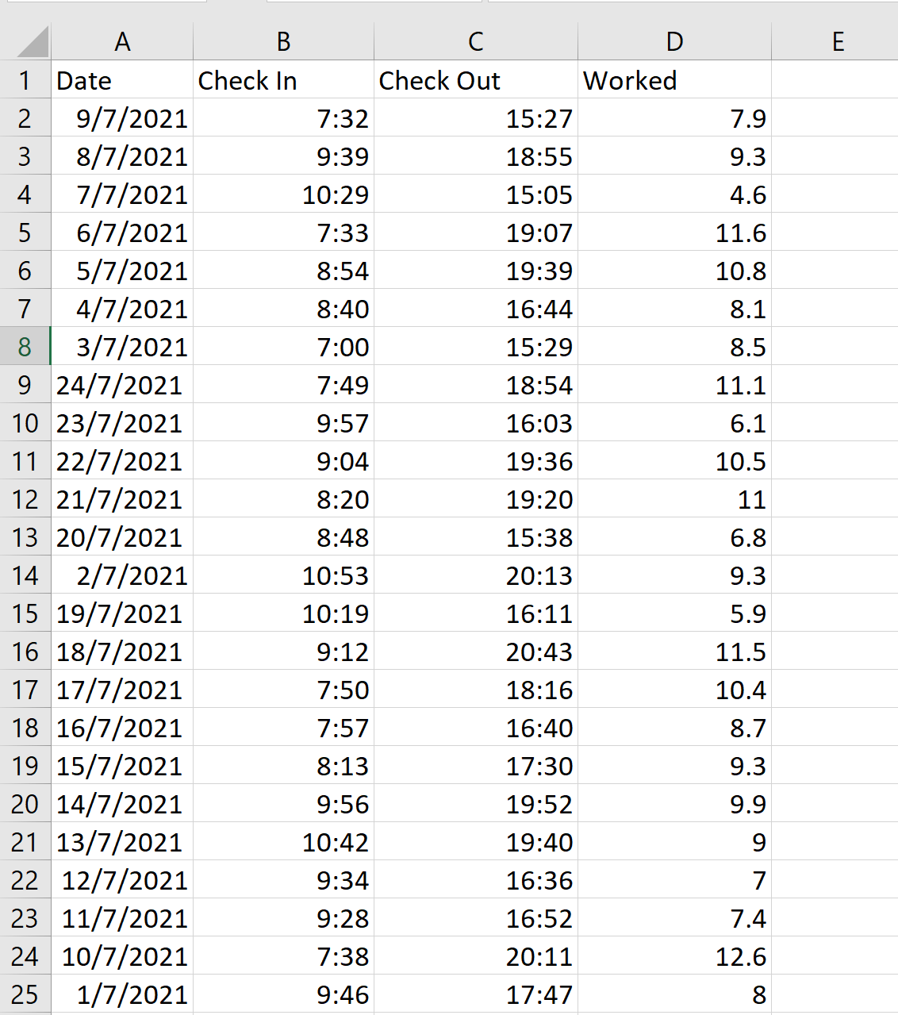

Hình 4.28 Giao diện file excel hiển thị ngày và giờ của nhân viên

1. Danh sách hiển thị toàn bộ ngày và giờ làm việc của nhân viên được phân chia theo trang, mỗi trang tối đa 10 dòng.

**E. Giao diện website trang chủ admin**

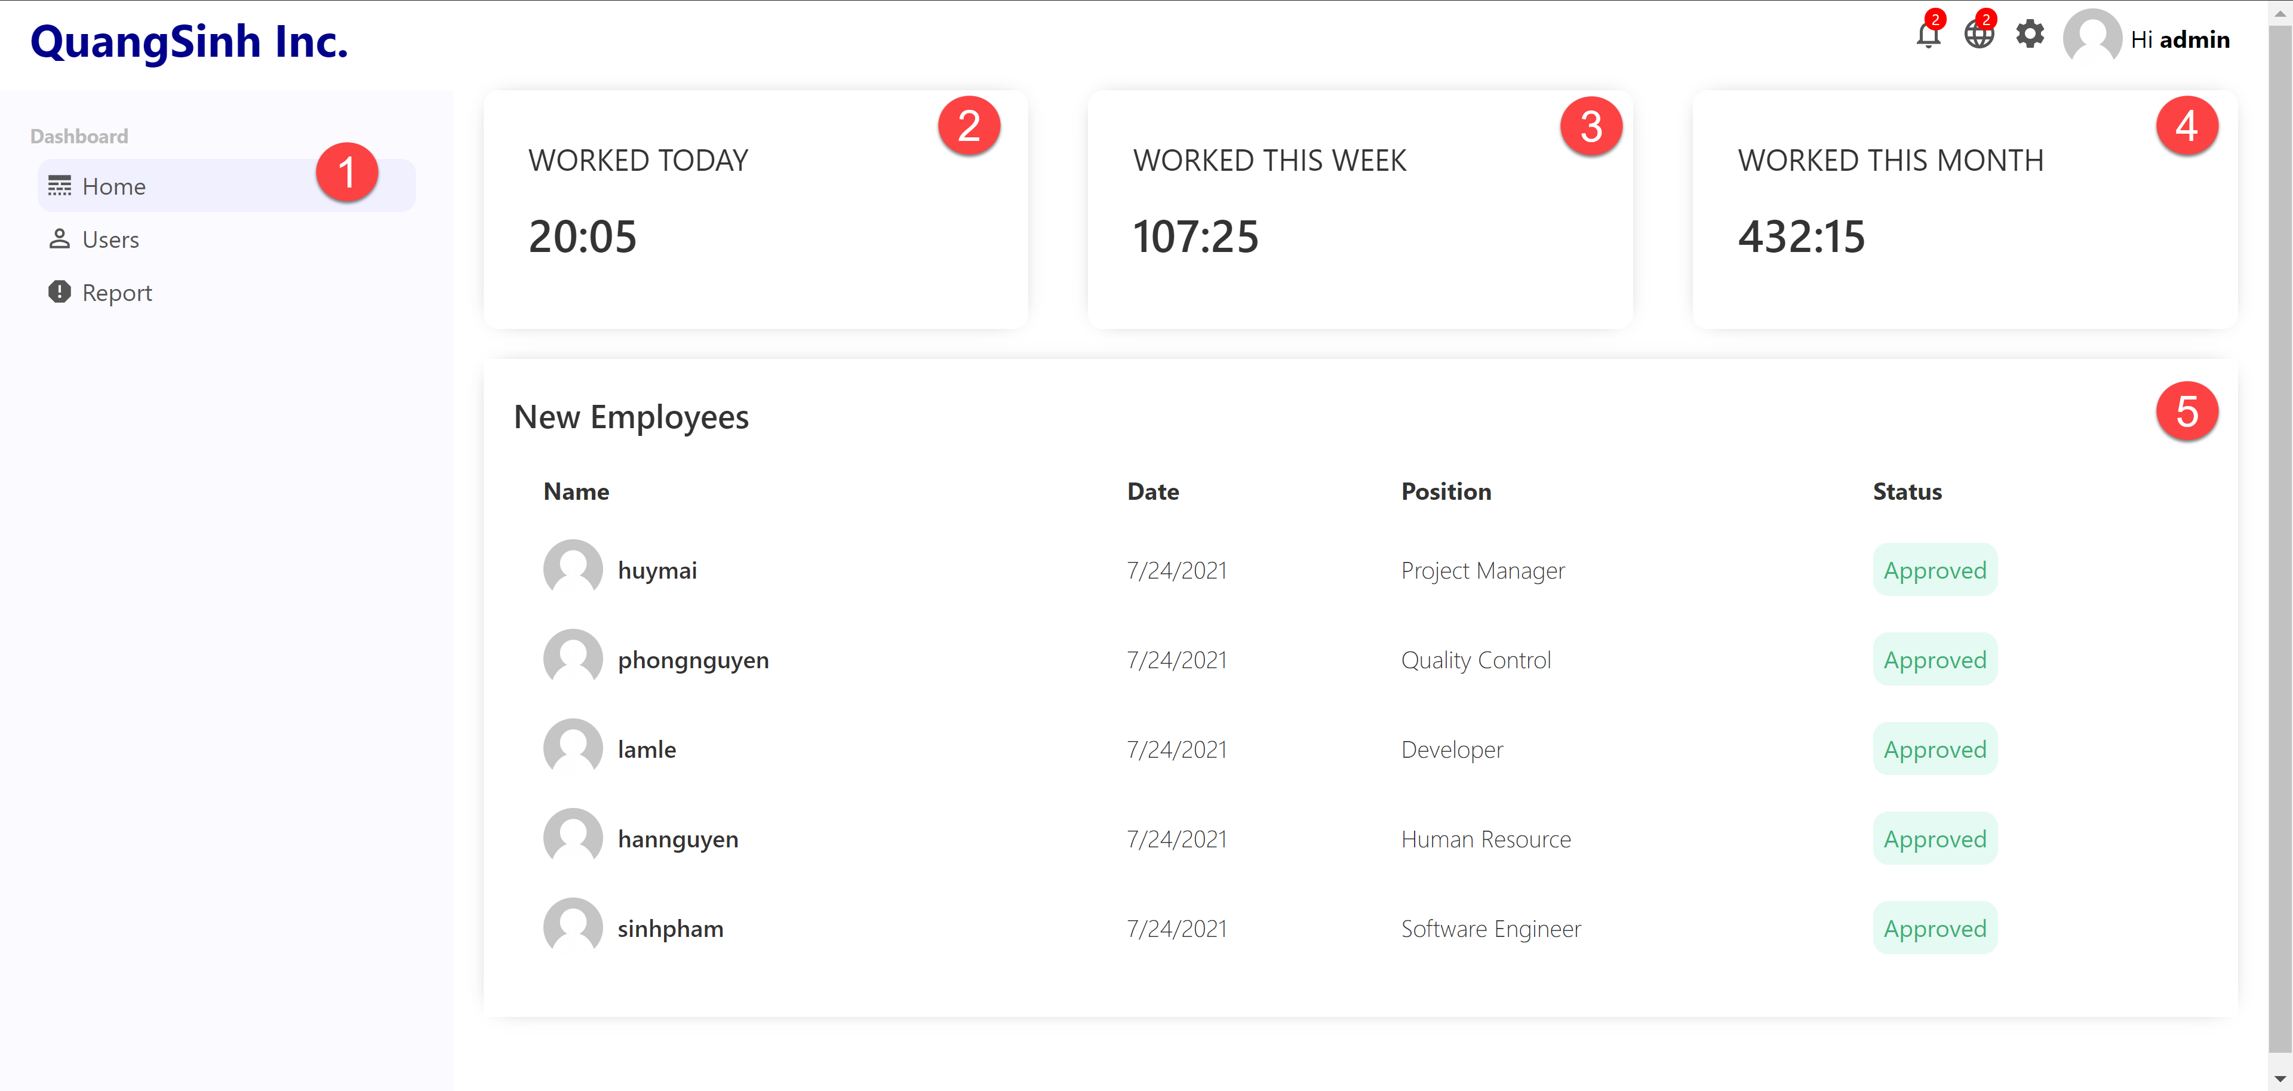

Hình 4.29 Giao diện website trang chủ admin

Hình 4.29 mô tả giao diện website Home khi đăng nhập vào trang chủ admin, chức năng cụ thể được trình bày như sau:

1. Home: Đường dẫn đến đến trang chủ admin.
2. WORKED TODAY: Hiển thị tổng số giờ làm việc của tất cả nhân viên trong ngày.
3. WORKED THIS WEEK: Hiển thị tổng số giờ làm việc của tất cả nhân viên trong tuần.
4. WORKED THIS MONTH: Hiển thị tổng số giờ làm việc của tất cả nhân viên trong tháng.
5. Danh sách hiển thị thông tin nhân viên mới.

**F. Giao diện website trang quản lý nhân viên của admin**

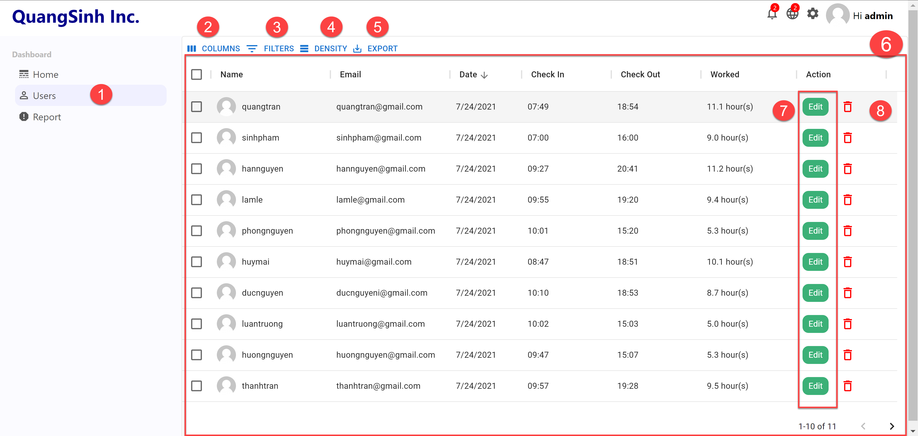

Hình 4.30 Giao diện website trang quản lý nhân viên của admin

Hình 4.30 mô tả giao diện website Users khi truy cập vào trang quản lý của admin, chức năng cụ thể được trình bày như sau:

1. Users: Đường dẫn đến trang quản lý nhân viên của admin.
2. COLUMNS: Tùy chọn hiển thị các cột như Hình 4.31.

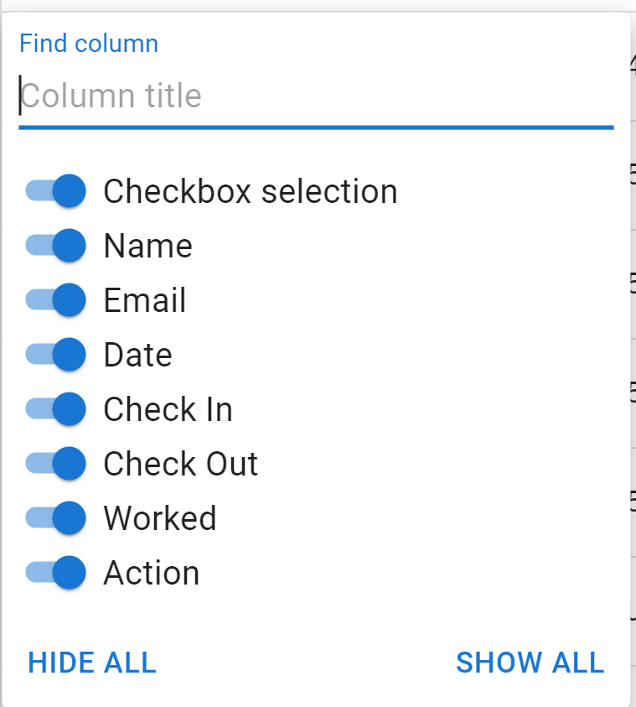

Hình 4.31 Giao diện website tùy chọn hiển thị các cột

1. FILTERS: Tùy chọn hiển thị thông tin theo bộ lọc như Hình 4.32.

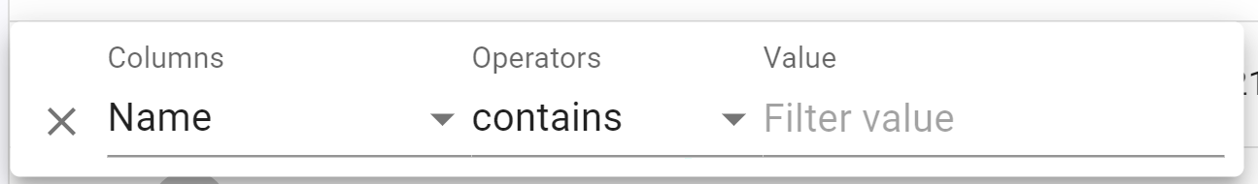

Hình 4.32 Giao diện tùy chọn hiển thị thông tin theo bộ lọc

1. DENSITY: Hiển thị khoảng cách giữa các dòng như Hình 4.33.

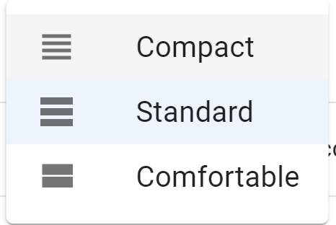

Hình 4.33 Giao diện website hiển thị khoảng cách giữa các dòng

1. EXPORT: Xuất dữ liệu của tất cả nhân viên ra file excel như Hình 4.34.

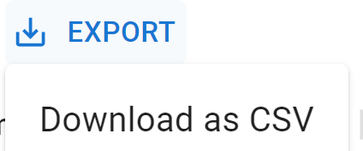

Hình 4.34 Nút nhấn để xuất dữ liệu của tất cả nhân viên ra file excel

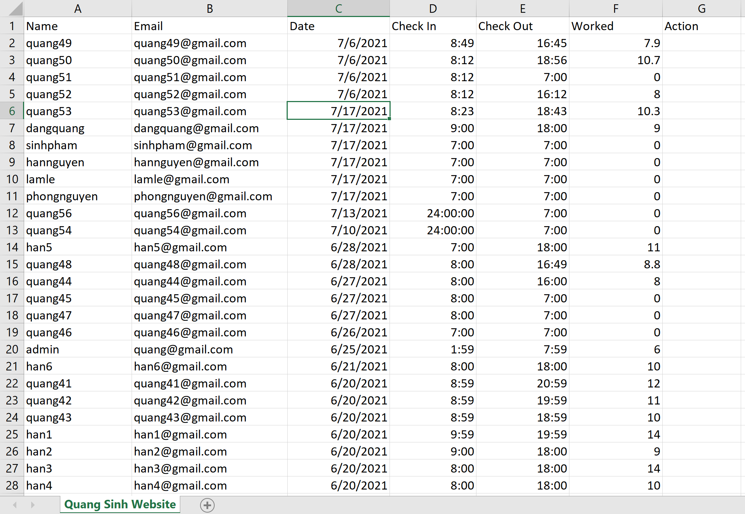

Hình 4.35 Giao diện file excel chứa dữ liệu của tất cả nhân viên

1. Danh sách hiển thị thông tin toàn bộ nhân viên.
2. Chỉnh sửa thông tin nhân viên tương ứng.
3. Xóa nhân viên tương ứng.

**G. Giao diện website trang quản lý chỉnh sửa thông tin nhân viên**

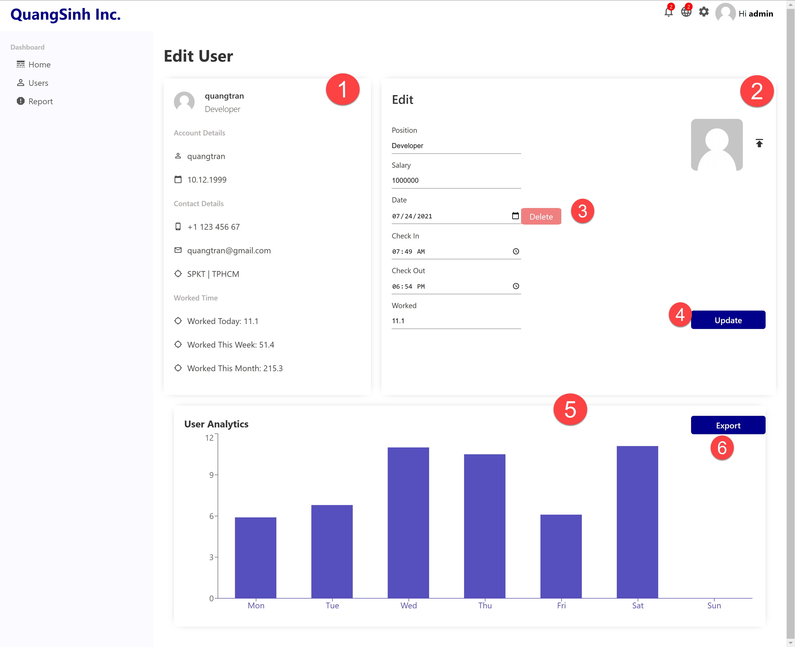

Hình 4.36 Giao diện website trang quản lý chỉnh sửa thông tin nhân viên

Hình 4.36 trình bày chức năng cụ thể khi truy cập vào trang website quản lý chỉnh sửa thông tin nhân viên:

1. Hiển thị thông tin nhân viên: username, email, ngày sinh, số điện thoại, địa chỉ, thời gian làm hôm nay, tổng thời gian làm trong tuần, tổng thời gian làm trong tháng.
2. Chỉnh sửa các thông tin vị trí, mức lương, chỉnh sửa ngày và thời gian ra vào công ty.
3. Delete: Xóa ngày và giờ được chọn.
4. Update: Xác nhận chỉnh sửa nhân viên.
5. Biểu đồ cột hiển thị ngày và giờ nhân viên làm theo tuần.
6. Export: Xuất tất cả thời gian làm việc của một nhân viên ra file excel như Hình 4.37.

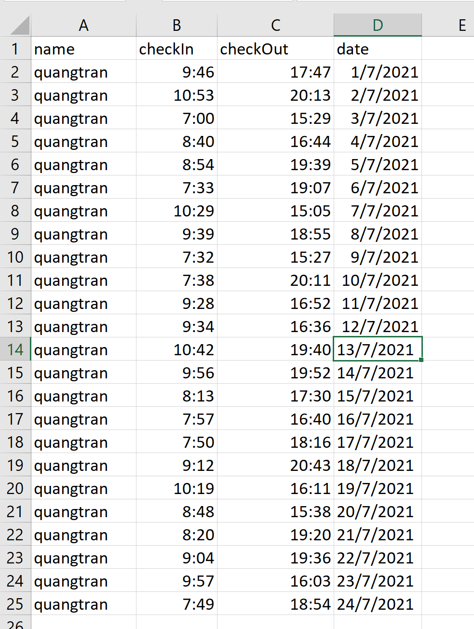

Hình 4.37 Giao diện file excel chứa dữ liệu của một nhân viên

**H. Giao diện website trang quản lý yêu cầu của nhân viên:**

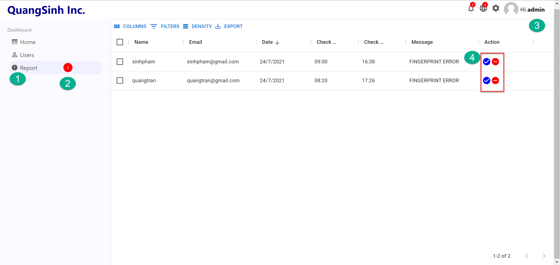

Hình 4.38 Giao diện website trang quản lý yêu cầu của nhân viên

Hình 4.38 trình bày chức năng cụ thể khi truy cập vào trang website quản lý chỉnh sửa thông tin nhân viên:

1. Report: Đường dẫn đến trang quản lý yêu cầu của nhân viên.
2. Hiển thị thông báo số lượng yêu cầu của nhân viên.
3. Danh sách nhân viên báo lỗi gồm tên, email, ngày giờ và tin nhắn.

4. Admin đồng ý hoặc từ chối yêu cầu: nếu đồng ý sẽ tự động cập nhập giờ ra/vào công ty của nhân viên, nếu từ chối thì xóa giờ vào/ra.

### 4.1.5. Mô hình cơ sở dữ liệu

Sử dụng cơ sở dữ liệu MongoDB để làm cơ sở dữ liệu cho hệ thống, mô hình được mô tả như như Hình 4.39.

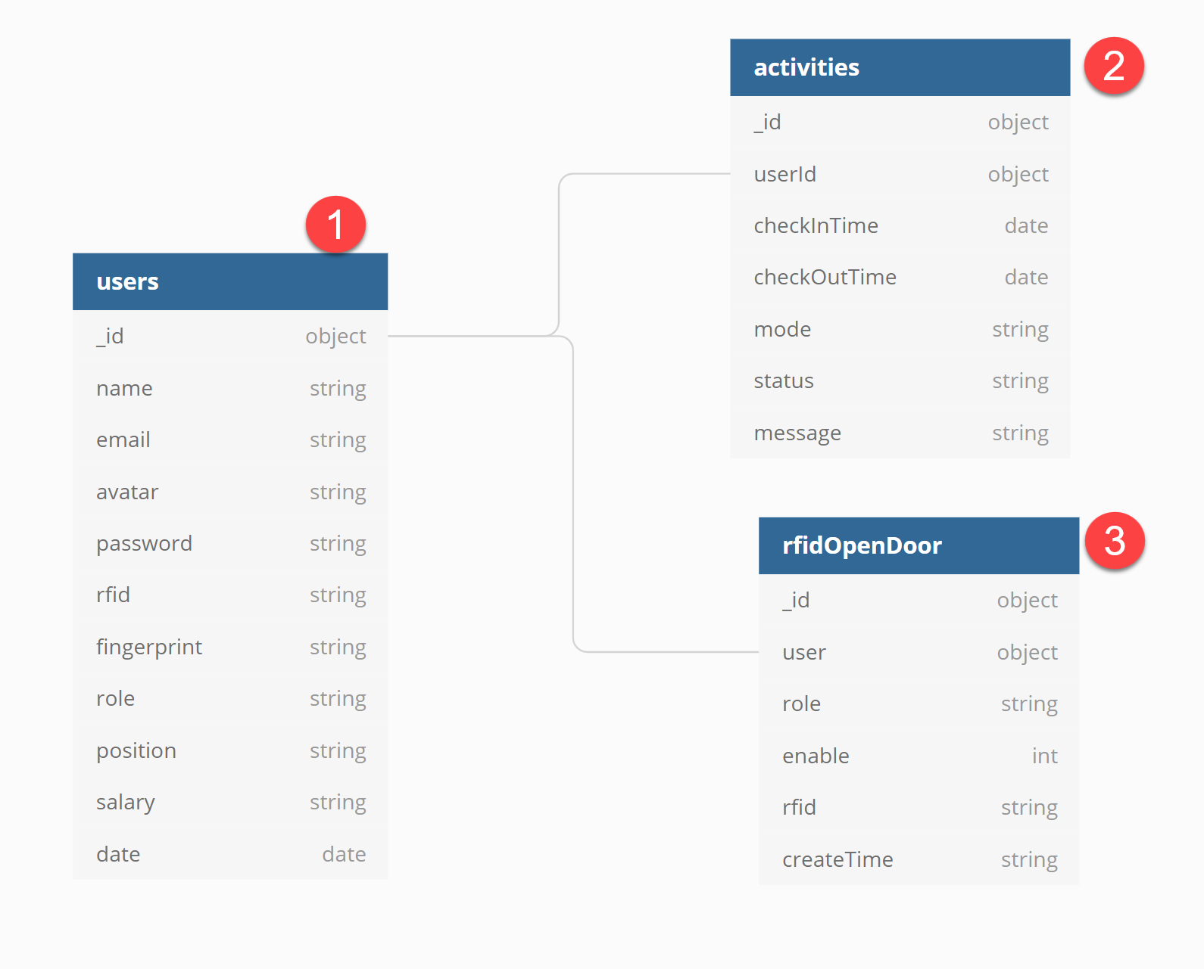

Hình 4.39 Mô hình cơ sở dữ liệu

Bảng users lưu trữ các thông tin xác thực nhân viên bao gồm username, email, password, rfid, vân tay và các thông tin liên quan như vị trí, lương. Hình ảnh thực tế được trình bày như Hình 4.40.

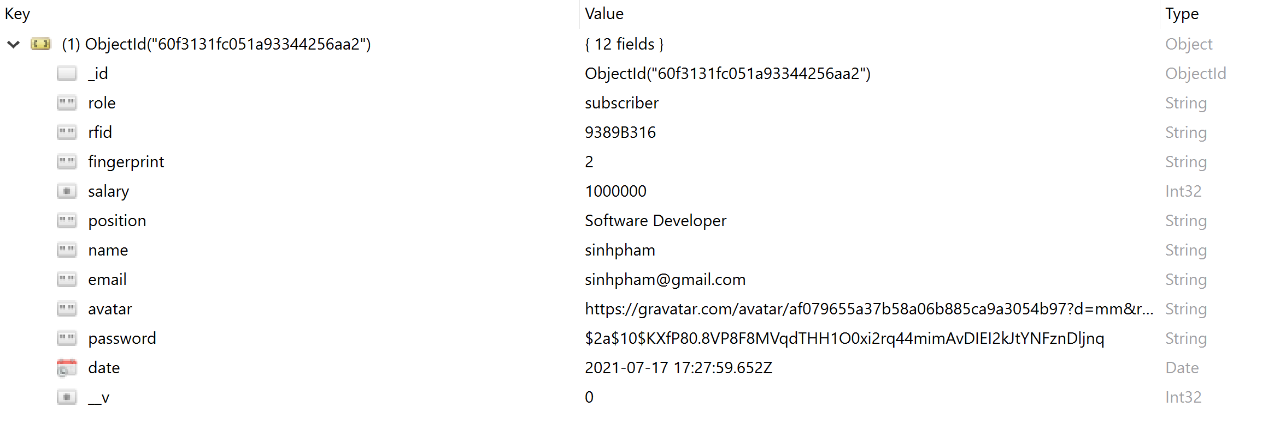

Hình 4.40 Dữ liệu thực tế của bảng users

Bảng activities lưu và kiểm tra thông tin ra vào công ty của nhân viên. Hình ảnh thực tế được trình bày như Hình 4.41.

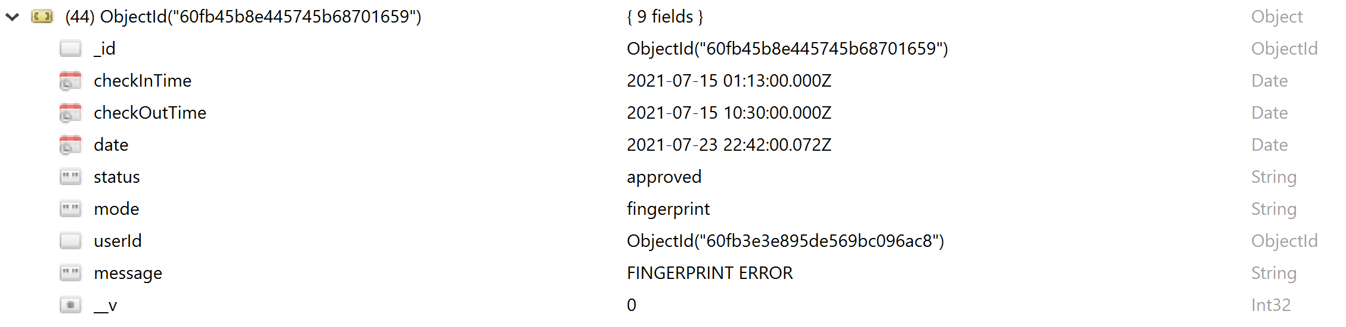

Hình 4.41 Dữ liệu thực tế của bảng activities

Bảng rfidOpenDoor lưu thông tin thẻ tạm. Hình ảnh thực tế được trình bày như Hình 4.42.

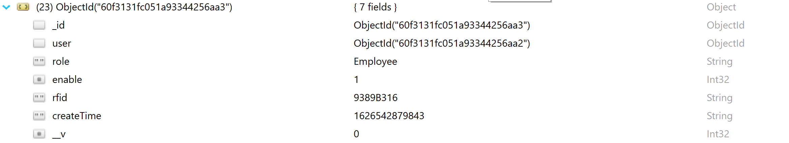

Hình 4.42 Dữ liệu thực tế của bảng rfidOpenDoor

## 4.2. NHẬN XÉT VÀ ĐÁNH GIÁ

### 4.2.1. Nhận xét

Mạch nhỏ gọn, hoạt động ổn định, các chức năng chấm công bằng vân tay và thẻ RFID, thêm hoặc xóa vân tay, mở khóa cửa bằng thẻ RFID đều hoạt động đúng theo yêu cầu đặt ra ở chương 1. Tuy nhiên, khi thực hiện chấm công và quét thẻ RFID ra vào cổng, thời gian đáp ứng còn phụ thuộc vào tốc độ Wifi, điều này khiến cho hệ thống phản hồi chậm nếu kết nối Wifi.

Website phân quyền đăng nhập quản lý và nhân viên, truy xuất, chỉnh sửa dữ liệu theo đối tượng đăng nhập. Tuy nhiên, website vẫn còn ở mức đơn giản, cần cải tiến thêm nhiều chức năng khác để hệ thống trở nên tốt hơn.

Mô hình thi công chắc chắn, thiết kế mô hình giống với thực tế, tuy nhiên cần cải thiện phần cửa ra vào nếu thực hiện phiên bản kế tiếp trong tương lai.

|  |  |  |  |  |  |
| --- | --- | --- | --- | --- | --- |
| **Hoạt động** | **Số lần thử nghiệm** | **Số lần thành công** | **Hiệu suất(%)** | **Đánh giá** | **Ghi chú** |
| Màn hình cảm ứng | 10 | 10 | 100% | Đạt |  |
| Cảm biến vân tay | 10 | 7 | 70% | Đạt | Do mồ hôi tay hoặc tay bị trầy xước |
| Module RFID | 10 | 8 | 80% | Đạt | Do khoảng cách đặt thẻ với đầu đọc |
| Công tắc hành trình | 10 | 100 | 100% | Đạt | **-** |
| Chốt điện 12V | 10 | 10 | 100% | Đạt | - |
| Hệ thống buzzer | 10 | 10 | 100% | Đạt | - |
| **Đánh giá chung** | | | **92%** | | |

Bảng 4.1 Bảng số liệu thực nghiệm

Những số liệu ở Bảng 4.1, cho thấy hệ thống đã phần nào đáp ứng được mục tiêu ban đầu đề ra. Hệ thống có độ khả thi cao nếu đem vào ứng dụng thực tế.

### 4.2.2. So sánh hệ thống và đánh giá

Để đánh giá chính xác ưu nhược điểm của hệ thống, nhóm quyết định so sánh chức năng hệ thống của nhóm (gọi tắt là hệ thống 1) với hệ thống “Thiết kế và thi công hệ thống chấm công nhân viên sử dụng vi điều khiển” của Trần Thị Linh Đa - Nguyễn Châu Ngân năm 2019 (gọi tắt là hệ thống 2).

|  |  |  |
| --- | --- | --- |
| **Chức năng** | **Hệ thống 1** | **Hệ thống 2** |
| Phân quyền sử dụng hệ thống | Chia hệ thống thành hai đối tượng người dùng, phải nhập mật khẩu nếu sử dụng đối tượng quản lý. | Chưa có sự phân chia đối tượng người dùng rõ ràng. |
| Thêm nhân viên | Cho phép đăng ký nhân viên mới bằng cách thêm những thông số cần thiết của nhân viên như: ID vân tay, UID RFID, tên, chức vụ, gmail, mật khẩu thông qua màn hình cảm ứng. | Chỉ có thể thêm ID vân tay và tên của nhân viên sẽ phải lưu sẵn trong code. |
| Thêm nhân viên tạm thời | Cho phép đăng ký nhân viên tạm thời bằng cách thêm những thông số cần thiết như: UID RFID, chức vụ, thời gian thông qua màn hình cảm ứng. | Hệ thống không có chức năng này. |
| Xóa nhân viên | Có thể lựa chọn hình thức xóa một nhân viên hoặc xóa toàn bộ nhân viên. Phải xác nhận lại mật khẩu quản lý khi xóa. | Hệ thống không có chức năng này. |
| Chấm công bằng vân tay | Có thể chấm công bằng hình thức quét vân tay đã đăng ký. | Có thể chấm công bằng hình thức quét vân tay đã đăng ký. |
| Chấm công bằng thẻ RFID | Có thể chấm công bằng hình thức quẹt thẻ RFID đã đăng ký, phải nhập lý do hợp lý để sử dụng chức năng này. | Chỉ có thể chấm công bằng hình thức quẹt thẻ RFID bằng những mã thẻ RFID lưu sẵn trong code. |
| Màn hình cảm ứng | Sử dụng màn hình cảm ứng Nextion 5inch cho phép người dùng có thể tương tác trực tiếp bằng ngón tay, không gian tương tác rộng. | Sử dụng màn hình cảm ứng TFT 3.2inch, người dùng tương tác với hệ thống bằng bút, không gian tương tác nhỏ hơn. |
| Mở khóa cửa ra vào | Cho phép người dùng mở khóa cửa ra vào thông qua thẻ RFID. | Hệ thống không có chức năng này. |
| Cơ sở dữ liệu để lưu trữ | Sử dụng cơ sở dữ liệu MongoDB để lưu trữ. | Lưu trữ dữ liệu trên SD Card. |
| Phân quyền đăng nhập trên Website | Phân quyền đăng nhập cho hai đối tượng là nhân viên và quản lý bằng những tài khoản được tạo mới thông qua màn hình cảm ứng. | Chỉ có thể đăng nhập vào hệ thống bằng những tài khoản được cung cấp sẵn. |
| Thao tác trên Website | Có thể đăng nhập để xem, chỉnh sửa, xóa dữ liệu trên Website. | Chỉ có thể xem dữ liệu trên Website. |
| Xuất file Excel | Có thể xuất file Excel. | Có thể xuất file Excel. |

Bảng 4.2 Bảng so sánh chức năng hệ thống

Từ kết quả so sánh ở Bảng 4.2, cho thấy được hệ thống do nhóm phát triển có thêm nhiều chức năng, ứng dụng thực tiễn hơn so với hệ thống trước. Điều này đánh giá được phần nào những ưu điểm của hệ thống. Bên cạnh đó, hệ thống do nhóm phát triển cũng có những hạn chế như phần nhận xét được trình bày ở trên, cần được cải tiến nếu phát triển phiên bản tiếp theo trong tương lai.

# CHƯƠNG 5. KẾT LUẬN VÀ HƯỚNG PHÁT TRIỂN

## 5.1. KẾT LUẬN

Kết quả đạt được:

* Chấm công nhân viên bằng vân tay và thẻ RFID chỉ trong trường hợp vân tay bị lỗi.
* Lựa chọn chế độ chấm công thông qua màn hình cảm ứng.
* Mở khóa cửa ra vào bằng thẻ RFID của nhân viên.
* Thêm, xóa tài khoản của nhân viên chính thức thông qua màn hình cảm ứng.
* Thêm tài khoản cho khách hoặc nhân viên thời vụ để mở khóa cửa thông qua màn hình cảm ứng.
* Xây dựng một hệ thống cơ sở dữ liệu riêng biệt.
* Phân quyền đăng nhập trên Website.
* Xem, chỉnh sửa thông tin trên Website.
* Xuất file Excel chứa dữ liệu của toàn bộ nhân viên.

Hạn chế:

* Tốc độ truyền dữ liệu lên cơ sở dữ liệu còn hạn chế. Thời gian đáp ứng còn phụ thuộc vào tốc độ Wifi.
* Do mặt quét của cảm biến vân tay không ổn định (vân tay bị dính mồ hôi, nước hoặc mặt cảm biến dính bụi…) nên hay xảy ra tình trạng quét nhiều lần mới lấy được mẫu.
* Khi mất điện cửa bị khóa không thể mở được, điều này sẽ dẫn đến nguy hiểm cho nhân viên.
* Giao diện thiết kế chưa bắt mắt, chưa giống với một sản phẩm ứng dụng thực tế. Đóng gói mô hình chưa giống với một sản phẩm chuyên nghiệp.

## 5.2. HƯỚNG PHÁT TRIỂN

Từ đề tài: “Thiết kế và thi công hệ thống chấm công nhân viên”, nhóm đề ra các hướng phát triển như sau:

* Phát triển Website cho phép nhân viên đăng ký làm thêm giờ, xin nghỉ… đồng thời tự động tính lương và gửi về mail nhân viên vào cuối tháng.
* Thiết kế một nguồn phụ có khả năng lưu trữ điện áp, để trong trường hợp mất điện hệ thống vẫn có thể hoạt động bình thường.
* Phát triển ứng dụng quản lý trên điện thoại thông minh song song với website.
* Thiết kế trang để hiển thị vị trí chỗ ngồi và trạng thái hoạt động của nhân viên trên màn hình để quản lý dễ dàng hơn.

# TÀI LIỆU THAM KHẢO

[1] Nguyễn Đình Phú – Trương Ngọc Anh, “Giáo trình vi xử lý”, Nhà xuất bản Đại học Quốc gia TP. Hồ Chí Minh, 2013.

[2] Công nghệ sinh trắc học nhân dạng vân tay, Công ty TNHH TECHWAY Việt Nam. Website: <https://thietbikiemsoat.vn/cong-nghe-sinh-trac-hoc-nhan-dang-van-tay/> , truy cập lần cuối 06/07/2021.

[3] Nguyễn Hữu Phước, “Công nghệ RFID và ứng dụng”, Điện tử Việt. Website: <https://dientuviet.com/cong-nghe-rfid-va-ung-dung/>, truy cập lần cuối 06/07/2021.

[4] Wikipedia, Hệ thống thời gian thực. Website: <http://vi.wikipedia.org/>, truy cập lần cuối 07/07/2021.

[5] Wikipedia, Màn hình cảm ứng. Website: <http://vi.wikipedia.org/>, truy cập lần cuối 07/07/2021.

[6] NX8048K050 - Nextion, Website: <https://nextion.tech/datasheets/nx8048k050/>, truy cập lần cuối 08/07/2021.

[7] Tài liệu tham khảo linh kiện. Website: <https://www.alldatasheet.com/> .

[8] NodeJS, Website: <https://nodejs.org/en/>, truy cập lần cuối 19/07/2021.

[9] Tổng quan về REST API, Website: <https://restfulapi.net/>, truy cập lần cuối 19/07/2021.

[10] React, Website: <https://reactjs.org/>, truy cập lần cuối 19/07/2021.

[11] Oracle NoSQL Database Documentation, Website:

<https://docs.oracle.com/en/database/other-databases/nosql-database/>, truy cập lần cuối 20/07/2021.

[12] MongoDB The application data platform, Website: <https://www.mongodb.com/>, truy cập lần cuối 20/07/2021.

[13] bcrypt, Website: <https://www.npmjs.com/package/bcrypt>, truy cập lần cuối 20/07/2021.

[14] JSON Web Tokens, Website: <https://jwt.io/>, truy cập lần cuối 20/07/2021.

# PHỤ LỤC A

**TÀI LIỆU HƯỚNG DẪN SỬ DỤNG**

* **Sử dụng phần cứng**

**Bước 1:** Sử dụng Adapter 12V2A cấp vào cổng DC của hệ thống.

**Bước 2:** Chờ khoảng 5 – 10s cho hệ thống kết nối Wifi. Nếu hệ thống kết nối thành công sẽ hiện thông báo trên màn hình, còn nếu hệ thống chưa được kết nối, kiểm tra lại trạng thái Wifi và nhấn vào “Connect” để kết nối lại.

**Bước 3:** Khi hệ thống đã được kết nối Wifi, chạm vào một vị trí bất kỳ trên màn hình để lựa chọn đối tượng sử dụng.

**Bước 4:** Nhấn chọn đối tượng phù hợp với mục đích của bạn. Hệ thống phân quyền cho hai đối tượng người dùng là nhân viên và quản lý.

**Bước 5:** Khi chọn vào đối tượng người dùng là nhân viên, người dùng có thể chấm công bằng hình thức quét vân tay, chỉ có thể chấm công bằng thẻ RFID khi vân tay bị lỗi và phải nhập lý do hợp lý khi sử dụng thẻ RFID. (Bỏ qua bước này nếu chọn đối tượng người dùng là quản lý).

**Bước 6:** Khi chọn đối tượng người dùng là quản lý, phải nhập đúng mật khẩu để truy cập vào giao diện chức năng. Người dùng có thể thực hiện các chức năng như: thêm nhân viên chính thức, xóa nhân viên chính thức, xóa toàn bộ danh sách sinh viên, thêm nhân viên tạm thời hoặc khách, cài đặt lại thời gian hiển thị trên màn hình và mở khóa cửa khẩn cấp trong trường hợp hệ thống bị lỗi. (Bỏ qua bước này nếu chọn đối tượng người dùng là nhân viên).

**Bước 7:** Ngoài chức năng chấm công, hệ thống còn có chức năng mở khóa cửa khi người dùng quẹt thẻ RFID đã được đăng ký. Khi người dùng từ bên ngoài vào, đặt thẻ RFID vào bên phải vỏ hộp, nếu thẻ hợp lệ cửa sẽ được mở ra. Khi người dùng muốn ra ngoài, đặt thẻ quẹt thẻ RFID lên bề mặt của hộp nhỏ phía trong cửa để mở khóa cửa. Sau mở khóa cửa người dùng phải đóng cửa lại để tránh kẻ gian đột nhập vào văn phòng.

* **Sử dụng Website**

**Bước 1:** Vào trình duyệt web, truy cập tới đường link: <http://localhost:3000/>

**Bước 2:** Nhập tên và mật khẩu đã đăng ký trên phần cứng để đăng nhập hệ thống.

**Bước 3:** Khi đăng nhập vào tài khoản nhân viên, người dùng có thể xem dữ liệu chấm công của bản thân trong một ngày, một tuần hoặc trong một tháng qua biểu đồ. Nhân viên cũng có thể xuất dữ liệu làm việc của bản thân ra file Excel. (Bỏ qua bước này nếu đăng nhập vào hệ thống bằng tài khoản của quản lý).

**Bước 4:** Khi đăng nhập vào tài khoản của quản lý, người dùng có thể tìm kiếm, xem, xóa, sửa dữ liệu chấm công cũng như dữ liệu cá nhân của toàn bộ nhân viên trong hệ thống. Đồng thời có thể xuất file Excel chứa dữ liệu của một hoặc toàn bộ nhân viên để dễ dàng quản lý. Ngoài ra, người quản lý còn có thể cho phép hoặc không cho phép nhân viên chấm công bằng thẻ RFID khi vân tay bị lỗi. (Bỏ qua bước này nếu đăng nhập vào hệ thống bằng tài khoản của nhân viên).

# PHỤ LỤC B

**SOURCE CODE TOÀN BỘ CHƯƠNG TRÌNH**

Link GitHub: <https://github.com/CodeMarker01/do-an-1-b>